|  |  |  |  |  |  |  |
| --- | --- | --- | --- | --- | --- | --- |
| **HỌC VIỆN KỸ THUẬT QUÂN SỰ**  **VIỆN CNTT & TT**    **BÁO CÁO HỌC PHẦN**  **LẬP TRÌNH NÂNG CAO**  **ĐỀ TÀI: XÂY DỰNG TRANG WEB BÁN ĐỒ ĐIỆN TỬ**   |  |  |  | | --- | --- | --- | | Nhóm 9  Các thành viên:  Giảng viên hướng dẫn: |  | Trần Thị Tới – CNTT2  Nguyễn Thị Trà – CNTT1  Nguyễn Thị Thanh Nhàn – CNTT1  4// Nguyễn Mạnh Hùng | |  |  |  |   *Hà Nội, 6/2023* |
| **HỌC VIỆN KỸ THUẬT QUÂN SỰ**  **VIỆN CNTT & TT**    **BÁO CÁO HỌC PHẦN**  **LẬP TRÌNH NÂNG CAO**  **ĐỀ TÀI: XÂY DỰNG TRANG WEB BÁN ĐỒ ĐIỆN TỬ**   |  |  |  | | --- | --- | --- | | Nhóm 9  Các thành viên:  Giảng viên hướng dẫn: |  | Trần Thị Tới – CNTT2  Nguyễn Thị Trà – CNTT1  Nguyễn Thị Thanh Nhàn – CNTT1  4// Nguyễn Mạnh Hùng | |  |  |  |   *Hà Nội, 6/2023* |

# MỤC LỤC

MỤC LỤC 2

DANH MỤC HÌNH ẢNH 4

LỜI NÓI ĐẦU 5

PHÂN CÔNG CÔNG VIỆC 6

1. Tổng quan về đề tài 8

1.1. Mục tiêu của đề tài 8

1.2. Yêu cầu 9

1.3. Hoạt động của hệ thống 9

1.4. Mô tả Website 9

1.5. Công nghệ sử dụng 10

2. Thiết kế cơ sở dữ liệu 11

3. Thiết kế chương trình 11

3.1. Back-end 11

3.1.1. CartAPI 11

3.1.2. CartDetailsAPI 13

3.1.3. CategoryAPI 16

3.1.4. FavoritesAPI 18

3.1.5. NotificationAPI 20

3.1.6. OrderAPI 22

3.1.7. OrderDetailAPI 26

3.1.8. ProductAPI 27

3.1.9. RateAPI 33

3.1.10. SendMailAPI 37

3.1.11. StatisticalAPI 38

3.1.12. UserAPI 41

3.2. Front-end 47

3.2.1. Trang dành cho quản trị viên 47

3.2.1.1. Đăng nhập với quyền admin 47

3.2.1.2. Mục khách hàng 49

3.2.1.3. Mục đơn hàng 51

3.2.1.4. Mục sản phẩm 54

3.2.1.5. Quản lý danh mục các loại sản phẩm 56

3.2.1.6. Mục đánh giá 57

3.2.1.7. Thống kê doanh thu 57

3.2.1.8. Thống kê sản phẩm bán chạy 58

3.2.1.9. Thống kê hàng tồn kho 58

3.2.1.10. Thông báo khi có đơn hàng mới 59

3.2.1.11. Xuất ra file excel 59

3.2.2. Trang dành cho khách hàng 59

3.2.2.1. Giao diện chung 59

3.2.2.2. Danh mục sản phẩm 60

3.2.2.3. Sản phẩm thịnh hành, bán chạy, mới nhất 60

3.2.2.4. Chi tiết sản phẩm 62

3.2.2.5. Phân trang, sắp xếp 62

3.2.2.6. Đăng nhập, đăng ký 63

3.2.2.7. Danh sách yêu thích 65

3.2.2.8. Giỏ hàng 65

3.2.2.9. Lịch sử đặt hàng 66

3.2.2.10. Thanh toán: tiền mặt/ paypal 67

# DANH MỤC HÌNH ẢNH

Hình 3.1. Đăng nhập với quyền admin 48

Hình 3.2. Thông tin cá nhân admin 48

Hình 3.3. Danh sách khách hàng 49

Hình 3.4. Giao diện thêm người dùng 50

Hình 3.5. Giao diện sửa thông tin người dùng 50

Hình 3.6. Danh mục đơn hàng 51

Hình 3.7. Chi tiết đơn hàng đang chờ xác nhận 52

Hình 3.8. Chi tiết đơn hàng đang được giao 52

Hình 3.9. Chi tiết đơn hàng đã giao 53

Hình 3.10. Thông báo xác nhận đơn hàng qua email 53

Hình 3.11. Thông báo xác nhận đơn hàng trên giao diện người dùng 54

Hình 3.12. Danh mục sản phẩm 54

Hình 3.13. Giao diện thêm sản phẩm 55

Hình 3.14. Giao diện update sản phẩm 55

Hình 3.15. File excel phần mềm xuất ra 56

Hình 3.16. Danh mục các loại sản phẩm 56

Hình 3.17. Danh mục đánh giá của khách hàng 57

Hình 3.18. Thống kê doanh thu 57

Hình 3.19. Thống kê sản phẩm bán chạy 58

Hình 3.20. Thống kê danh mục hàng bán chạy 58

Hình 3.21. Thống kê hàng tồn kho 59

Hình 3.22. Danh sách sản phẩm tồn kho được xuất ra file excel 60

Hình 3.23. Thông báo khi có đơn hàng mới 61

Hình 3.24. Chi tiết đơn hàng tương ứng với thông báo 61

Hình 3.25. Chức năng xuất file excel 61

Hình 3.26. Trang chủ và danh mục sản phẩm 62

Hình 3.27. Danh mục từng loại sản phẩm 62

Hình 3.28. Sản phẩm thịnh hành 63

Hình 3.29. Sản phẩm bán chạy 63

Hình 3.30. Sản phẩm mới 63

Hình 3.31. Chi tiết sản phẩm 64

Hình 3.32. Đánh giá và sản phẩm liên quan 64

Hình 3.33. Sắp xếp sản phẩm theo từng tiêu chí 65

Hình 3.34. Phân mỗi trang 12 sản phẩm 65

Hình 3.35. Đăng ký tài khoản 66

Hình 3.36. Xác thực được gửi qua email 66

Hình 3.37. Đăng nhập tài khoản 67

Hình 3.38. Danh mục sản phẩm yêu thích 67

Hình 3.39. Sản phẩm có trong giỏ hàng 68

Hình 3.40. Giao diện lịch sử đặt hàng 68

Hình 3.41. Giao diện thanh toán 69

Hình 3.42. Lựa chọn hình thức thanh toán 69

Hình 3.43. Nhập email hoặc số điện thoại 70

Hình 3.44. Bắt buộc nhập thông tin tương ứng như đã đăng ký 70

Hình 3.45. Tiến hành thanh toán 71

# LỜI NÓI ĐẦU

Trong cuộc cách mạng công nghệ 4.0, việc tiếp cận và cập nhật công nghệ đã, đang và sẽ mang lại cho chúng ta rất nhiều lợi ích và thuận tiện trong công việc, tiết kiệm thời gian cũng như giảm các chi phí trong công tác quản lí.

Trong những năm gần đây CNTT đóng vai trò rất quan trọng: song song với việc phát triển ứng dụng tin học vào trong cuộc sống, tin học được ứng dụng rất rộng rãi trong các lĩnh vực khoa học kĩ thuật, các ngành quản lí và các hoạt động xã hội thông qua mạng Internet. Đóng vai trò quan trọng như trên nên tin học đã được đưa vào quản lí nhân sự, điểm, bán hàng, nhập xuất vật tư.

Đồ dùng điện tử là sản phẩm vô cùng quan trọng của với người tuy nhiên với nhịp sống công nghiệp hiện nay không phải ai cũng có điều kiện dạo qua các trung tâm thương mại để tìm mua món đồ mình mong muốn. Vì vậy em xây dựng Website bán đồ điện tử sử dụng công nghệ Spring Boot, Angular, Restful API, Hibernate, Spring Security, ...

# PHÂN CÔNG CÔNG VIỆC

|  |  |  |
| --- | --- | --- |
| **STT** | **Tên thành viên** | **Chức năng** |
| 1 | Trần Thị Tới | - Client:  + Hiển thị sản phẩm theo từng danh mục  + Hiển thị chi tiết thông tin sản phẩm  + Phân trang/ Sắp xếp (theo giá, ngày nhập)  + Danh sách sản phẩm yêu thích  + Giỏ hàng  + Lịch sử đặt hàng của khách hàng  + Đăng nhập/ Đăng ký (gửi mã OTP xác nhận qua mail)  + Hiển thị thông tin nhóm sản phẩm mới, thịnh hành, bán chạy, sản phẩm có liên quan tới sản phẩm đang xem  - Cơ sở dữ liệu:  + Thiết kế, xây dựng cơ sở dữ liệu |
| 2 | Nguyễn Thị Trà | - Client:  + Thanh toán: tiền mặt/ paypal  - Admin:  + Quản lý danh mục sản phẩm: xem, thêm, sửa, xoá danh mục sản phẩm; tìm kiếm thông tin danh mục sản phẩm  + Thống kê danh mục bán chạy: dạng bảng, biểu đồ tròn  + Thống kê doanh thu theo từng năm: biểu đồ cột cho từng tháng  + Thông báo có đơn hàng được đặt  + Xuất các danh sách dưới dạng file excel  - Cơ sở dữ liệu:  + Thiết kế, xây dựng cơ sở dữ liệu |
| 3 | Nguyễn Thị Thanh Nhàn | - Admin:  + Quản lý khách hàng: xem, thêm, sửa, xoá khác hàng; tìm kiếm thông tin khách hàng  + Quản lý đơn hàng: xem danh sách đơn hàng; Xác nhận đơn hàng; Kiểm tra đơn hàng  + Quản lý sản phẩm: xem, thêm, sửa, xoá sản phẩm; tìm kiếm thông tin sản phẩm  + Quản lý nội dung đánh giá: xem, xoá đánh giá; tìm kiếm đánh giá  + Thống kê sản phẩm bán chạy: dạng bảng, biểu đồ tròn  + Thống kê hàng tồn kho  - Cơ sở dữ liệu:  + Thiết kế, xây dựng cơ sở dữ liệu |

# Tổng quan về đề tài

## Mục tiêu của đề tài

Mục tiêu của đề tài này là xây dựng một trang web đáng tin cậy, dễ sử dụng và hấp dẫn cho khách hàng. Trang web sẽ cung cấp một giao diện trực quan và tối ưu hóa trải nghiệm người dùng, giúp người dùng dễ dàng duyệt qua danh sách sản phẩm, tìm kiếm thông tin chi tiết và thực hiện giao dịch an toàn và bảo mật.

Trang Web mang lại hiệu quả trong việc:

* Giới thiệu đầy đủ các thông tin về sản phẩm như giá bán, mẫu mã, tên nhà sản xuất, …
* Giúp khách hàng có thể tìm kiếm, mua được sản phẩm bằng tên sách, tên danh mục sách, …phù hợp với nhu cầu của mình chỉ bằng một vài lần click chuột trên chiếc máy tính có kết nối Internet mà không cần đến trực tiếp cửa hàng như vậy tiết kiệm thời gian và chi phí cho khách hàng.
* Giúp quản trị viên cập nhật và thống kê sản phẩm (hàng bán chạy, hàng được yêu thích), quản lý khách hàng, duyệt đơn hàng nhanh chóng

## Yêu cầu

Xây dựng một cửa hàng bán đồ điện tử trên Internet, đảm bảo đáp ứng được đầy đủ các nhu cầu cho khách hàng một cách nhanh chóng, phù hợp yêu cầu của khách hàng mà vẫn đảm bảo chất lượng. Khách hàng cảm thấy an toàn, dễ sử dụng phần mềm và công việc giao dịch được thuận lợi, tiết kiệm được thời gian công sức.

## Hoạt động của hệ thống

Trang Web gồm 2 hoạt động chính:

* Hoạt động của khách hàng
* Hoạt động của quản trị viên

Website gồm các chức năng chính sau :

* Quản lý khách hàng
* Quản lý sản phẩm
* Quản lý danh mục sản phẩm
* Tìm kiếm
* Quản lí bán hàng
* Quản lý đặt hàng
* Quản lý đơn hàng
* Thanh toán
* Quản trị
* Thống kê

## Mô tả Website

Website cung cấp các đầy đủ các tính năng cho khách hàng có nhu cầu tìm kiếm sản phẩm, đặt mua các sản phẩm:

* Hiển thị sản phẩm theo từng danh mục
* Hiển thị danh sách các sản phẩm mới nhập, bán chạy, thịnh hành,..
* Tìm kiếm sản phẩm
* Danh sách sản phẩm yêu thích
* Theo dõi lịch sử mua hàng

Cung cấp cho quản trị viên đầy đủ các tính năng để hỗ trợ trong việc quản lý hệ thống bán đồ điện tử:

* Quản lý khách hàng, đơn hàng, sản phẩm, danh mục
* Thống kê sản phẩm tồn, sản phẩm bán chạy
* Thống kê doanh thu
* Thông báo có đơn hàng
* Xuất danh sách

## Công nghệ sử dụng

Website bán đồ điện tử sử dụng công nghệ Spring Boot, Angular, Restful API, Hibernate, Spring Security, ...

Website bán đồ điện tử gồm 2 thành phần: FrontEnd được viết bằng AngularJS, BackEnd được viết bằng ngôn ngữ lập trình Java. Cơ sở dữ liệu sử dụng để lưu trữ là MySQL.

- Hibernate được sử dụng để ánh xạ các Object với hệ quản trị cơ sở dữ liệu

- Spring JPA cho phép quản lý thao tác với cơ sở dữ liệu, gồm các thao tác CRUD, hỗ trợ transaction

- Sử dụng giao thức chuẩn SMTP để cho phép gửi gmail

# Thiết kế cơ sở dữ liệu

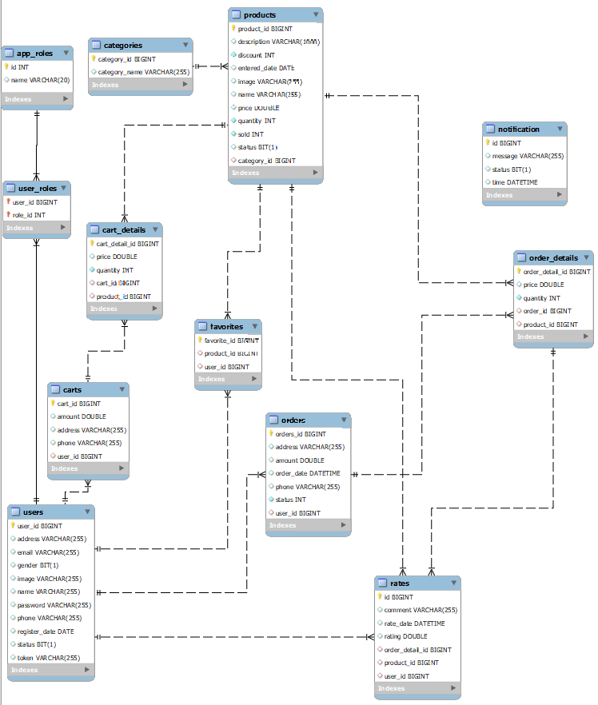

# Thiết kế chương trình

* 1. **Back-end**
     1. **CartAPI**

1. GET method
   * Lấy thông tin giỏ hàng của khách hàng ứng với địa chỉ email

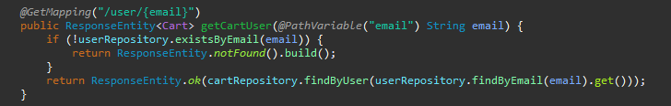

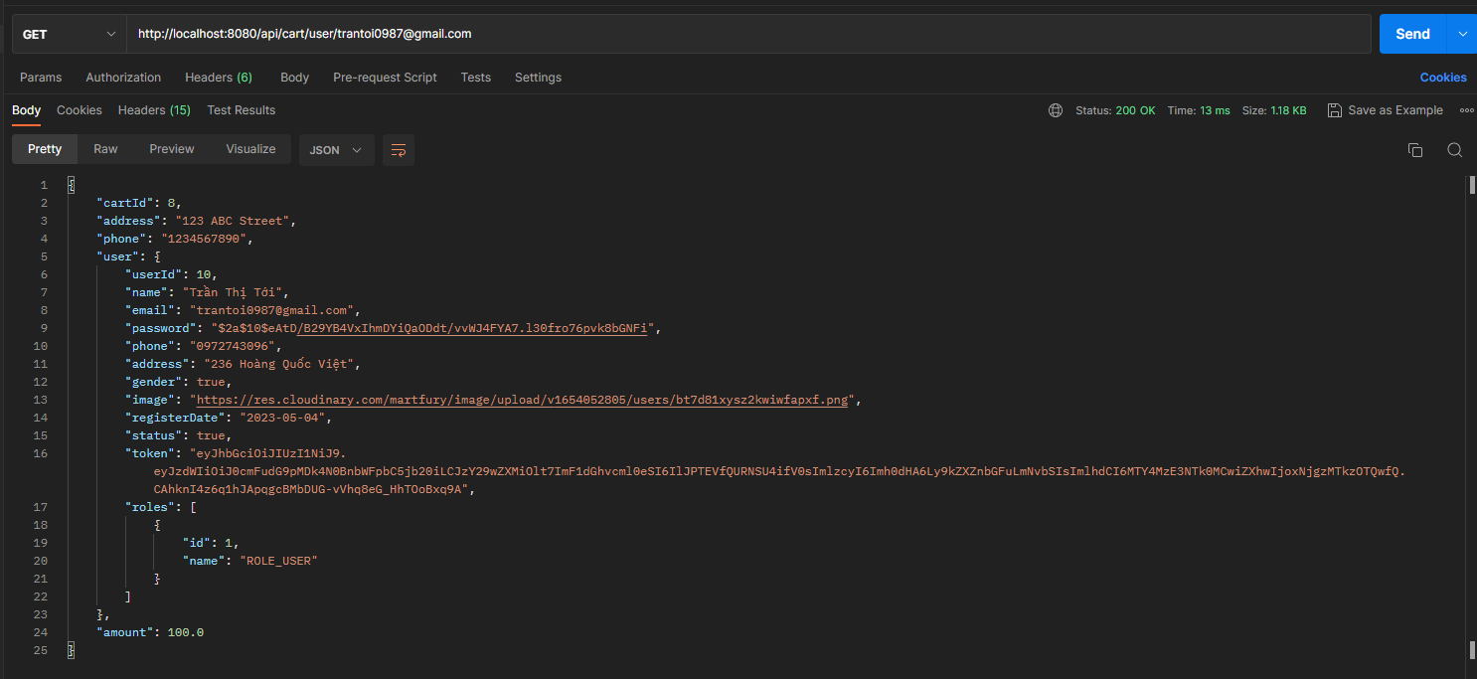

1. PUT method
   * Update giỏ hàng ứng với email

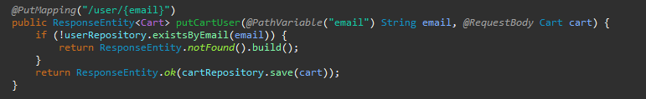

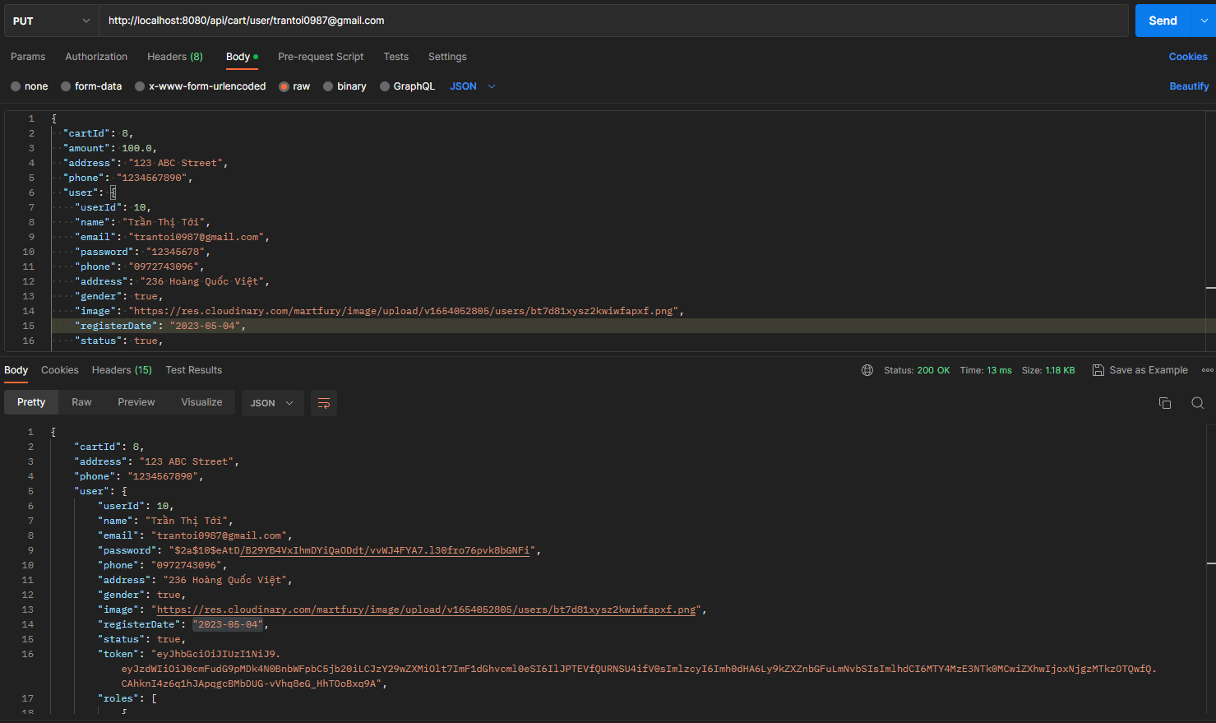

* + 1. **CartDetailsAPI**

1. GET method
   * Lấy thông tin chi tiết 1 giỏ hàng cụ thể ứng với id giỏ hàng

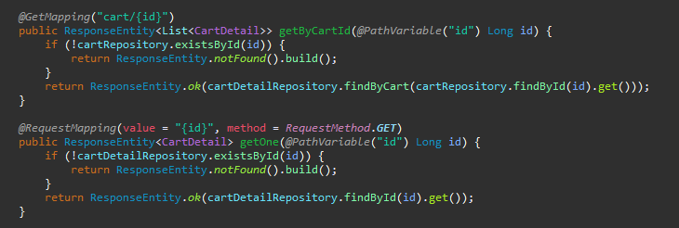

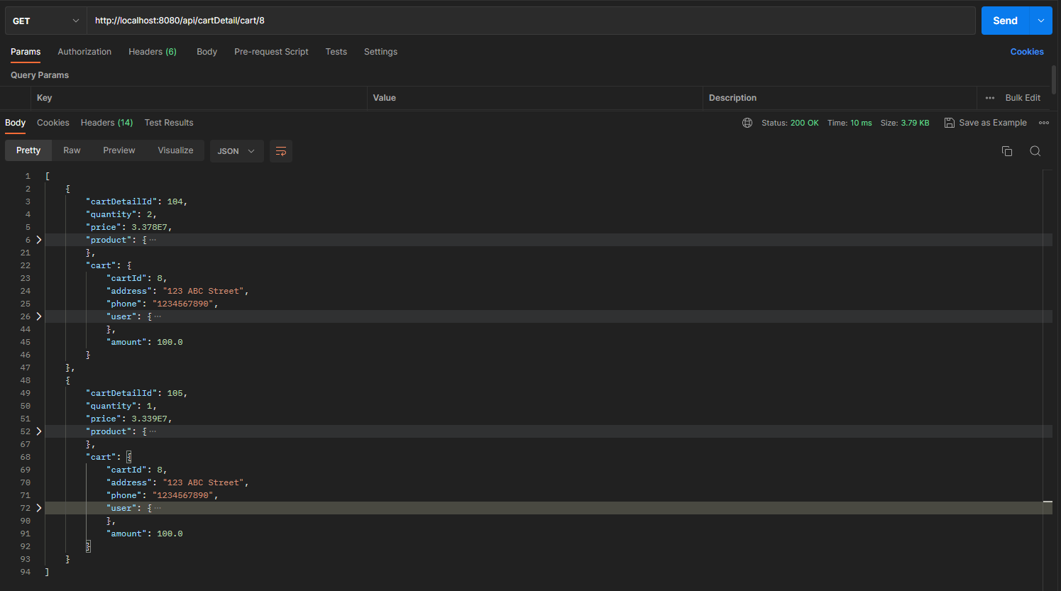

1. POST method
   * Thêm 1 chi tiết giỏ hàng

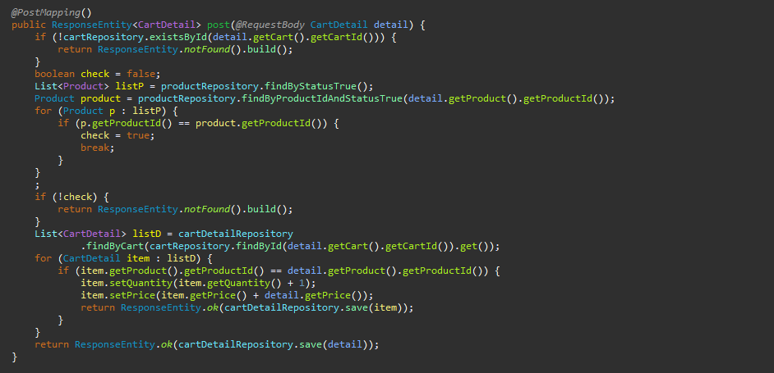

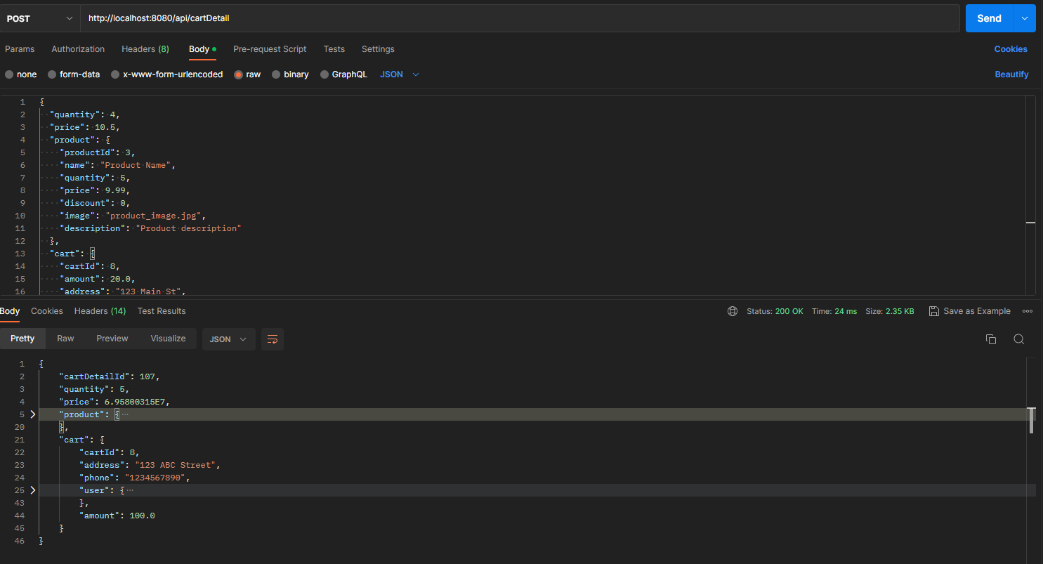

1. PUT method
   * Update 1 chi tiết giỏ hàng

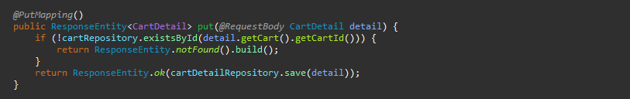

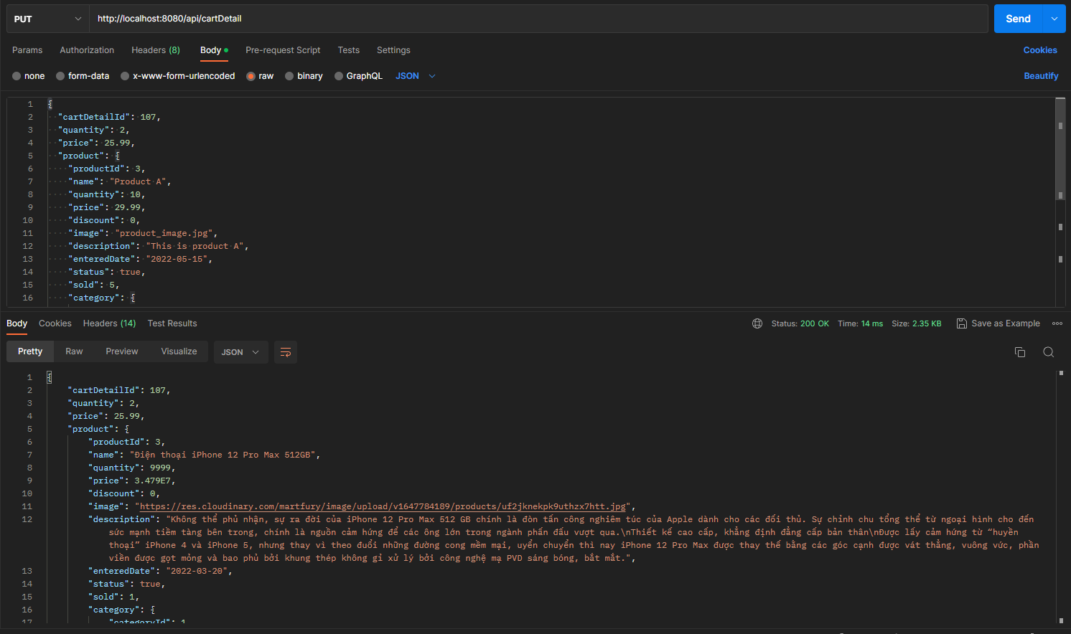

1. DELETE method
   * Xóa 1 chi tiết giỏ hàng

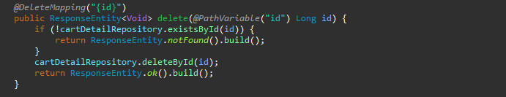

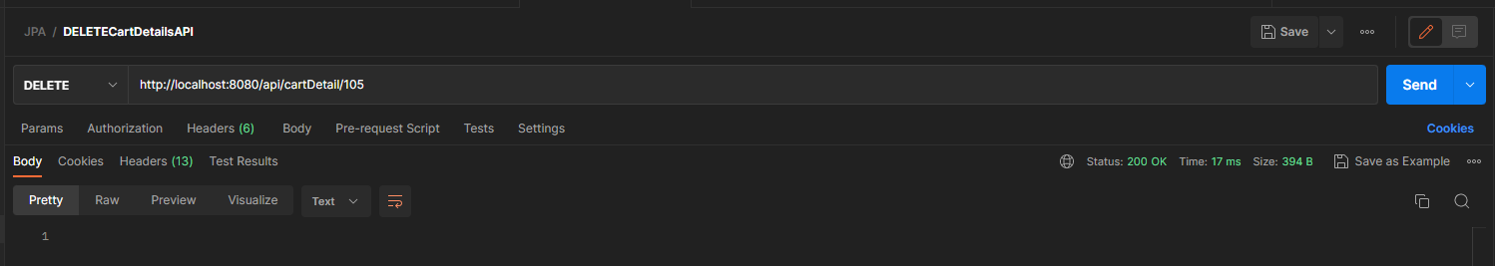

* + 1. **CategoryAPI**

1. GET method
   * Lấy danh mục các loại hàng

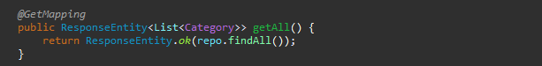

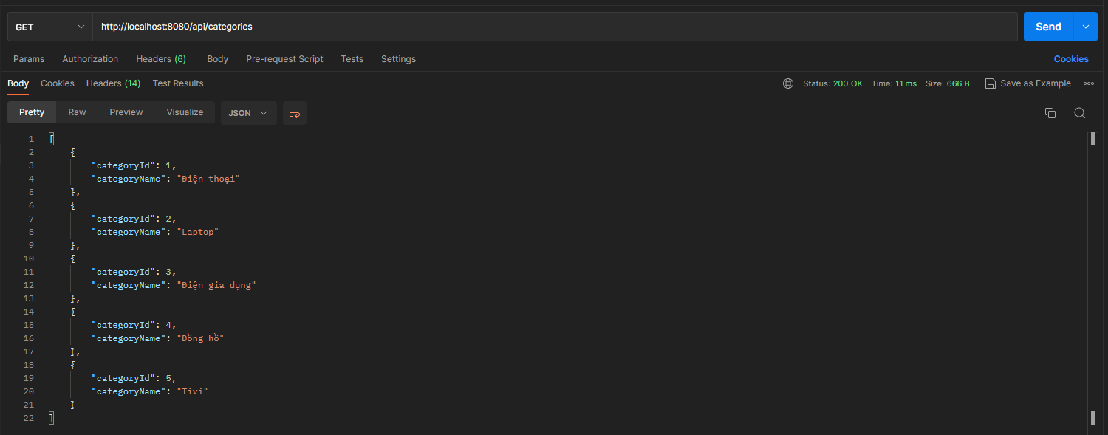

* Lấy loại hàng theo id

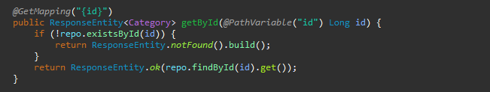

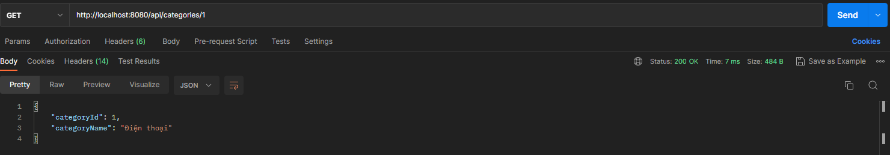

1. POST method

* Thêm 1 loại hàng mới

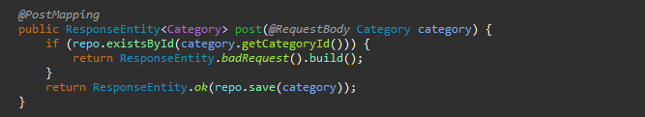

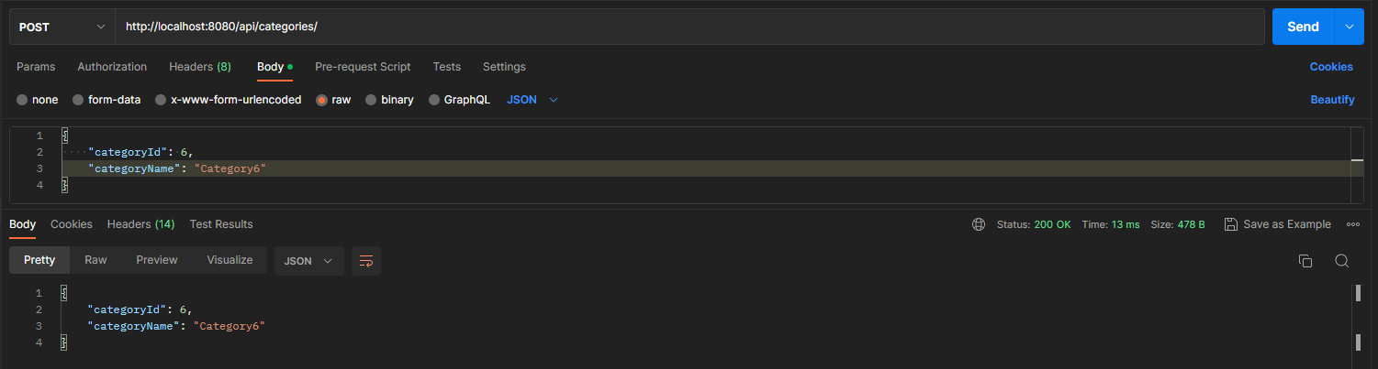

1. PUT method

* Update 1 loại hàng theo id

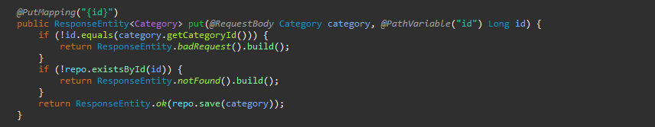

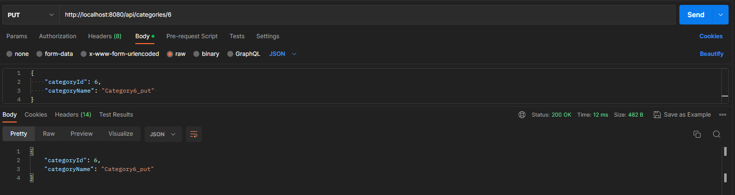

1. Delete method

* Xóa 1 loại hàng theo id

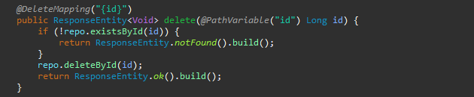

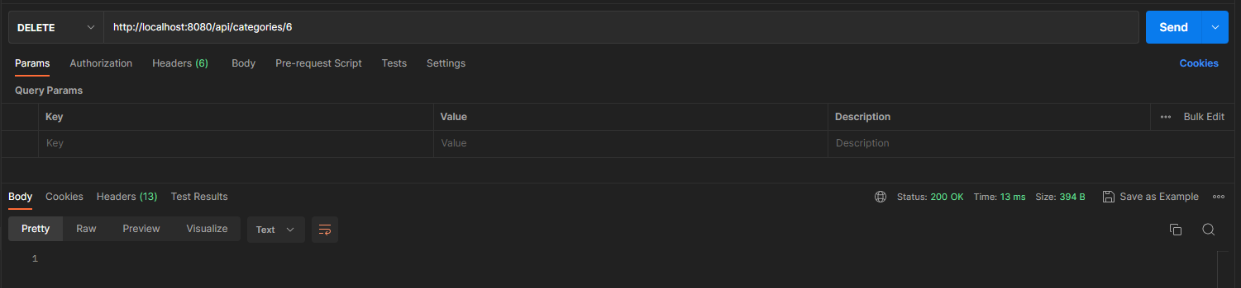

* + 1. **FavoritesAPI**

a. Get method

* Liệt kê danh mục yêu thích của người dùng qua email

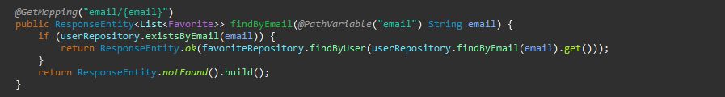

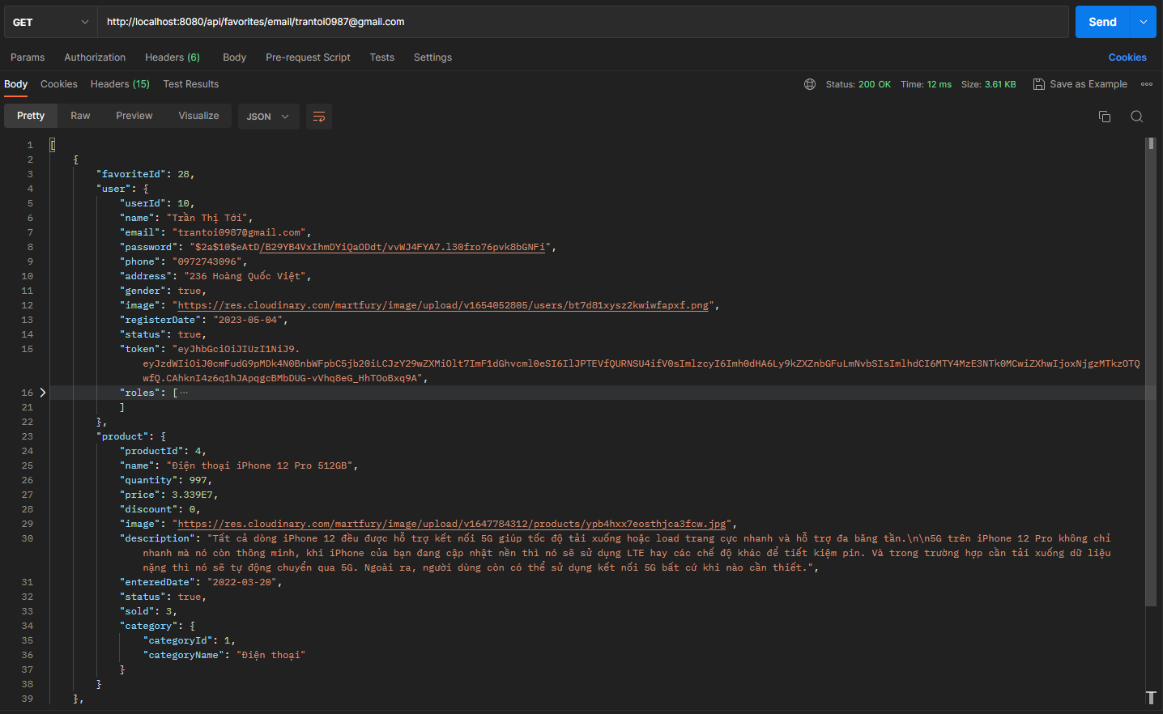

* Tính số lượt yêu thích của 1 sản phẩm

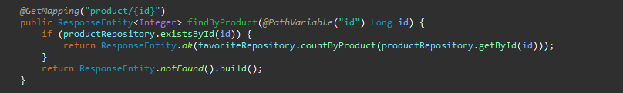

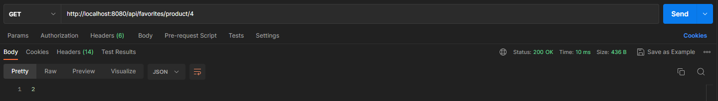

* Tìm bản ghi tương ứng trong bảng favorites tương ứng với id sản phẩm và địa chỉ email

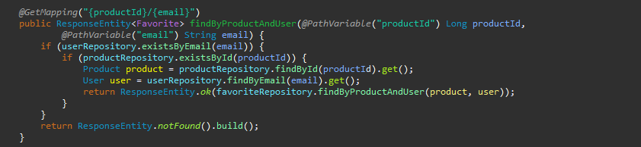

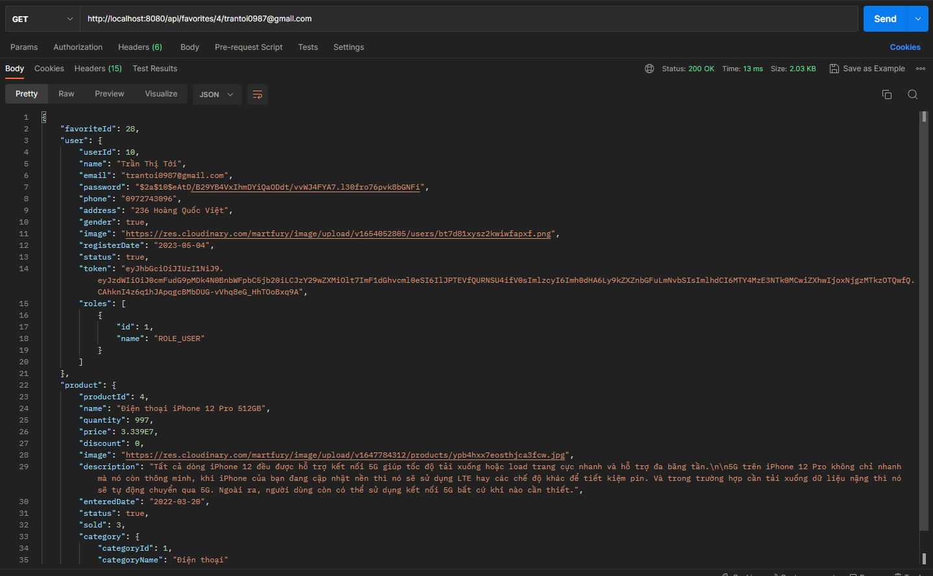

1. Post method

* Thêm 1 bản ghi vào danh mục Favorites

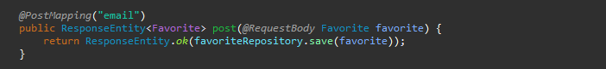

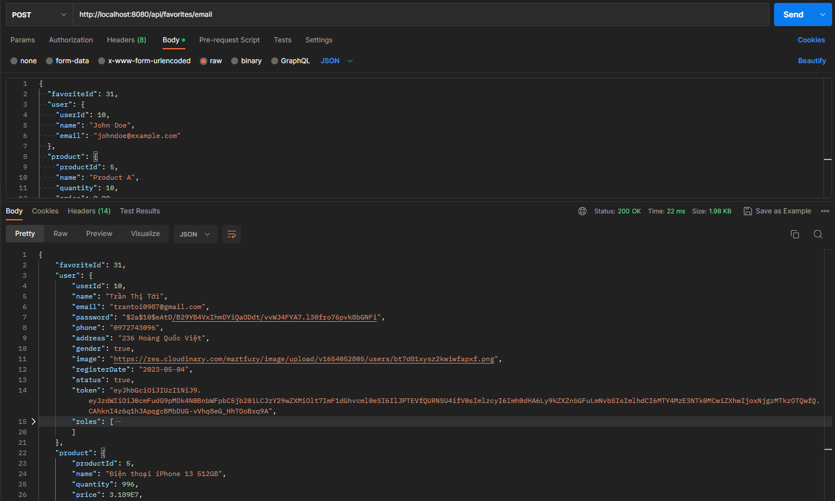

1. Delete method
   * Xóa 1 bản ghi khỏi danh mục Favorites theo id

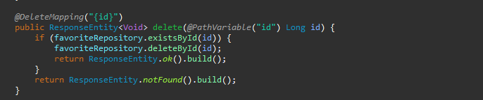

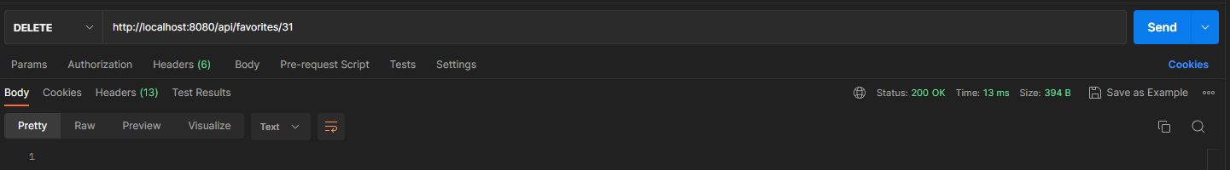

* + 1. **NotificationAPI**

1. Get method

* Lấy ra tất cả các thông báo



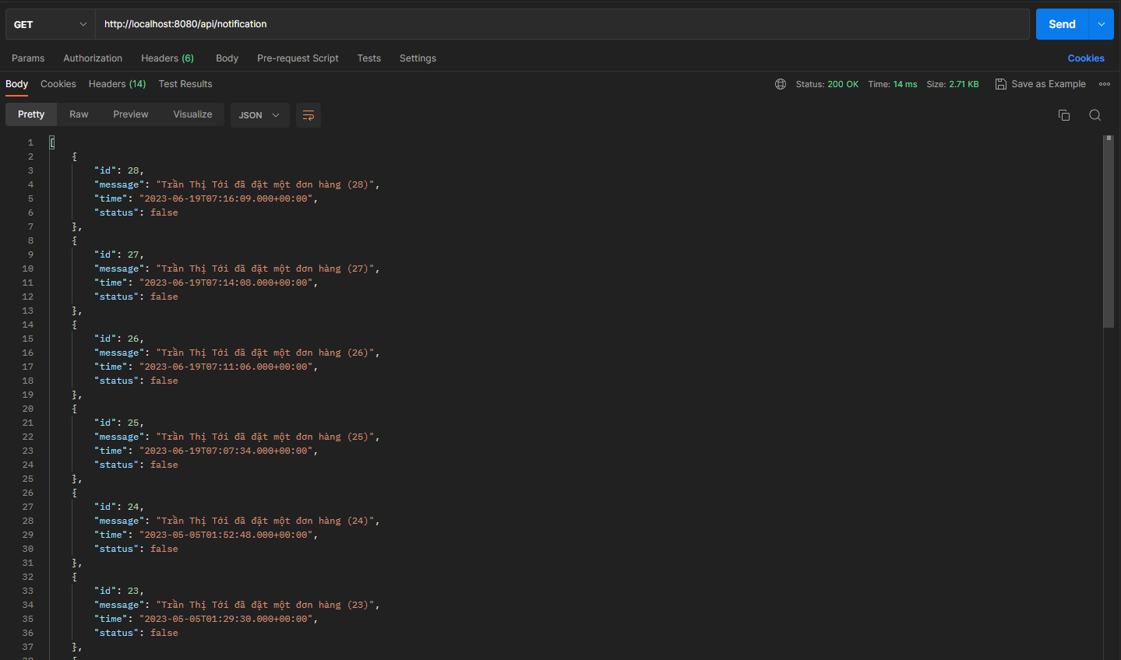

* Đánh dấu thông báo được chọn là đã đọc

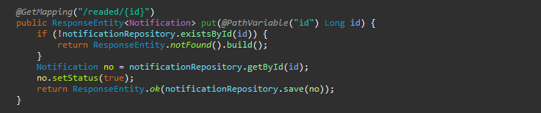

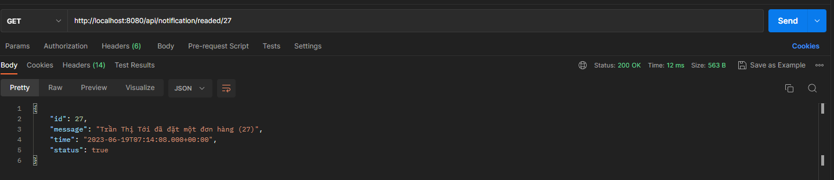

* Đánh dấu tất cả thông báo là đã đọc

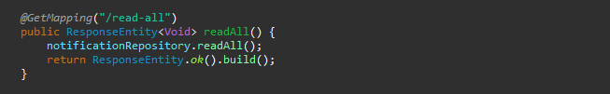

1. Post method

* Thêm mới 1 thông báo

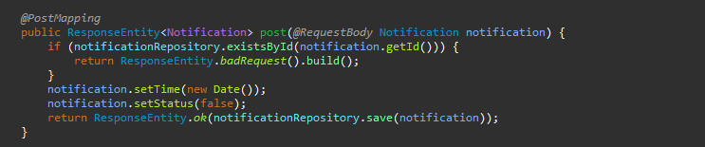

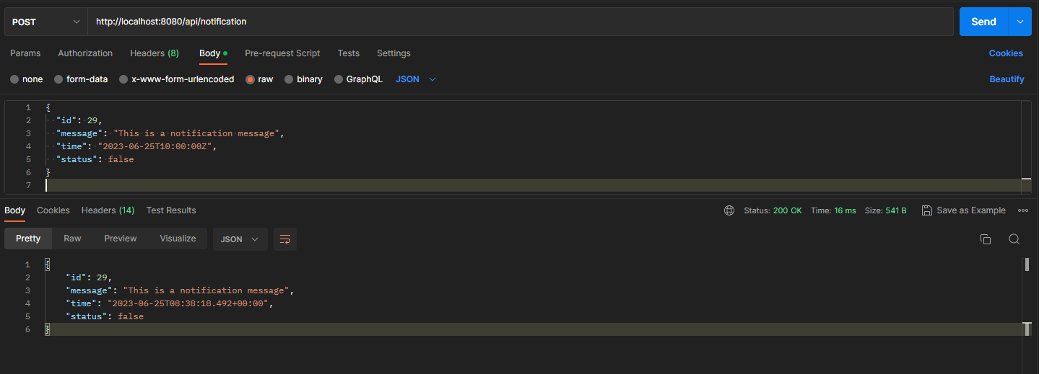

* + 1. **OrderAPI**

1. Get method

* Lấy ra tất cả các đơn hàng



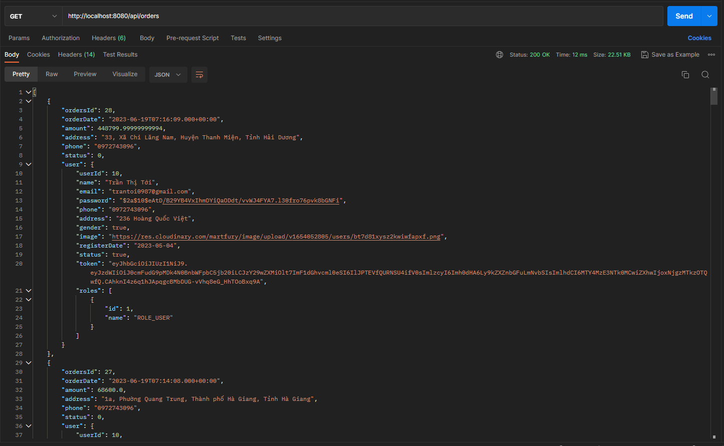

* Lấy thông tin chi tiết 1 đơn hàng

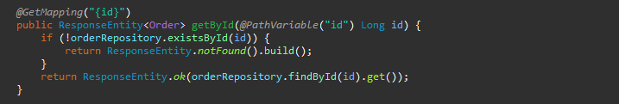

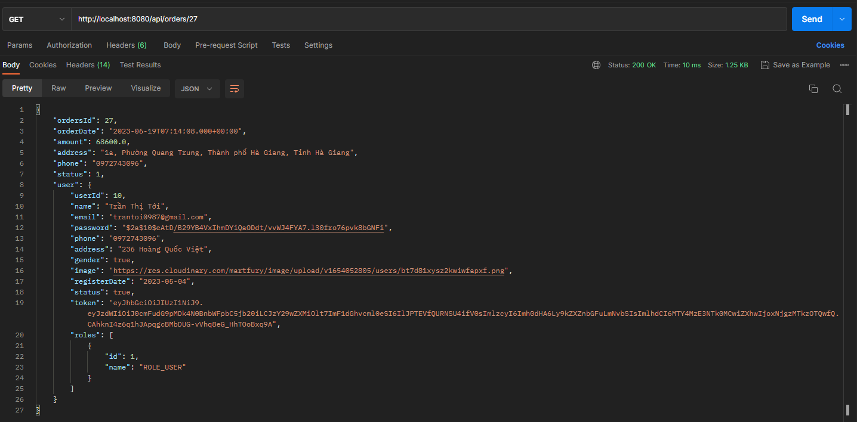

* Lấy thông tin các đơn hàng của 1 người dùng cụ thể

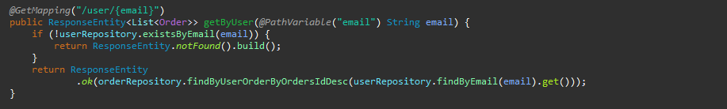

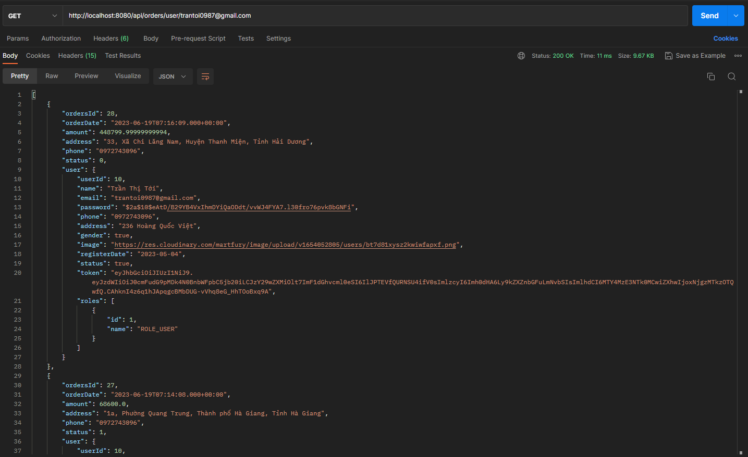

* Cập nhật trạng thái đơn hàng là đã hủy

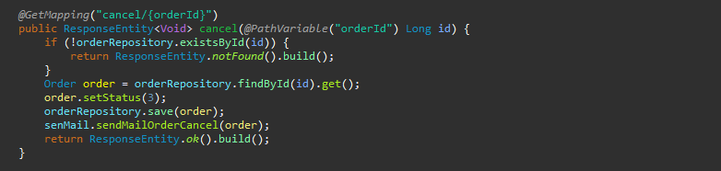

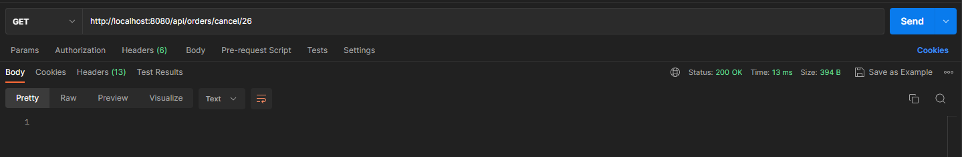

* Cập nhật trạng thái đơn hàng là đang giao

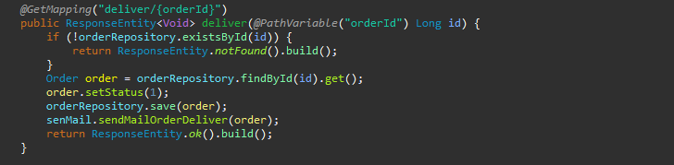

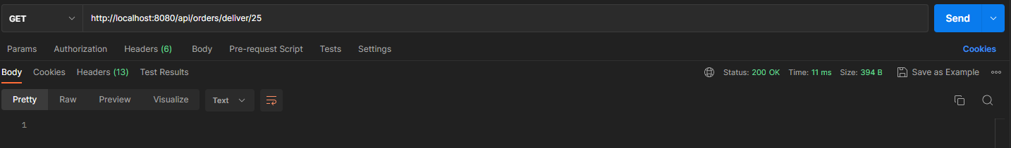

* Cập nhật trạng thái đơn hàng là đã giao thành công

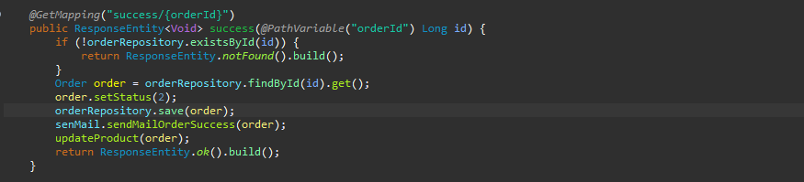

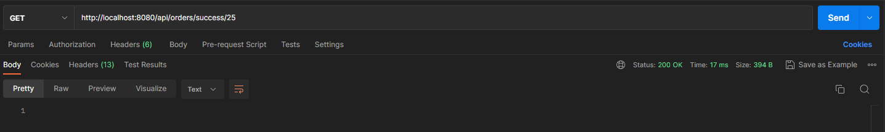

1. Post method

* Thêm mới 1 đơn hàng cho 1 người dùng thông qua email

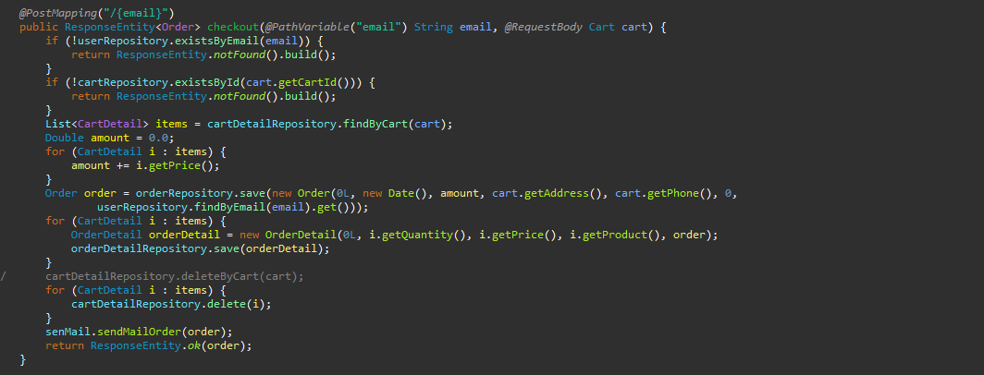

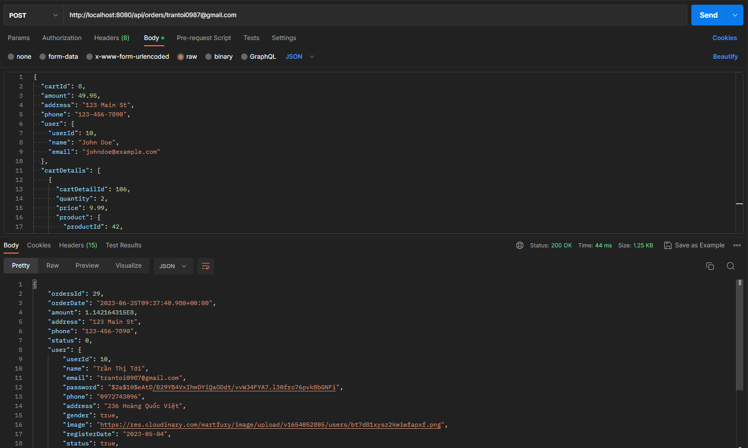

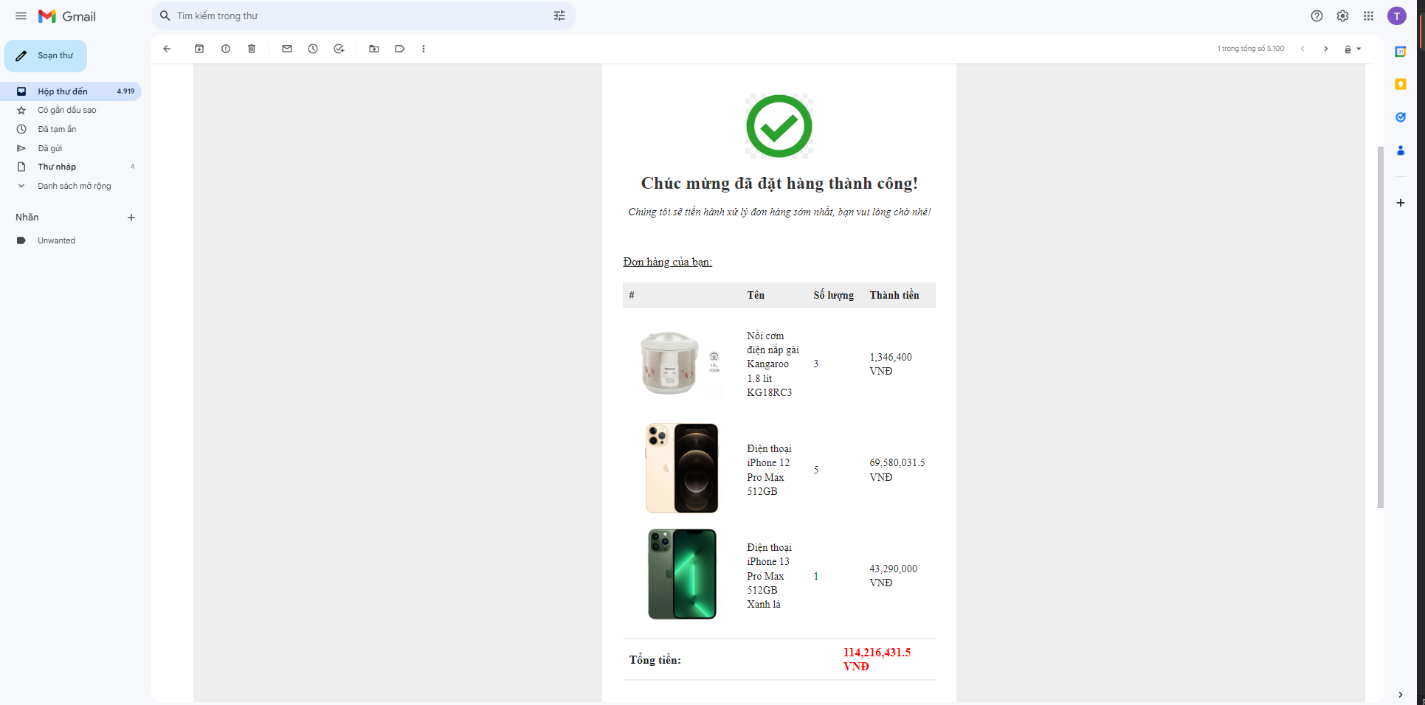

* + 1. **OrderDetailAPI**

1. Get method

* Lấy thông tin chi tiết các sản phẩm của 1 đơn hàng

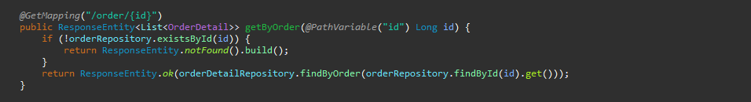

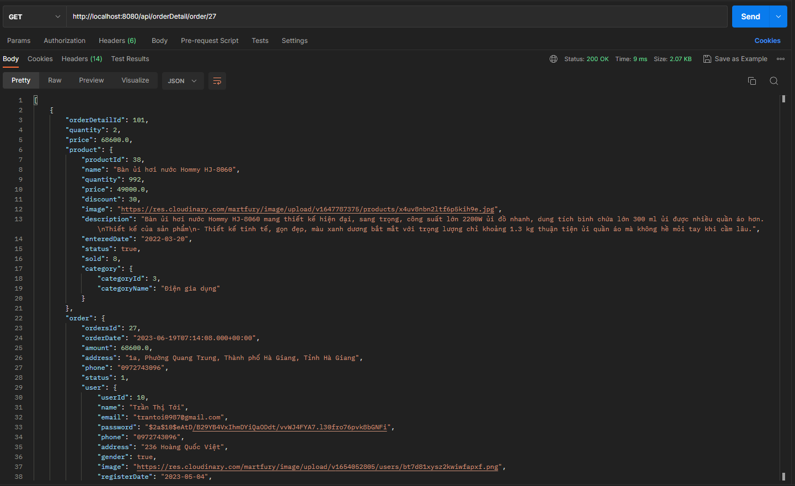

* + 1. **ProductAPI**

1. Get method

* Lấy thông tin tất cả sản phẩm hiện có

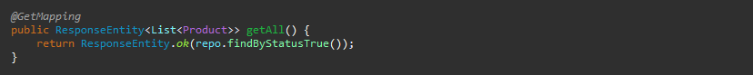

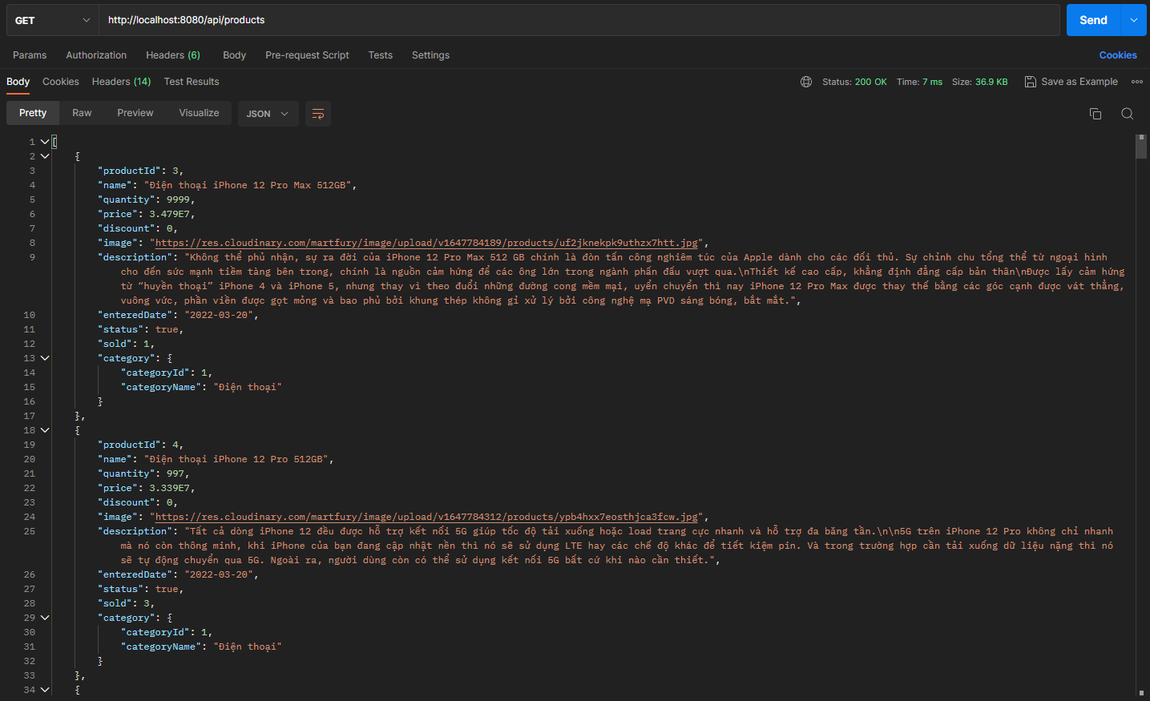

* Lấy thông tin sản phẩm bán chạy và còn hàng

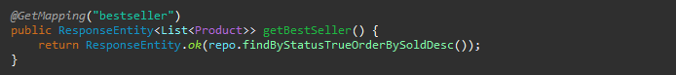

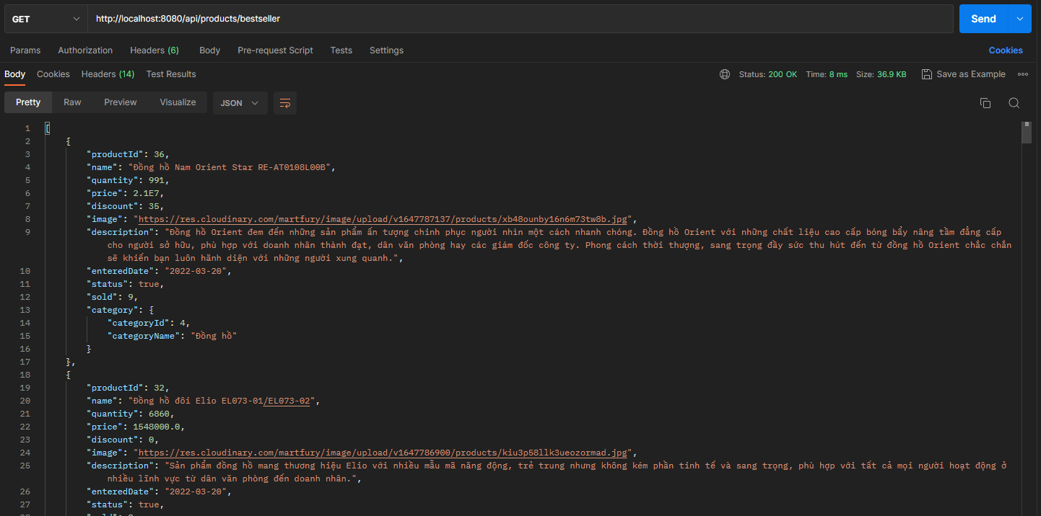

* Lấy ra top 10 sản phẩm bán chạy nhất

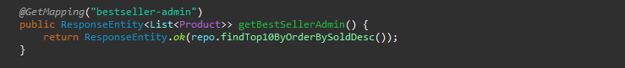

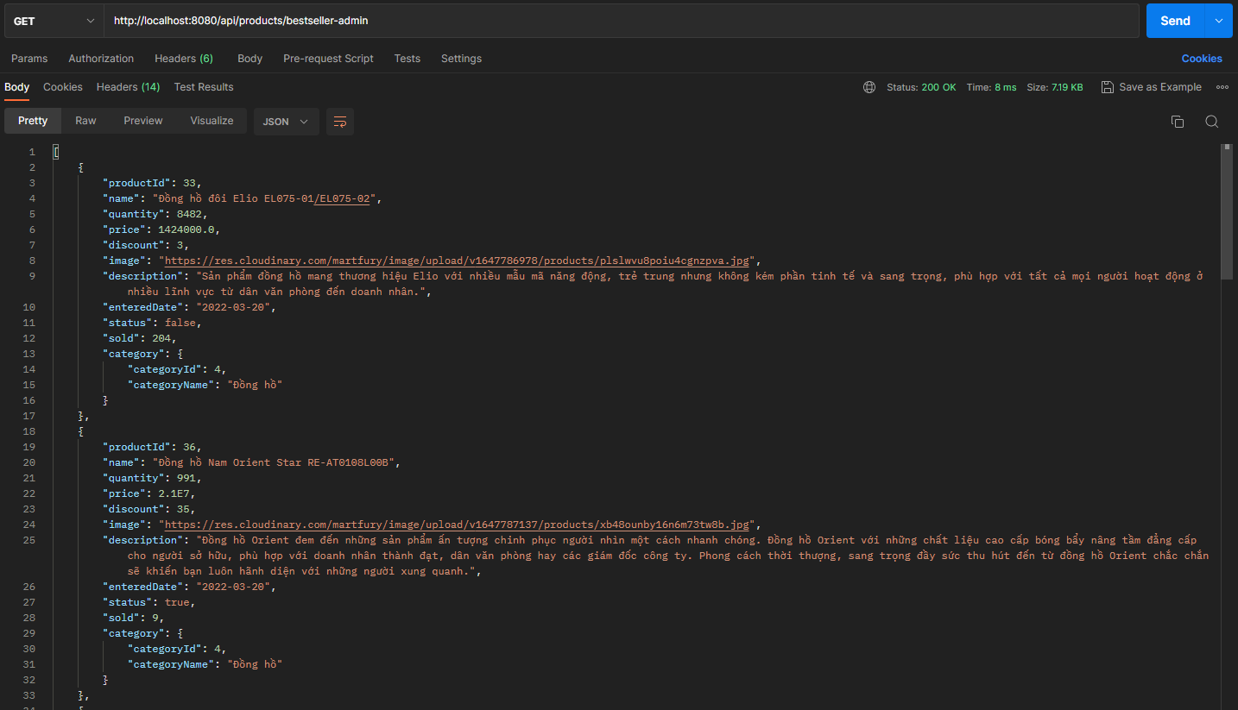

* Lấy ra những sản phẩm mới nhất



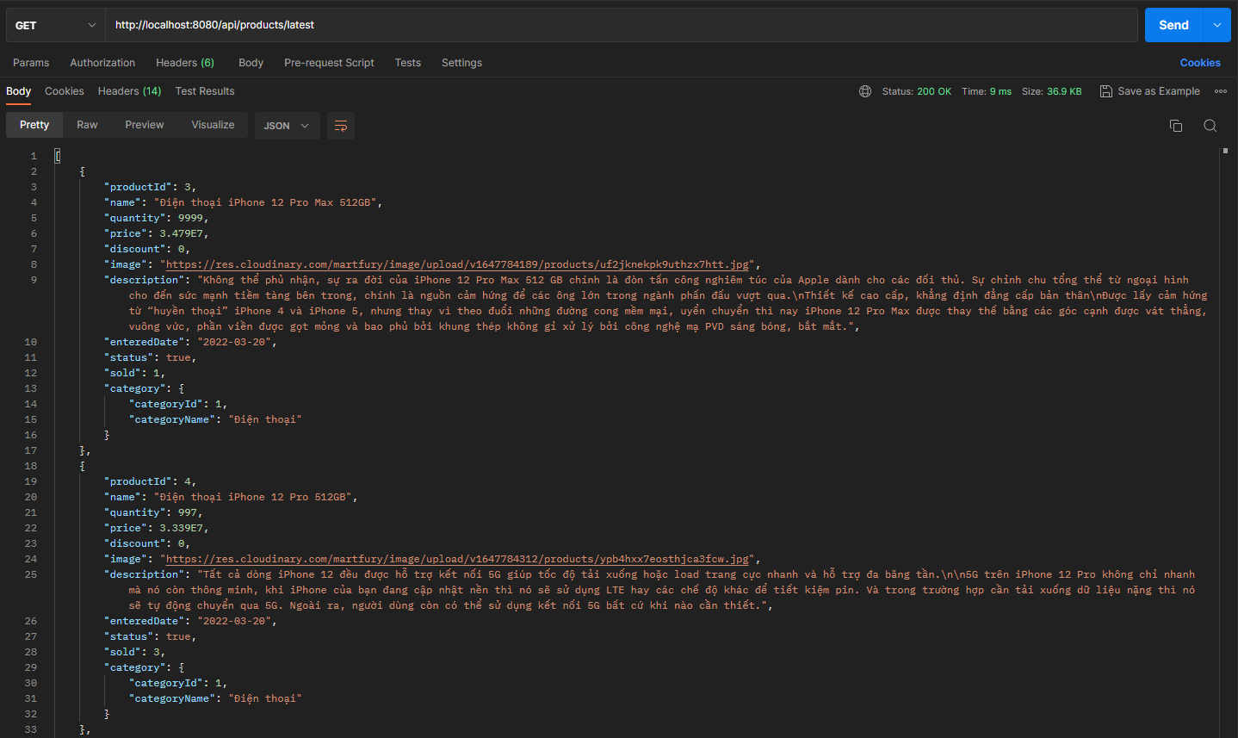

* Lấy ra sản phẩm theo đánh giá người dùng và ngẫu nhiên

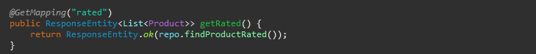

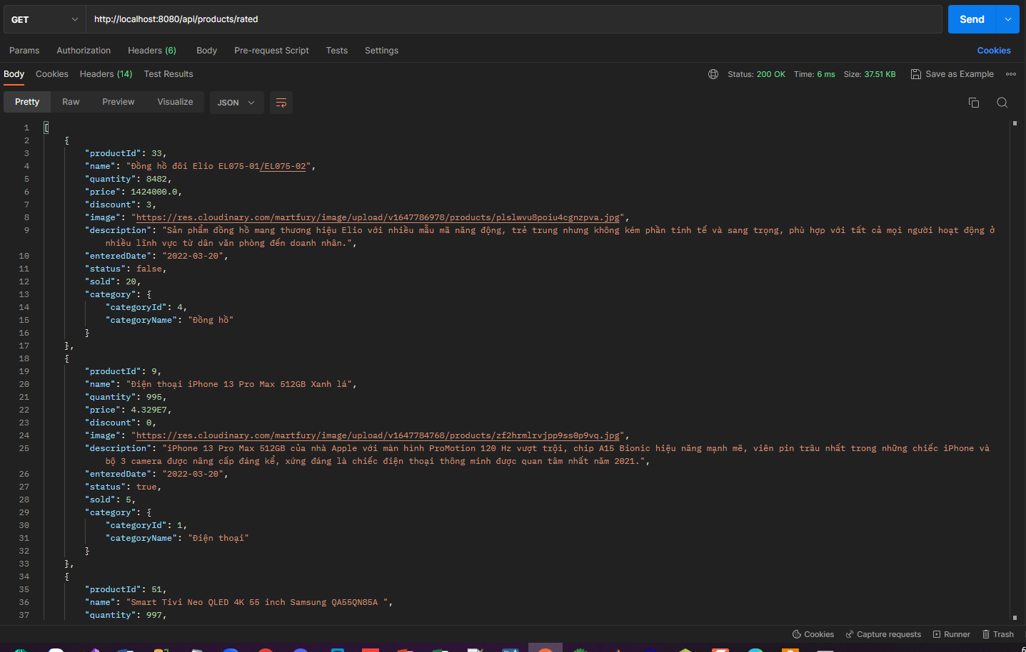

* Lấy ra những sản phẩm cùng loại và có đánh giá cao đề xuất cho người dùng

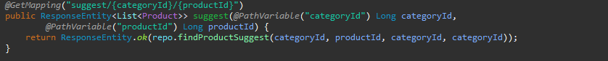

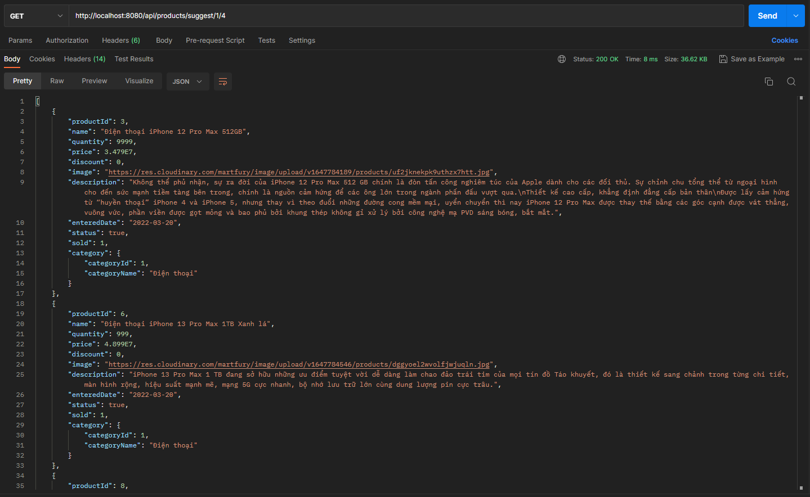

* Lấy ra những sản phẩm cùng loại

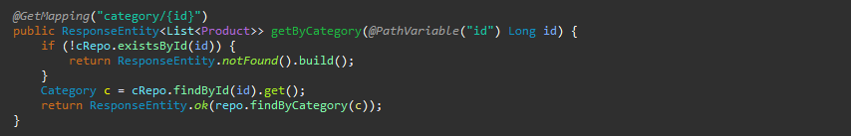

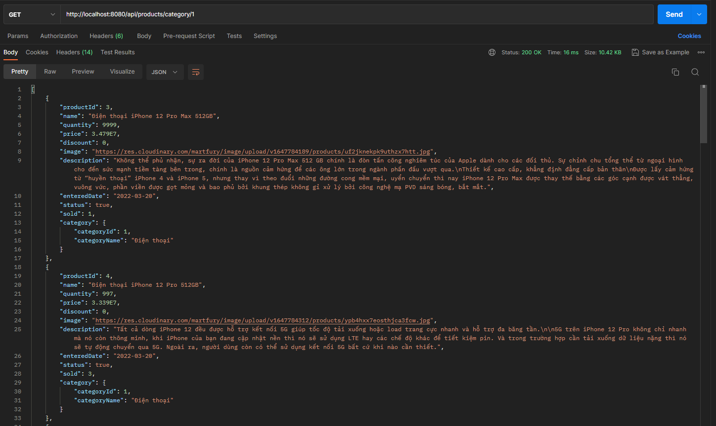

* Lấy ra chi tiết sản phẩm có id

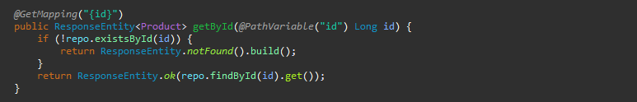

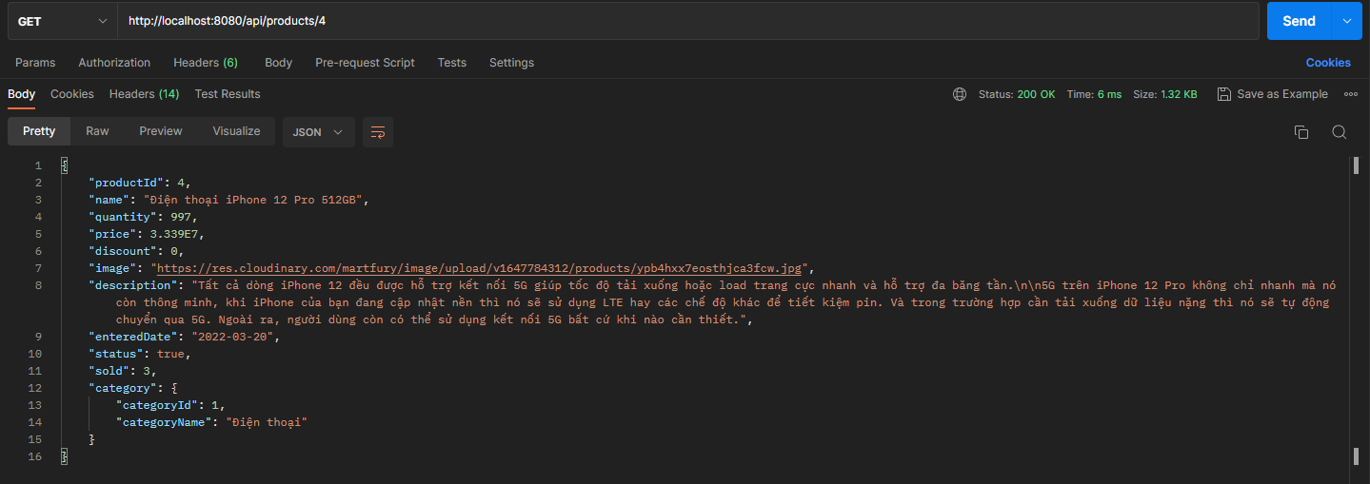

1. Post method

* Thêm 1 sản phẩm

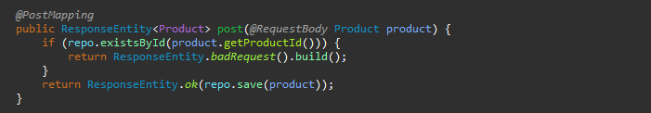

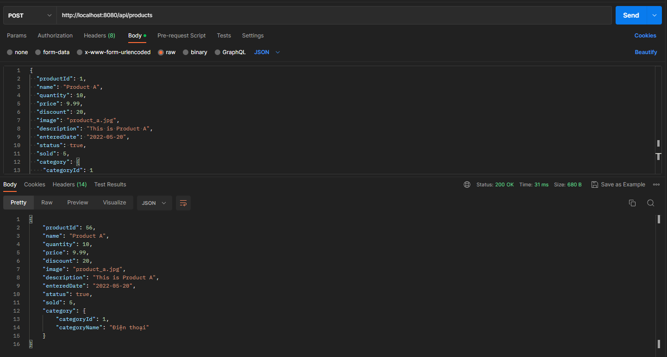

1. Put method

* Update sản phẩm

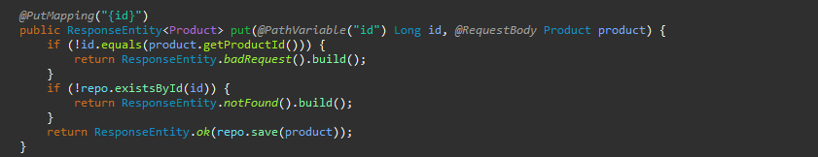

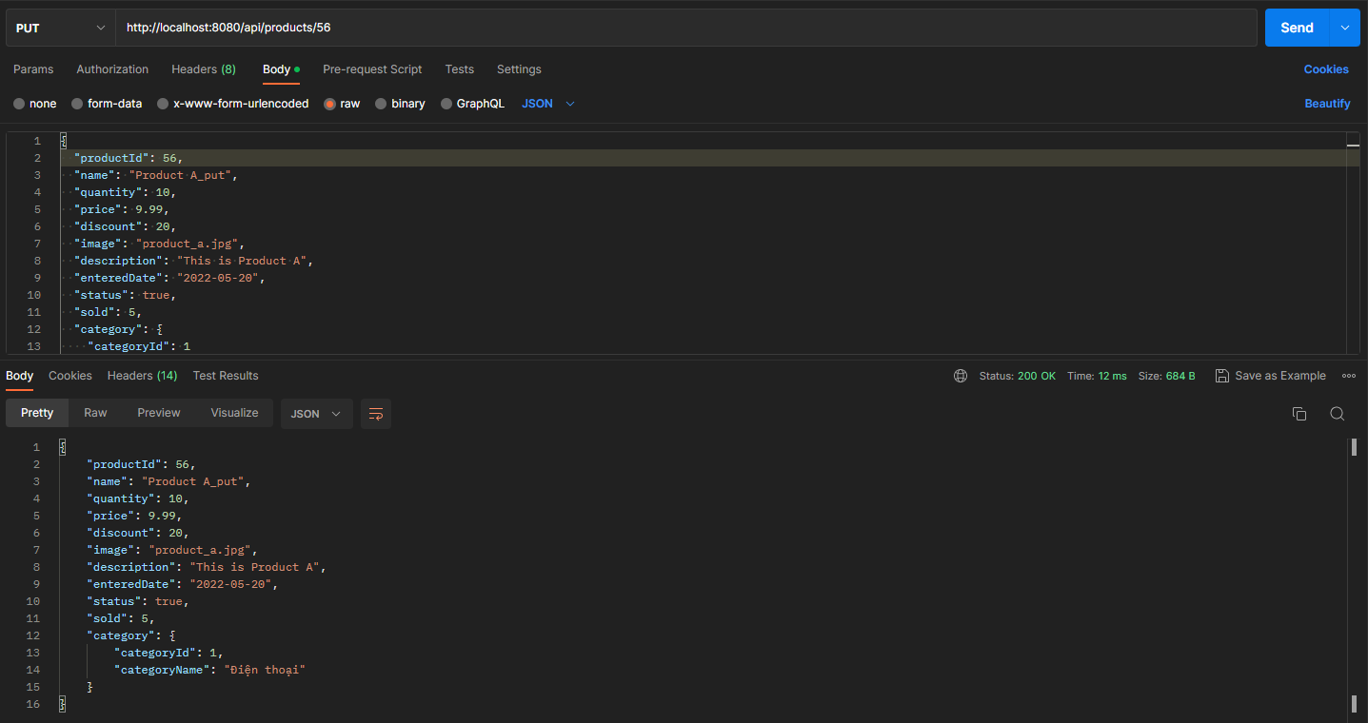

1. Delete method

* Xóa sản phẩm bằng cách đặt trạng thái sản phẩm là false

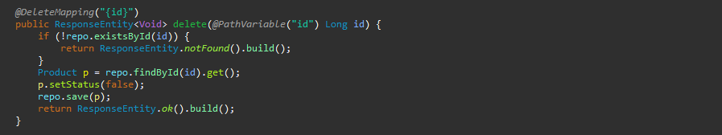

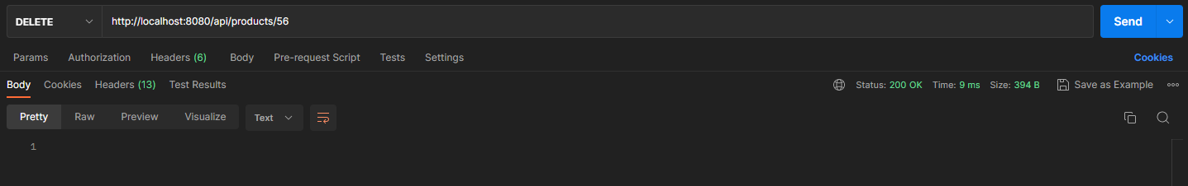

* + 1. **RateAPI**

1. Get method

* Lấy ra tất cả các đánh giá

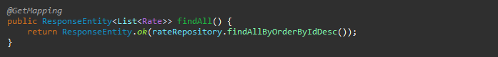

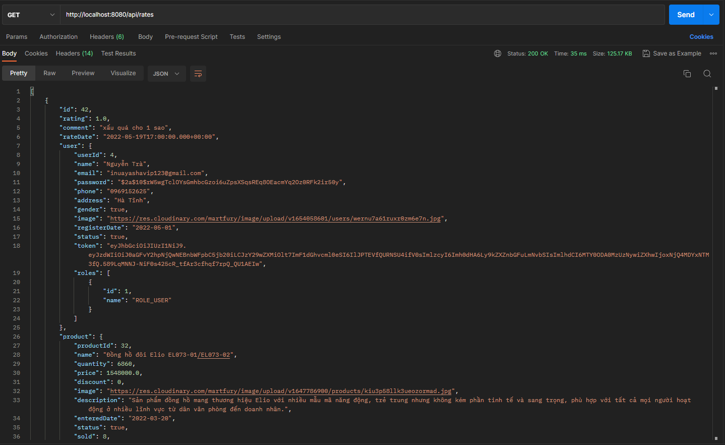

* Lấy ra thông tin đánh giá của 1 sản phẩm trong 1 đơn hàng

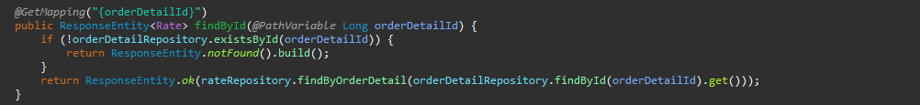

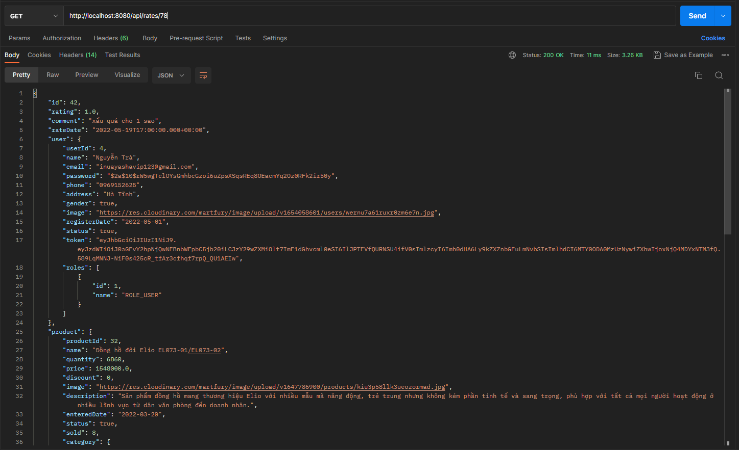

* Lấy ra các đánh giá về 1 sản phẩm nào đó

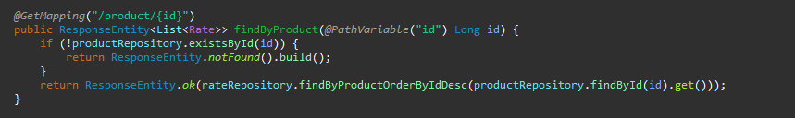

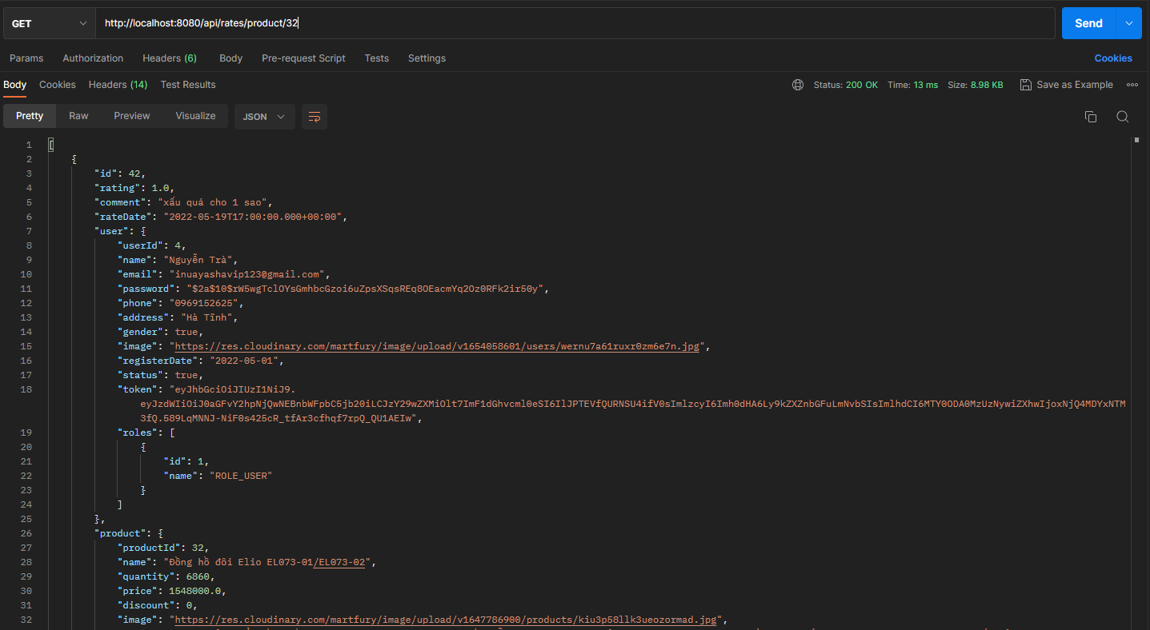

1. Post method

* Thêm mới đánh giá

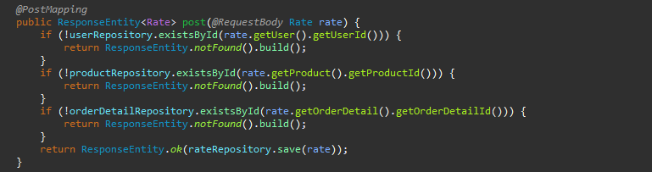

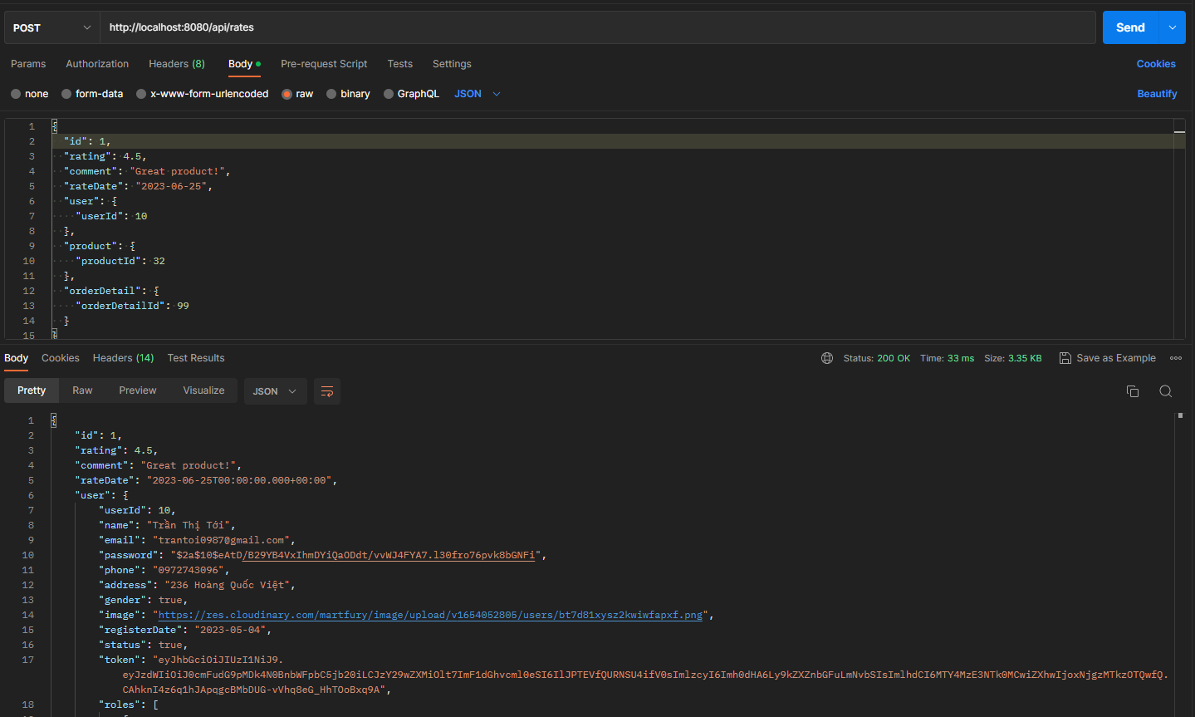

1. Put method

* Update đánh giá

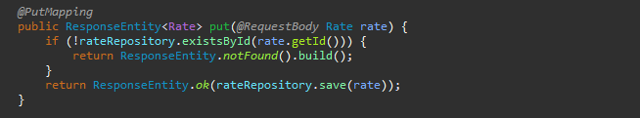

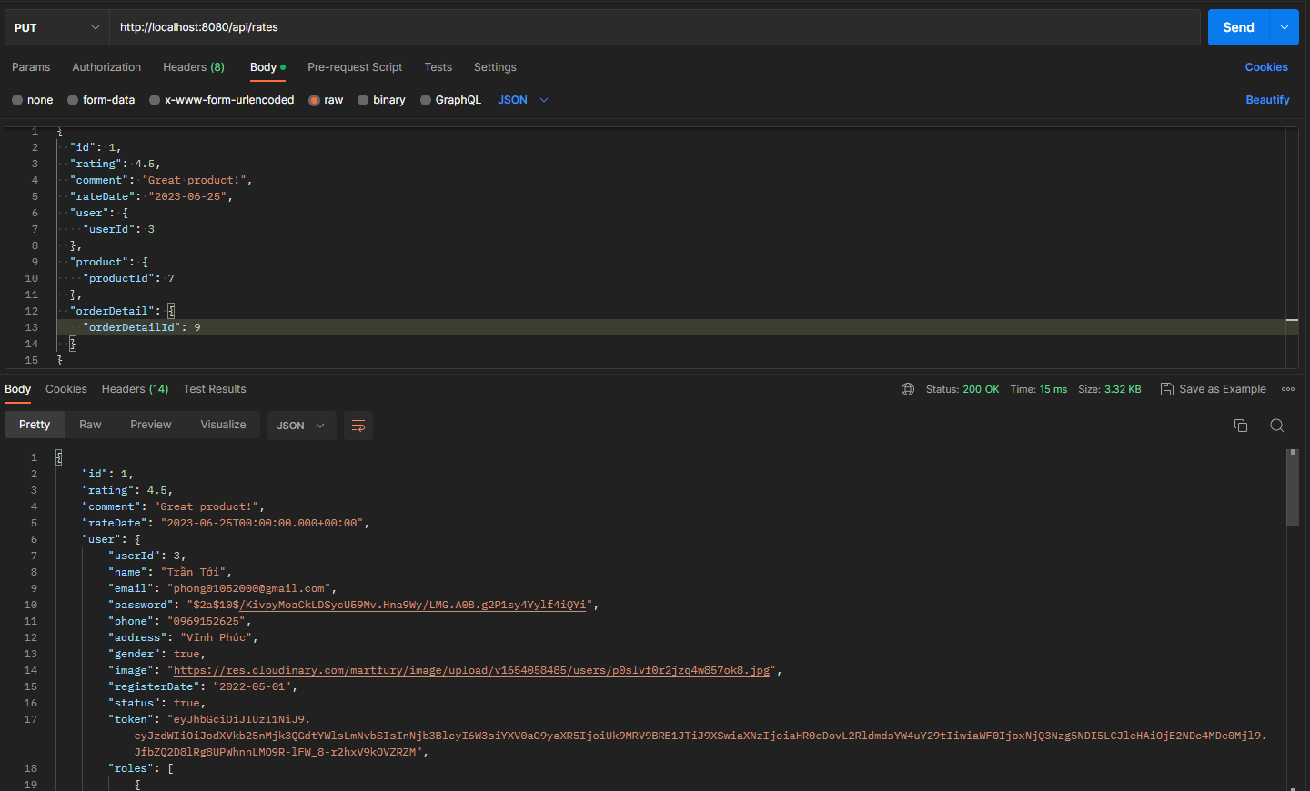

1. Delete method

* Xóa đánh giá

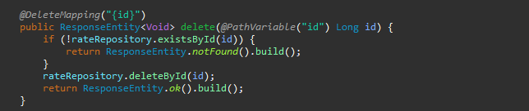

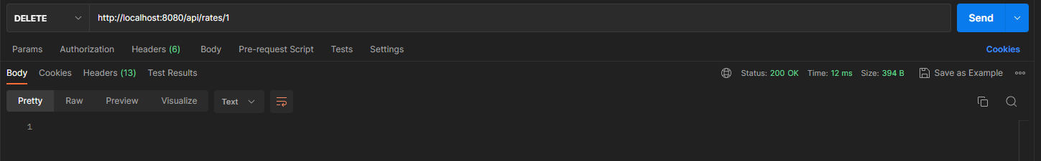

* + 1. **SendMailAPI**

1. Post method

- Gửi mã otp về địa chỉ gmail

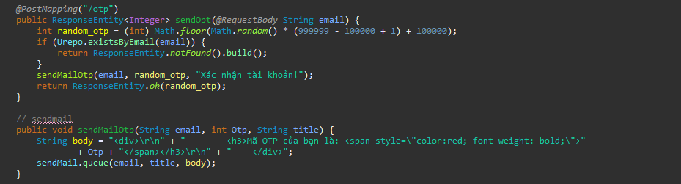

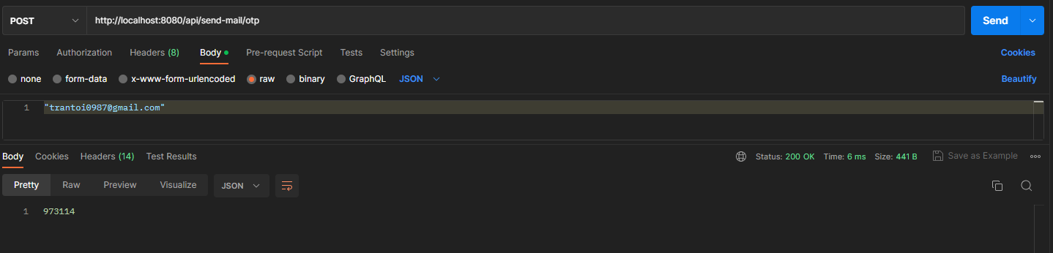

* + 1. **StatisticalAPI**

1. Get method

* Lấy ra doanh thu của năm theo từng tháng

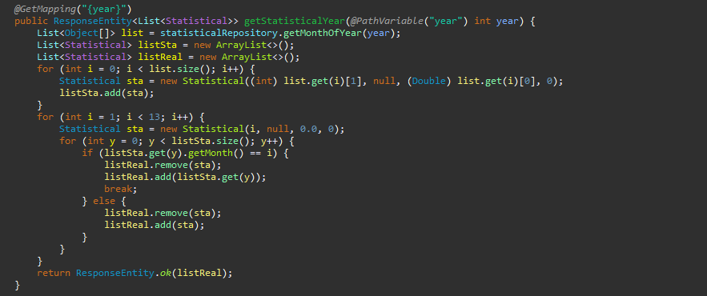

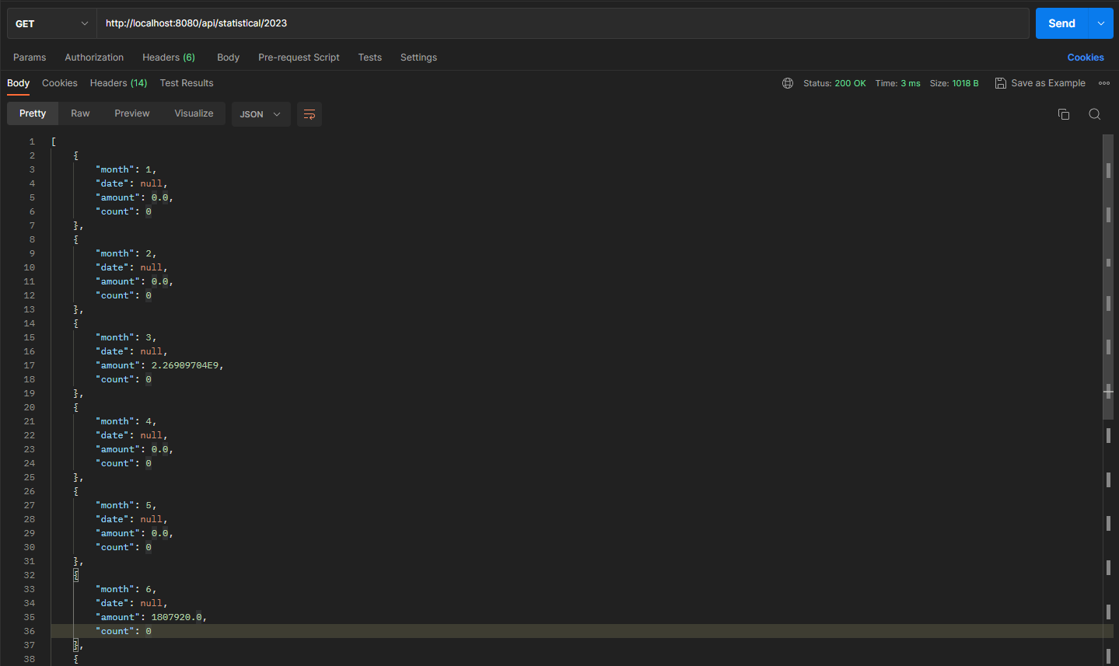

* Lấy ra những năm có doanh thu



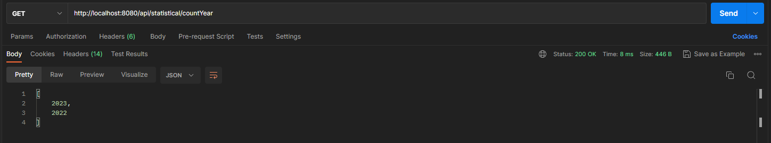

- Tính doanh thu của năm cụ thể



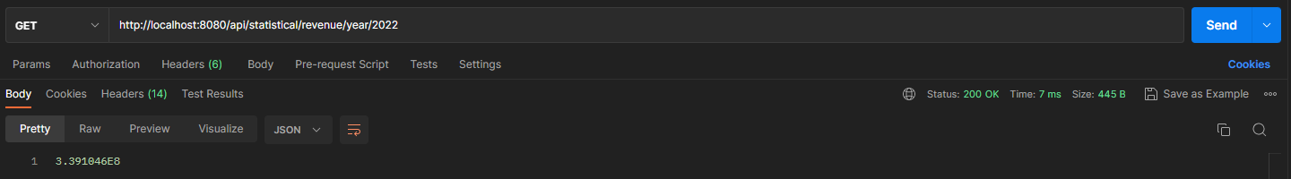

* Lấy ra thông tin những đơn hàng đã giao thành công

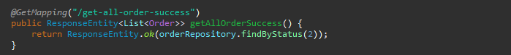

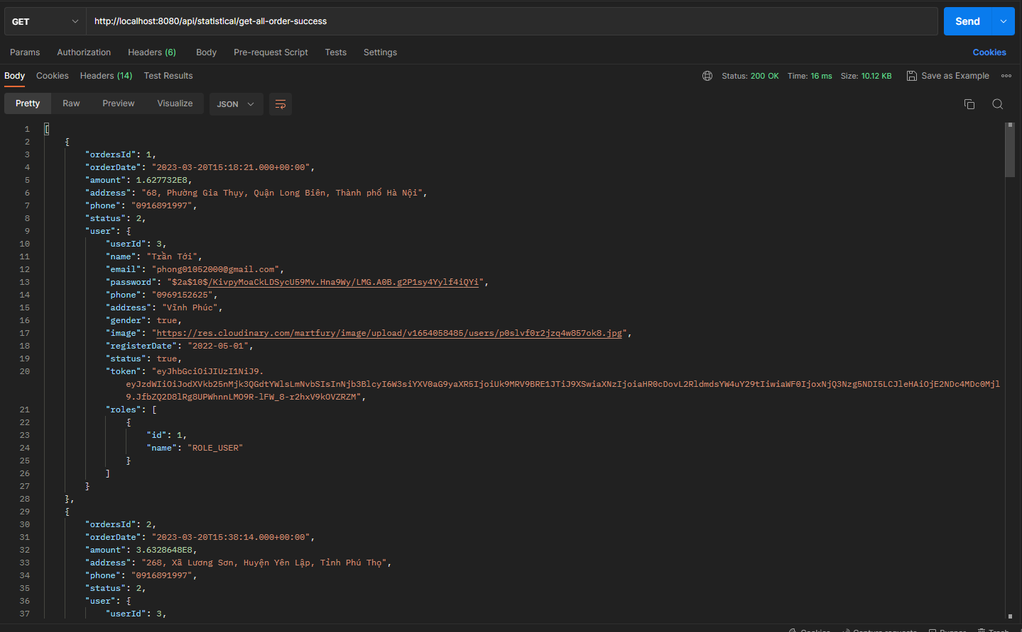

* Lấy ra thông tin các loại mặt hàng bán chạy

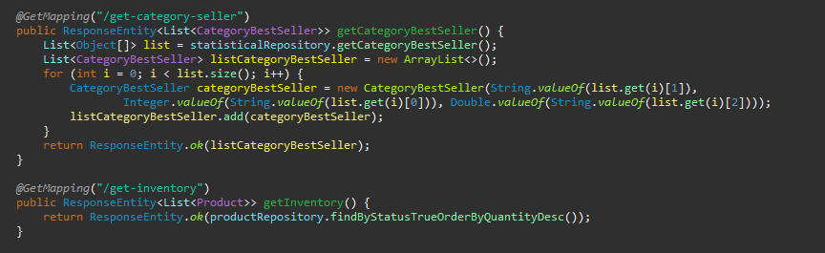

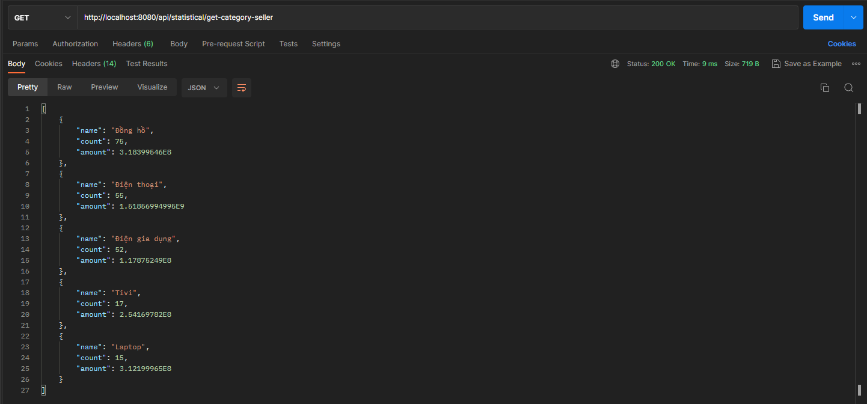

* Lấy ra hàng tồn kho

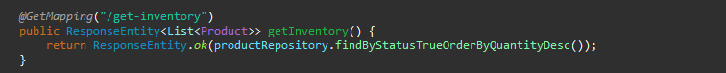

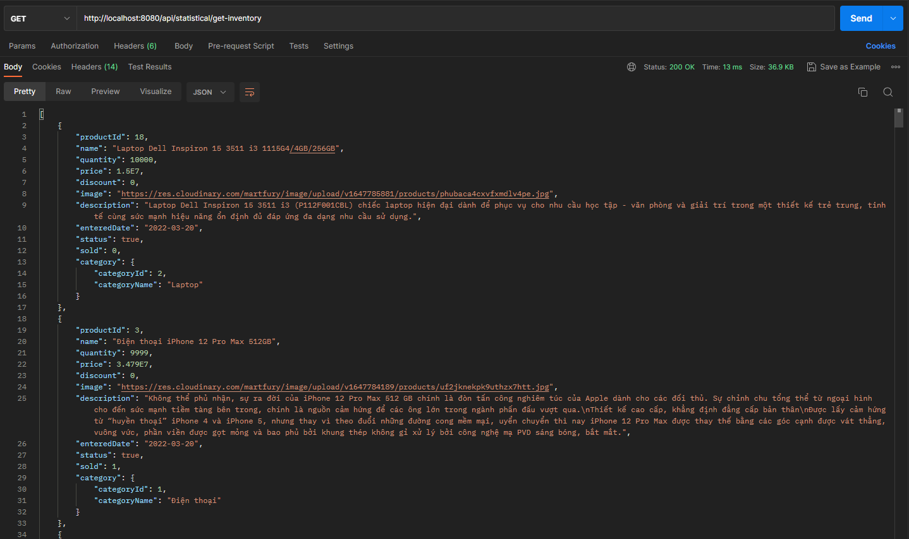

* + 1. **UserAPI**

1. Get method

* Liệt kê tất cả người dùng còn hoạt động

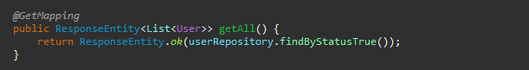

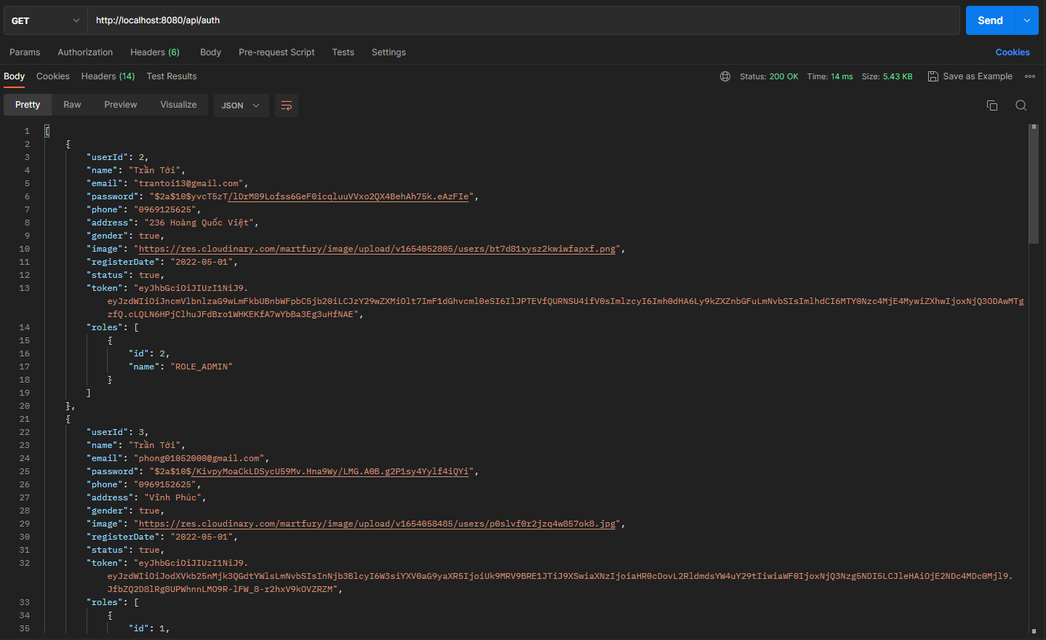

* Lấy ra thông tin người dùng ứng với id

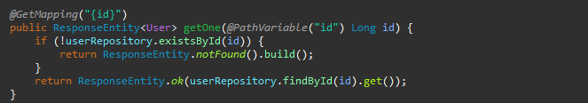

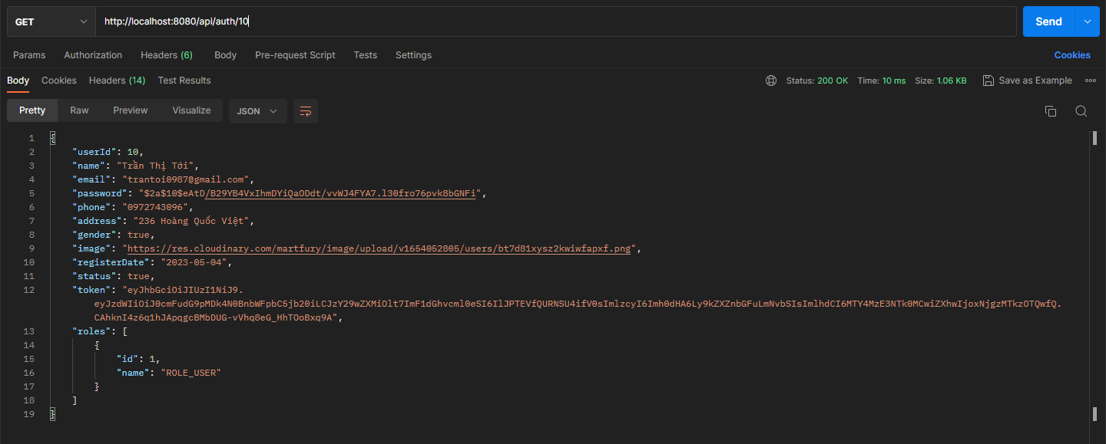

* Lấy ra thông tin người dùng ứng với email

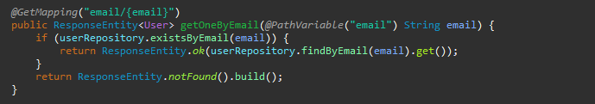

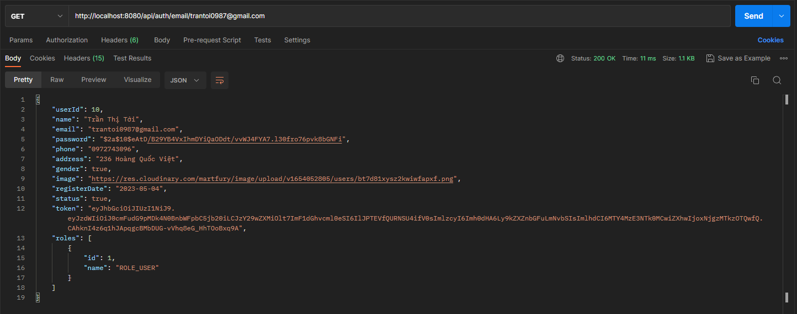

* Logout tài khoản người dùng

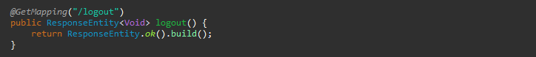

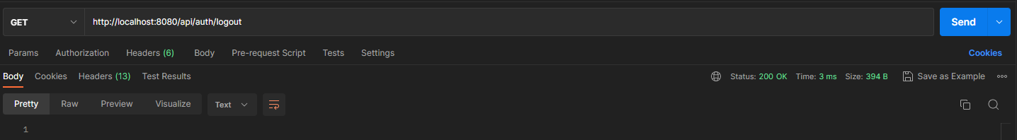

1. Post method

* Thêm mới người dùng

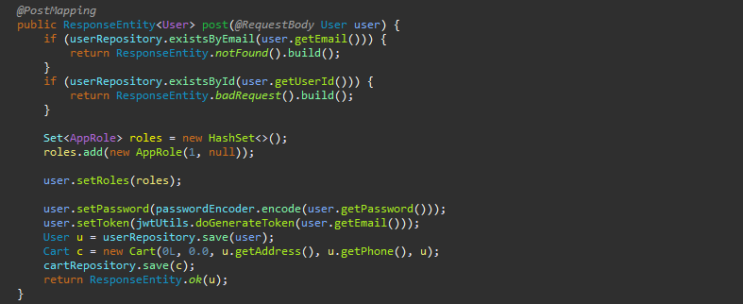

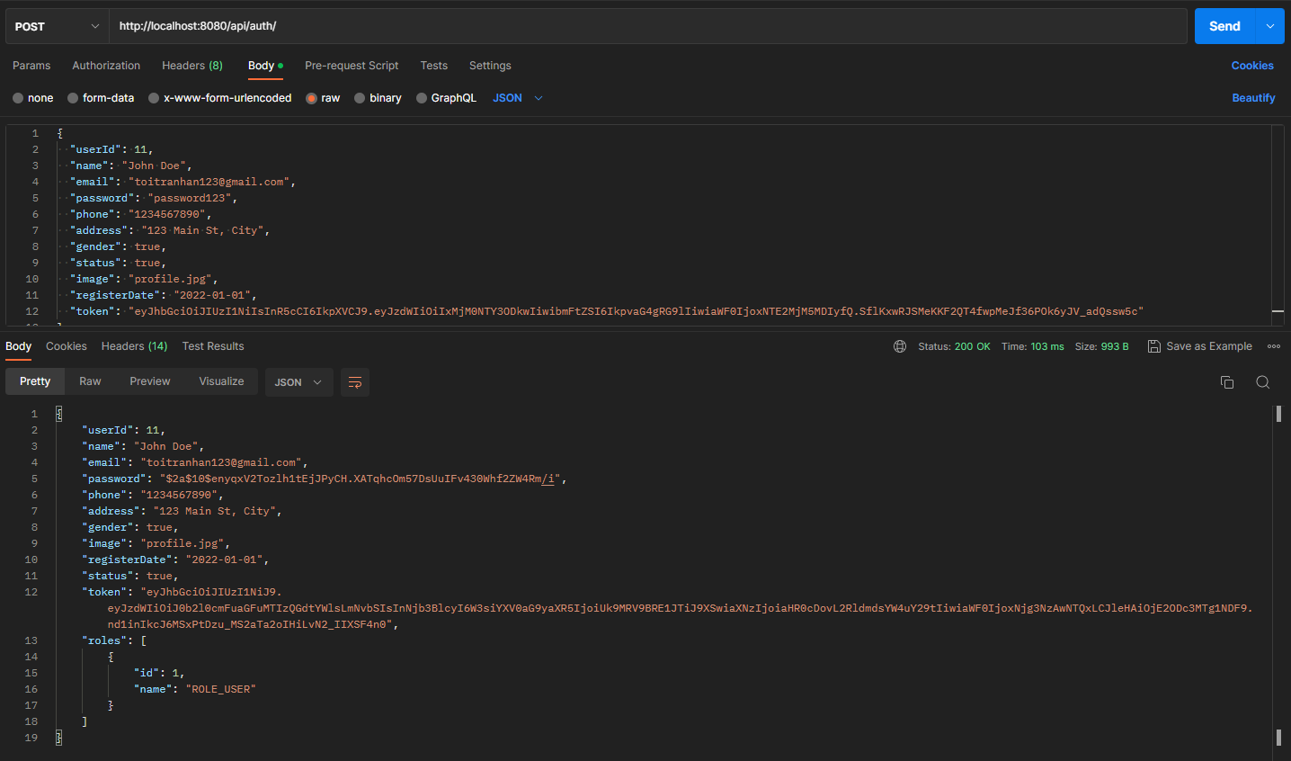

* Đăng nhập

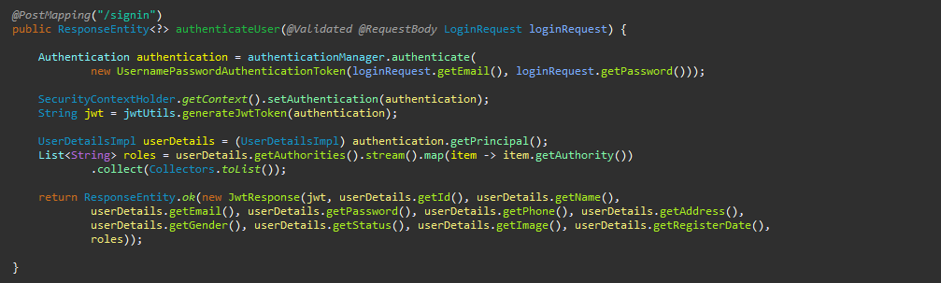

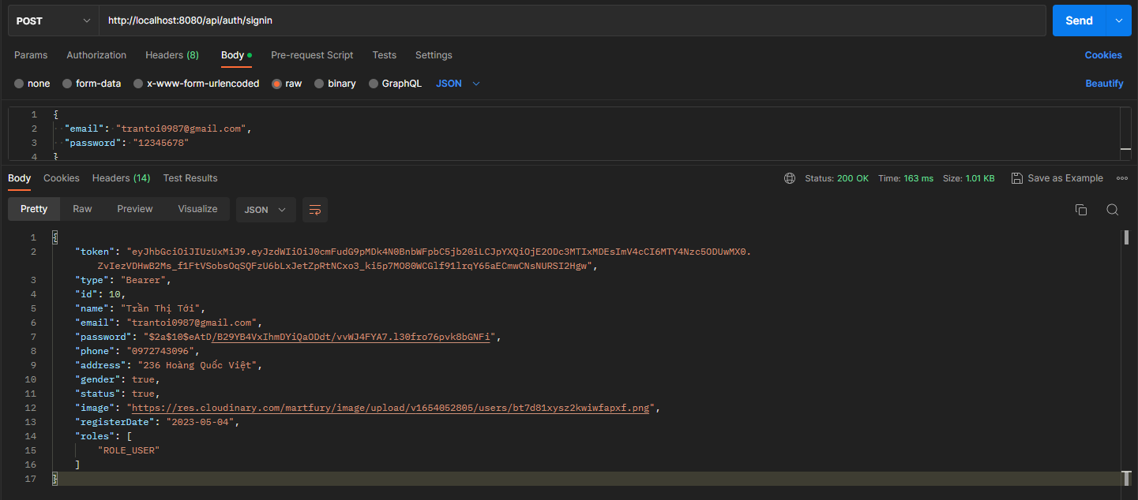

* Đăng ký

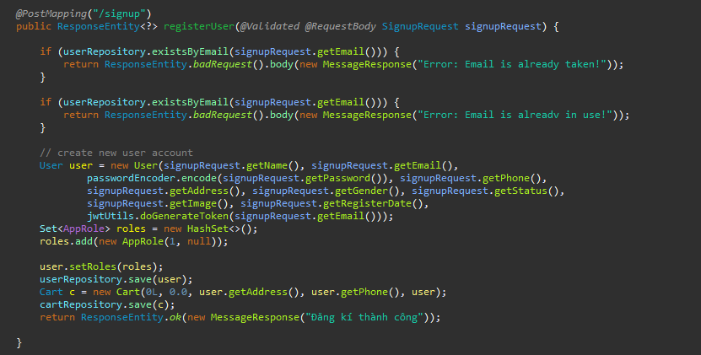

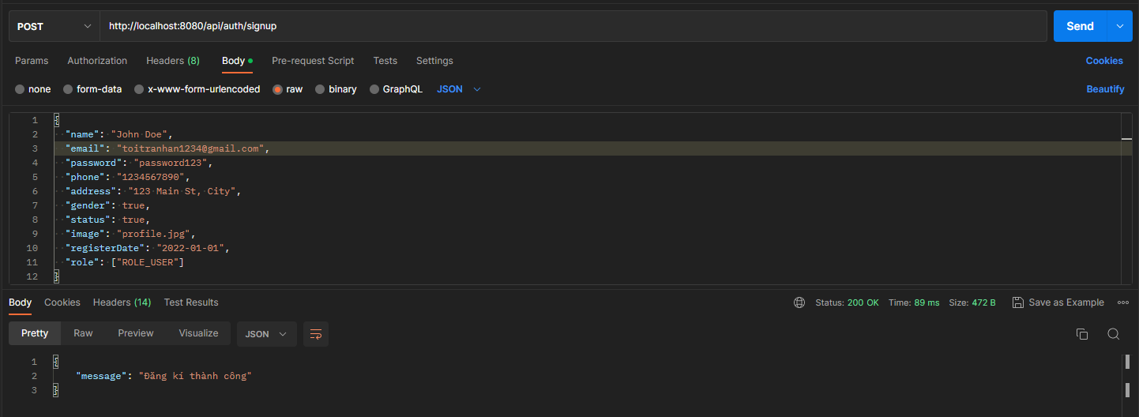

* Gửi token để đặt lại mật khẩu cho tài khoản người dùng

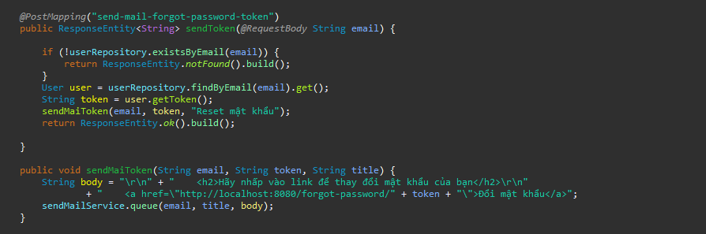

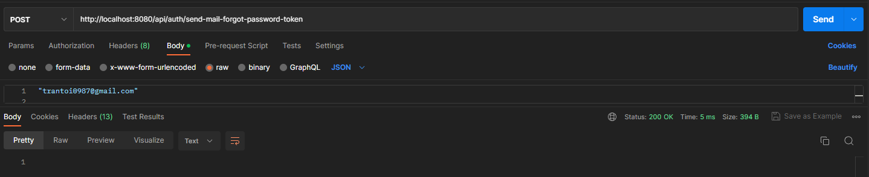

1. Put method

* Update thông tin người dùng

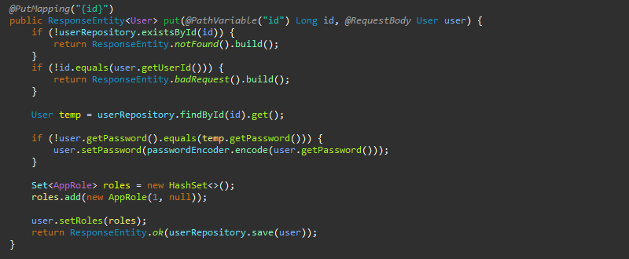

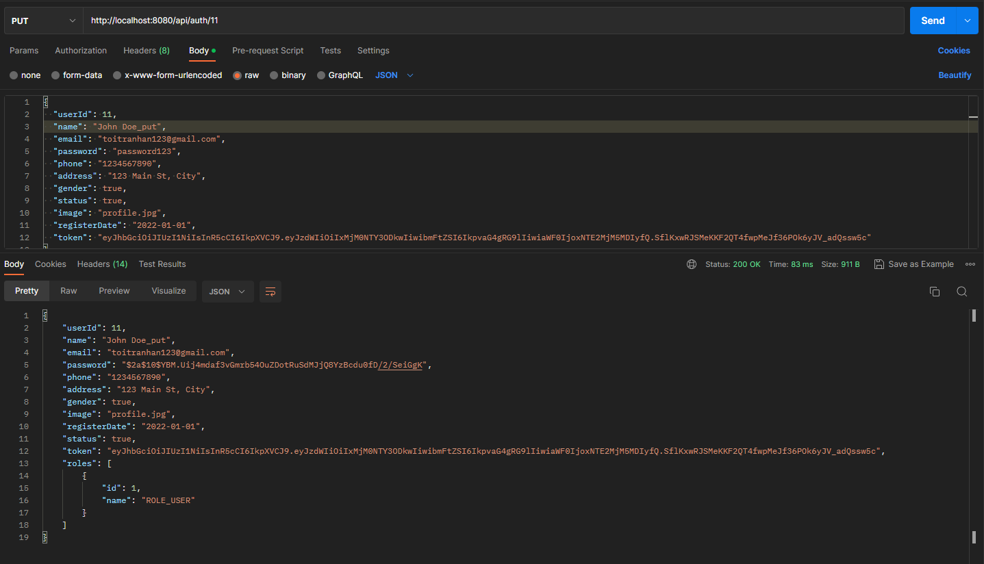

* Update thông tin admin

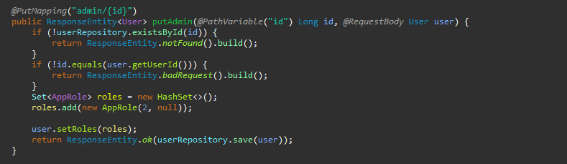

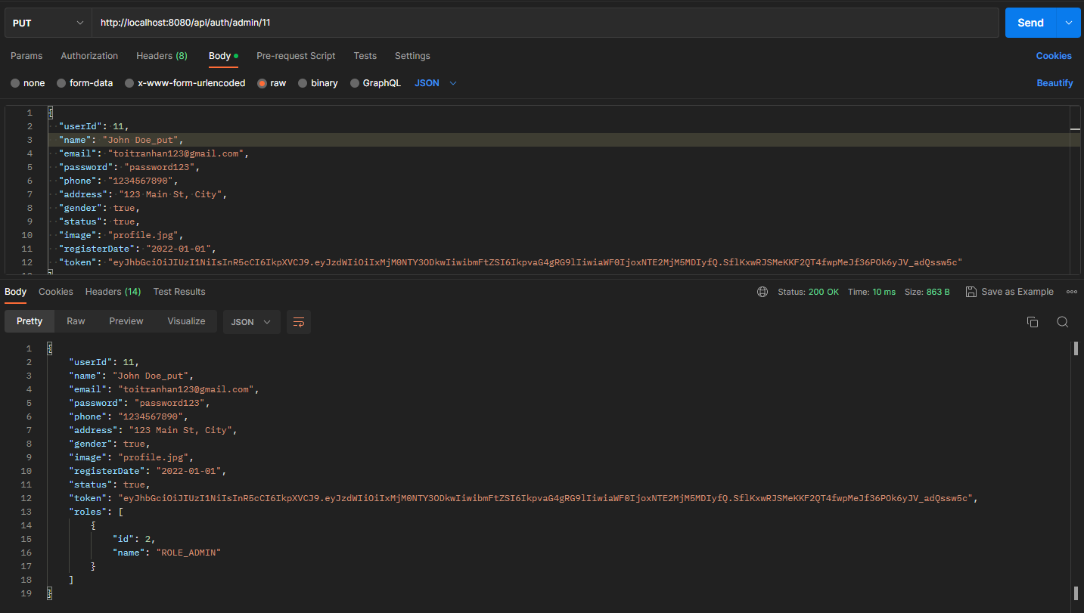

1. Delete method

* Xóa người dùng

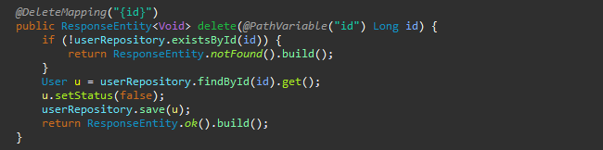

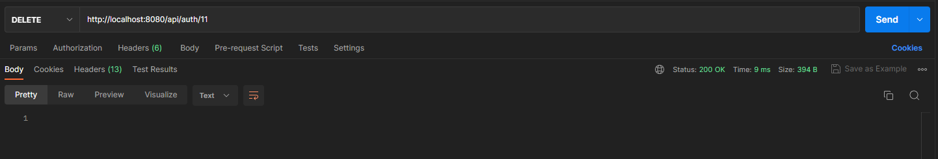

## Front-end

### Trang dành cho quản trị viên

* + - 1. *Đăng nhập với quyền admin*



Hình 3.1. Đăng nhập với quyền admin

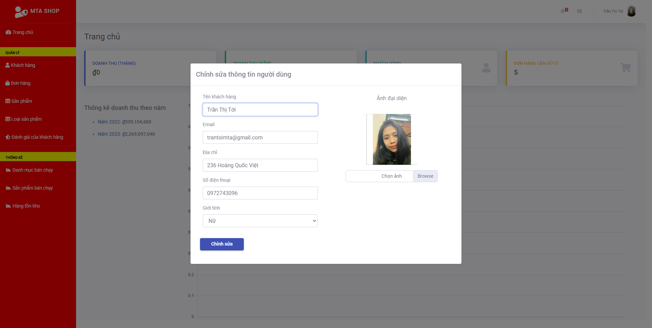

Hình 3.2. Thông tin cá nhân admin

#### Mục khách hàng

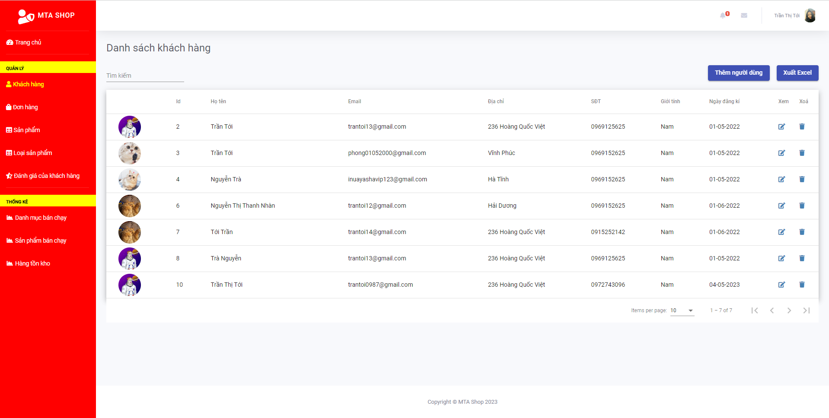

Hình 3.3. Danh sách khách hàng

* + Cung cấp các thông tin cần thiết của khách hàng theo phân trang như:
* Id
* Họ tên
* Email
* Địa chỉ
* SĐT
* Giới tính
* Ngày đăng ký
  + Chức năng tìm kiếm dùng để tìm kiếm khách hàng
  + Chức năng thêm người dùng

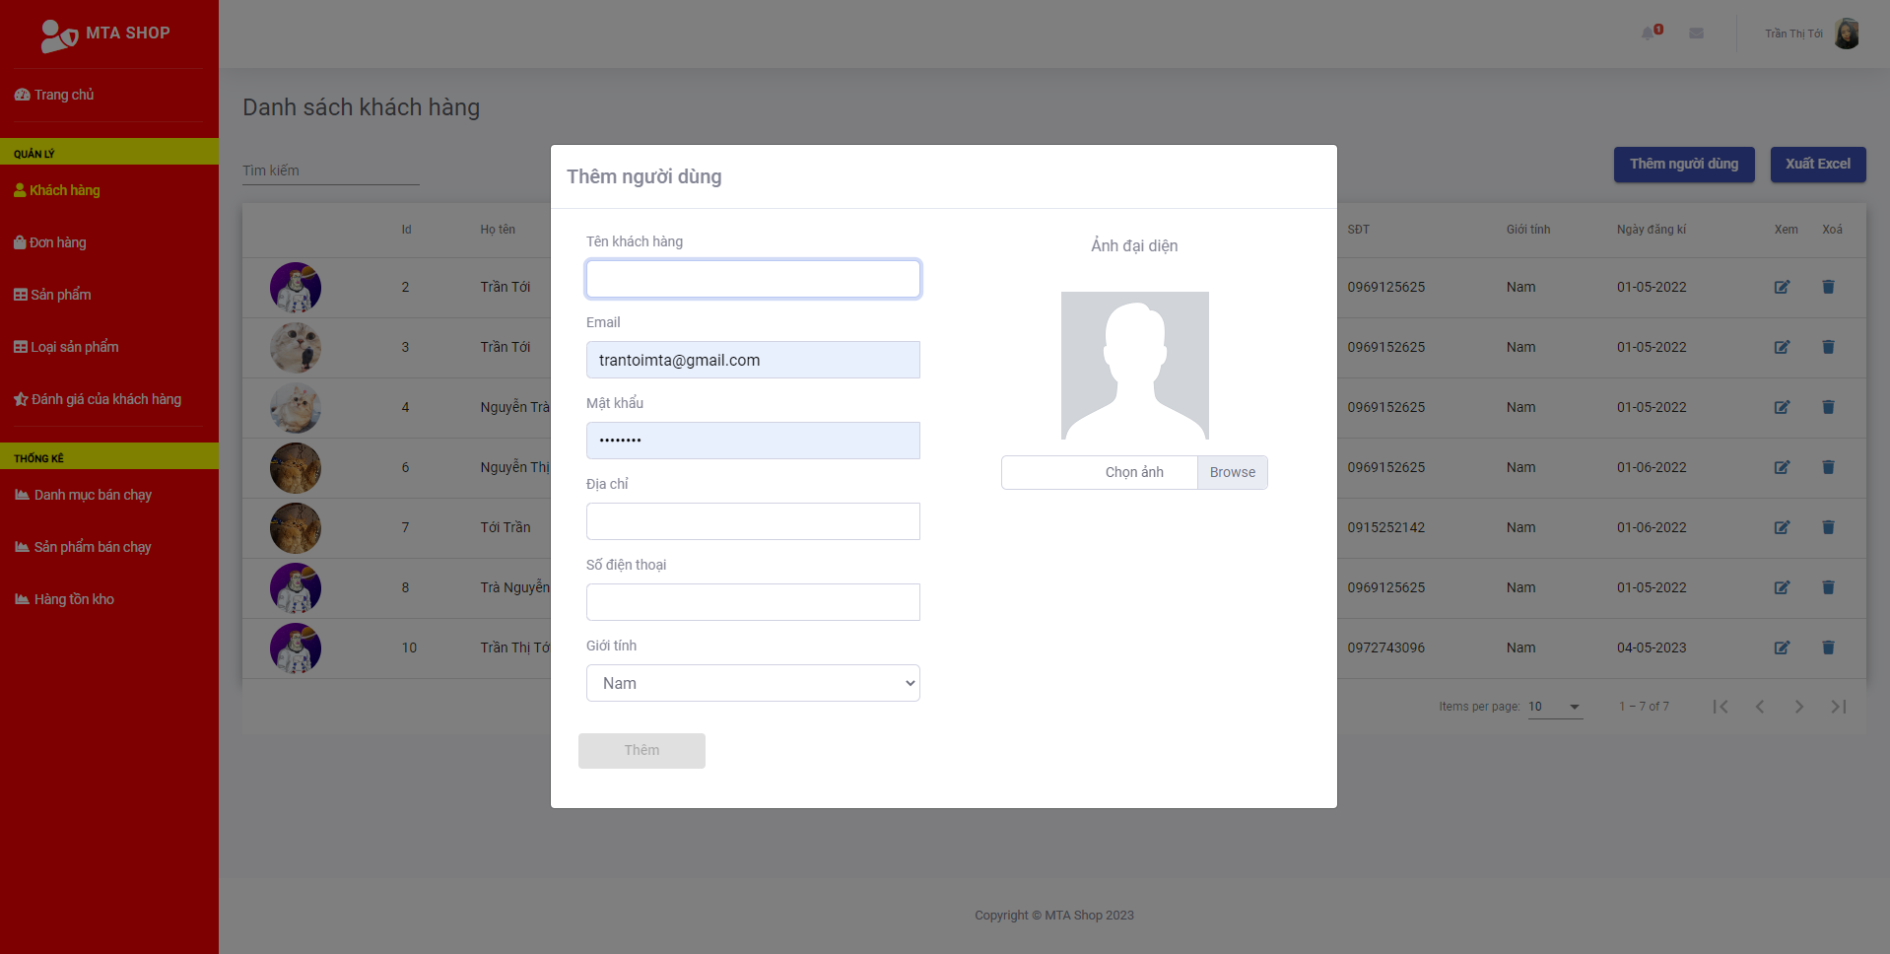

Hình 3.4. Giao diện thêm người dùng

* Chức năng sửa người dùng

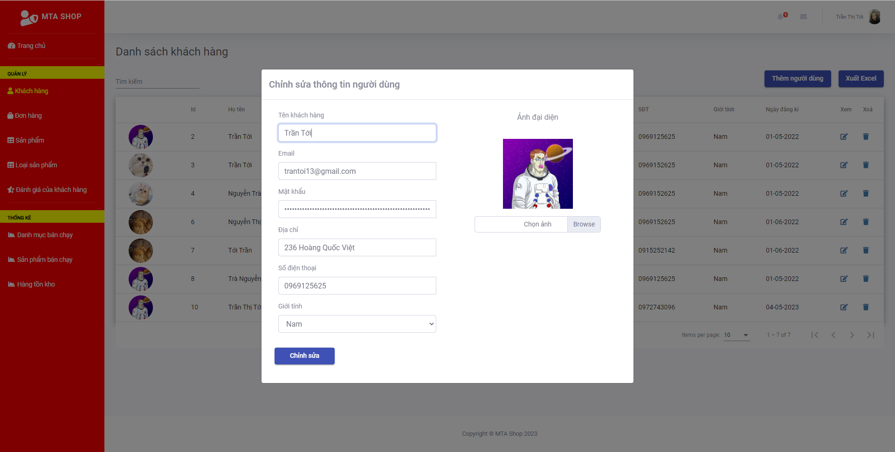

Hình 3.5. Giao diện sửa thông tin người dùng

* Chức năng xóa người dùng và xuất thông tin các người dùng sang excel.

#### Mục đơn hàng

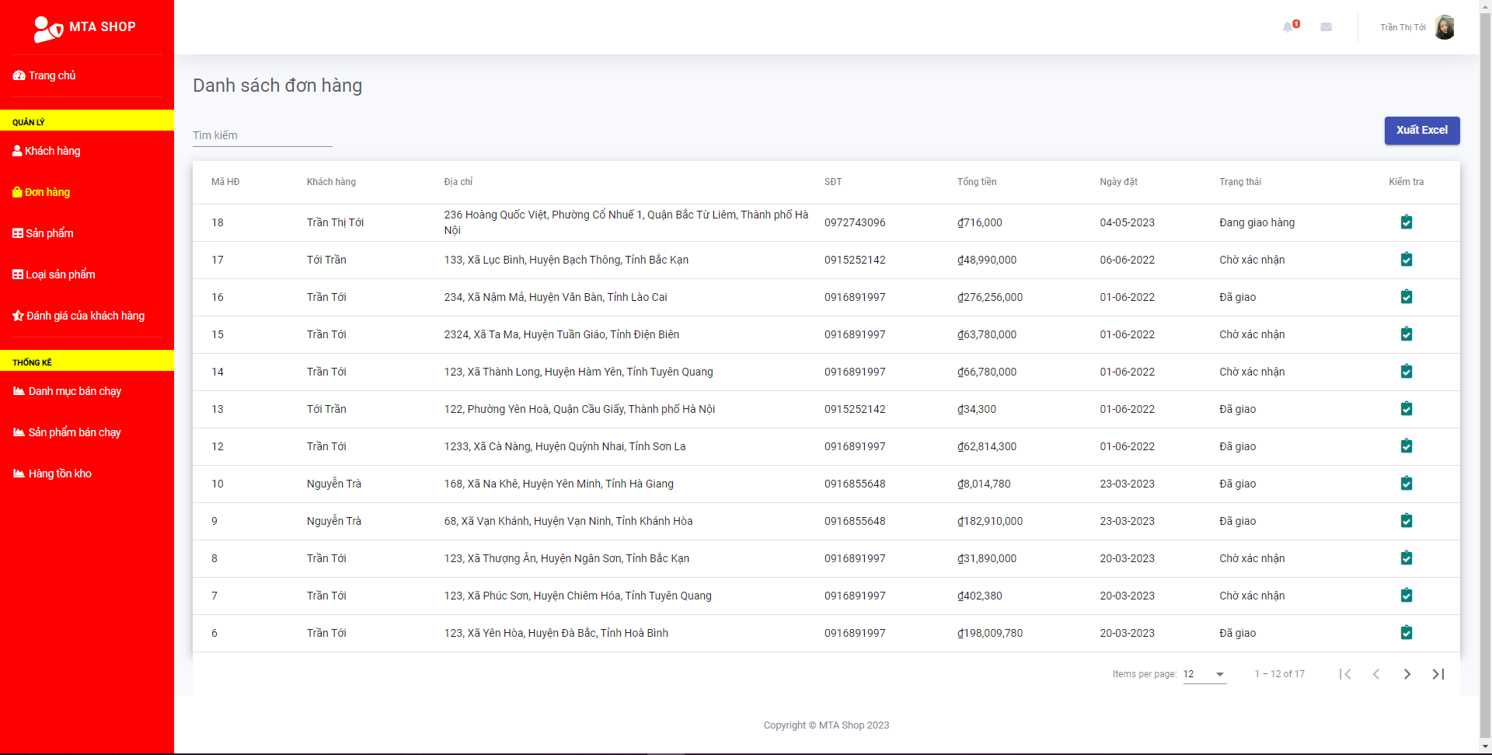

Hình 3.6. Danh mục đơn hàng

* Cung cấp các thông tin liên quan đến các đơn hàng theo danh sách được phân trang.
* Mã hóa đơn
* Tên khách hàng
* Điạ chỉ
* SĐT
* Tổng tiền
* Ngày đặt
* Trạng thái
* Chức năng tìm kiếm, xóa đơn hàng.
* Chức năng xuất excel danh sách đơn hàng
* Chức năng kiểm tra đơn hàng:

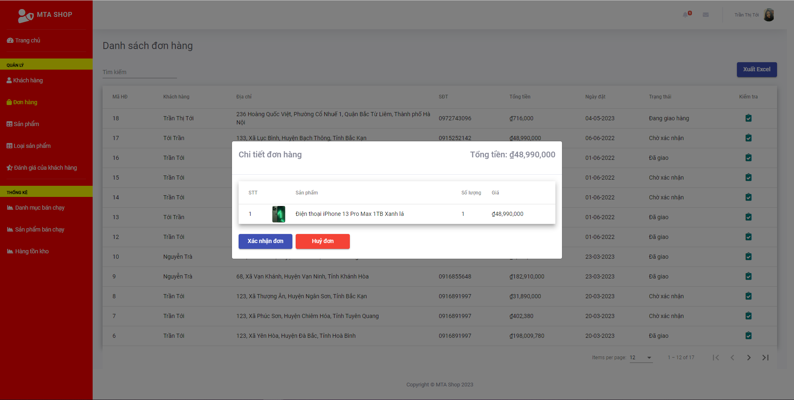

Hình 3.7. Chi tiết đơn hàng đang chờ xác nhận

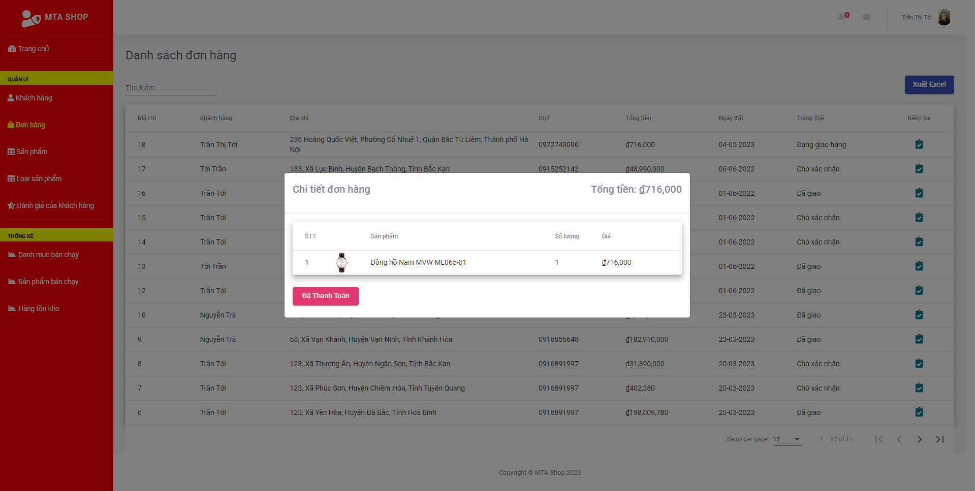

Hình 3.8. Chi tiết đơn hàng đang được giao

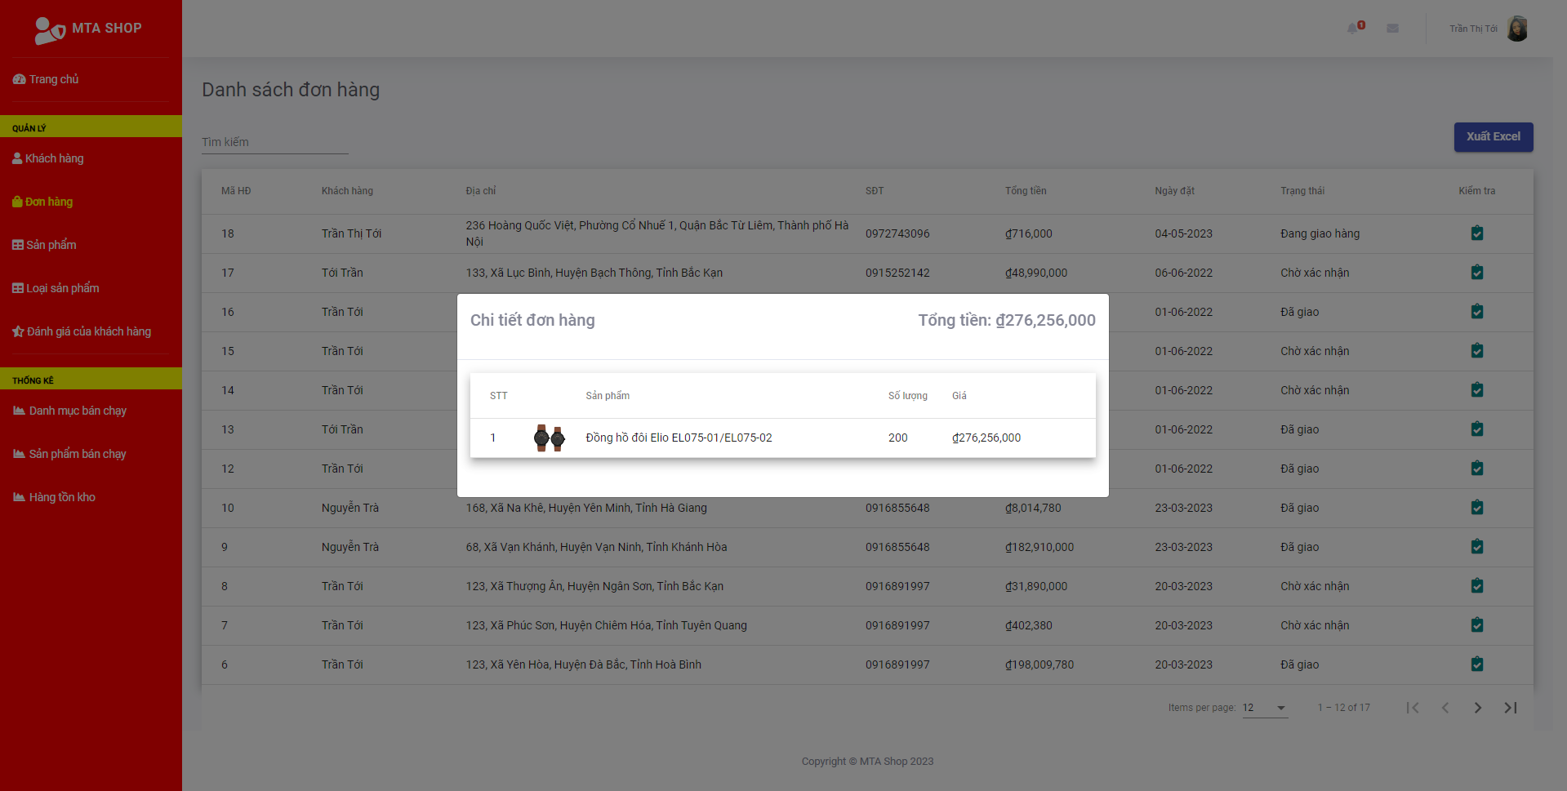

Hình 3.9. Chi tiết đơn hàng đã giao

* Khi admin ấn vào các button “Xác nhận đơn”, “Hủy đơn”, “Đã thanh toán” thì bên phía cửa hàng sẽ gửi gmail về cho người dùng để người dùng biết trạng thái của đơn hàng.

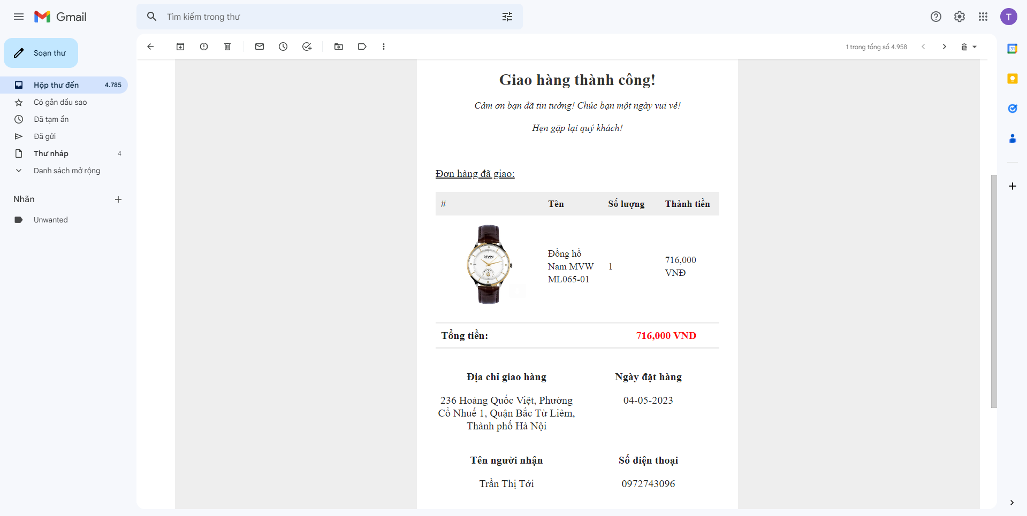

Hình 3.10. Thông báo xác nhận đơn hàng qua email

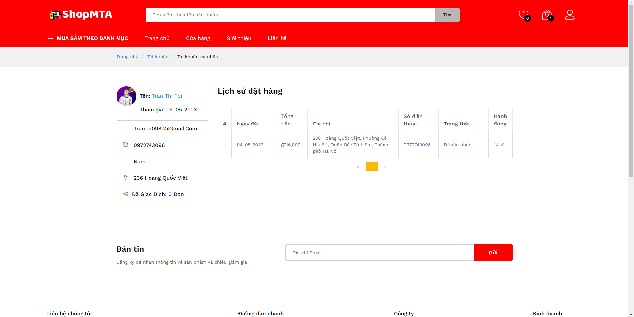

Hình 3.11. Thông báo xác nhận đơn hàng trên giao diện người dùng

#### Mục sản phẩm

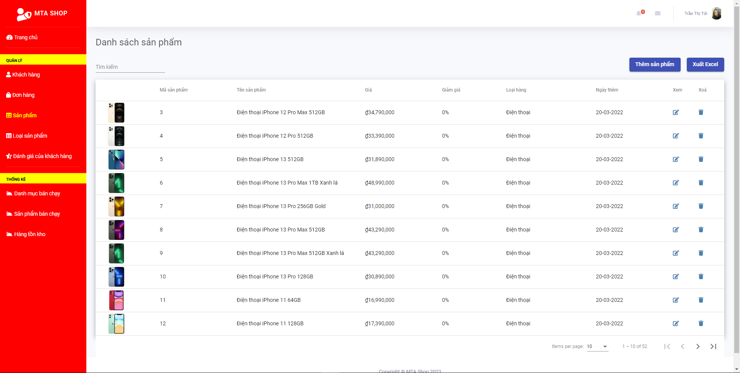

Hình 3.12. Danh mục sản phẩm

* Hiển thị danh sách sản phẩm dưới dạng phân trang, thông tin gồm :
* Mã sản phẩm
* Tên sản phẩm
* Giá
* Gỉam giá
* Loại hàng
* Ngày thêm
* Chức năng thêm sản phẩm.

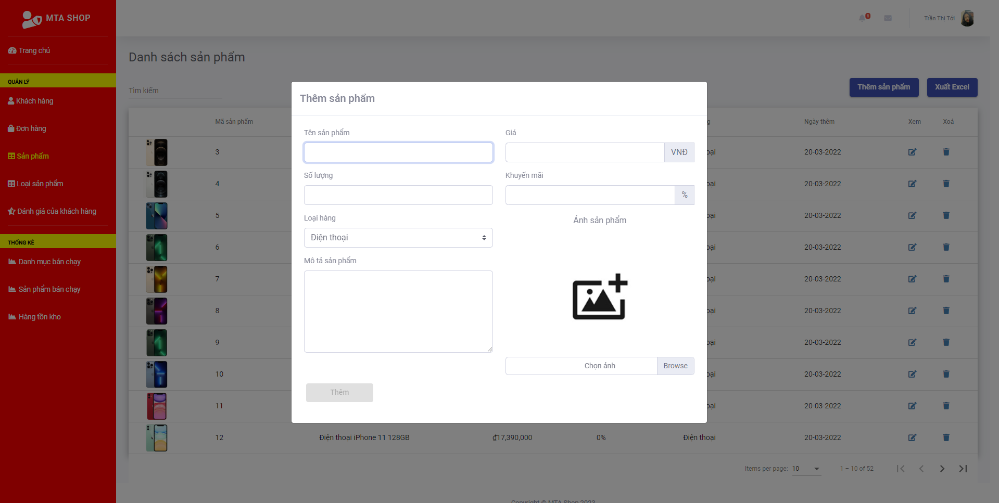

Hình 3.13. Giao diện thêm sản phẩm

* Chức năng update sản phẩm

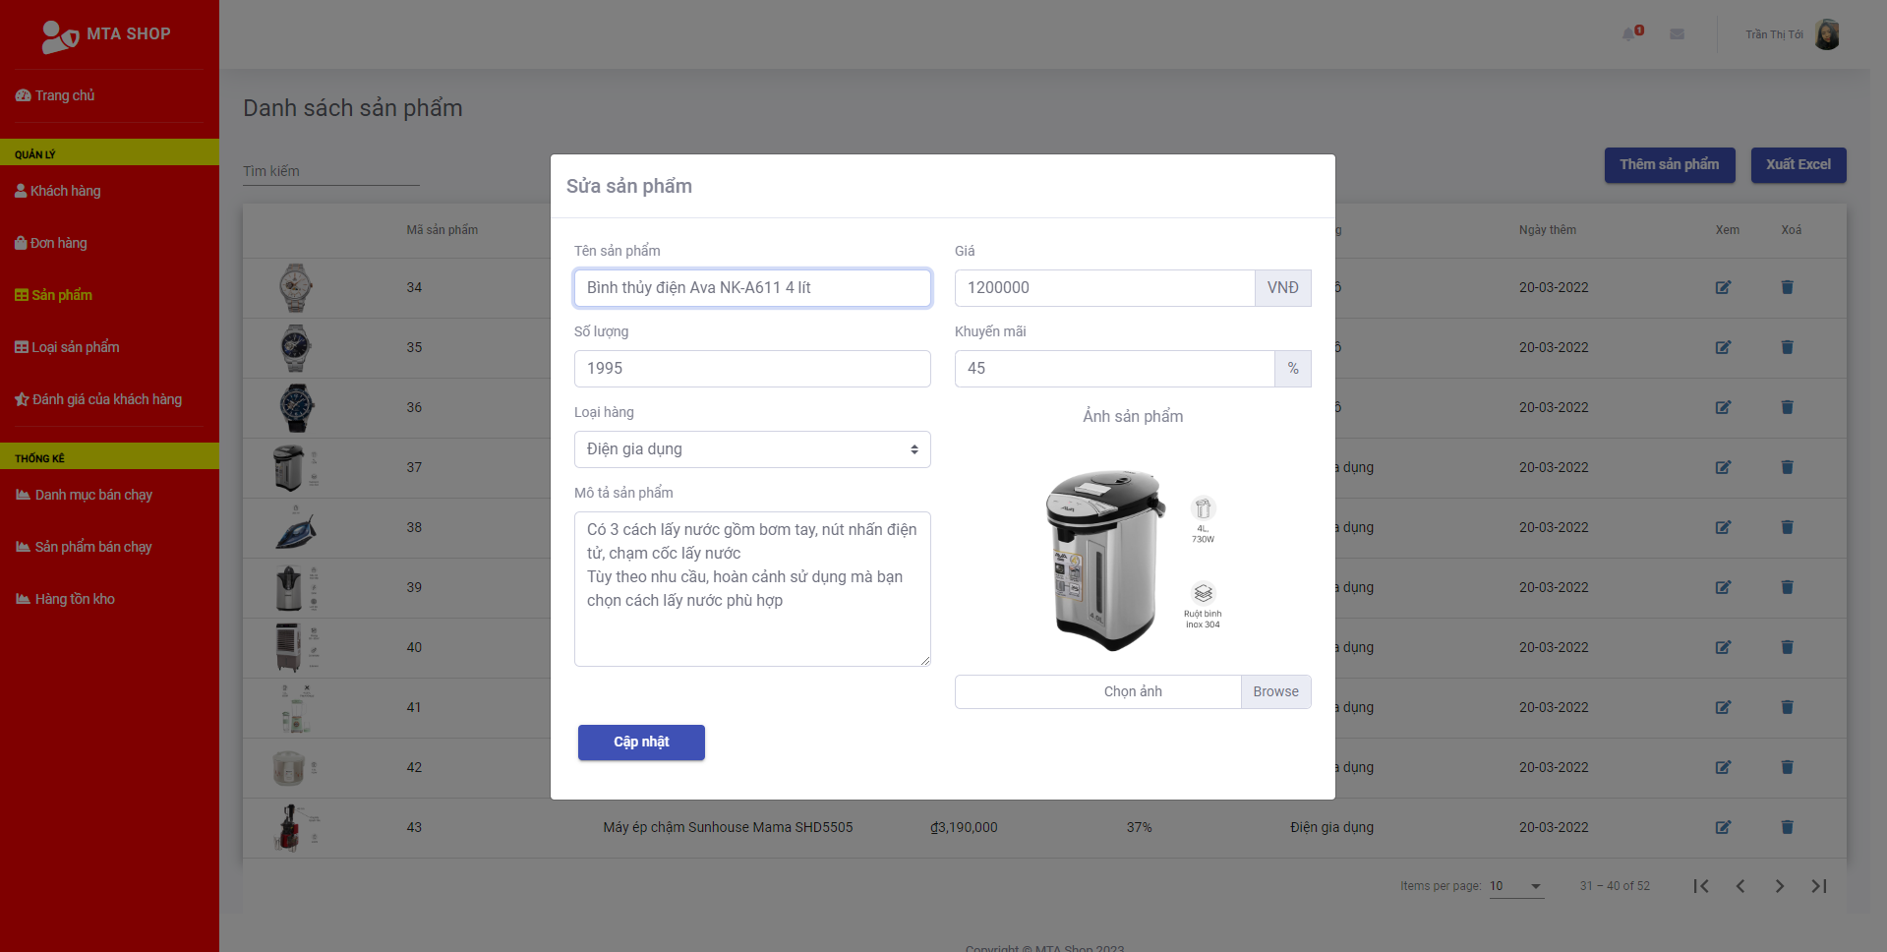

Hình 3.14. Giao diện update sản phẩm

* Chức năng tìm kiếm, xóa sản phẩm
* Xuất danh sách sản phẩm sang excel

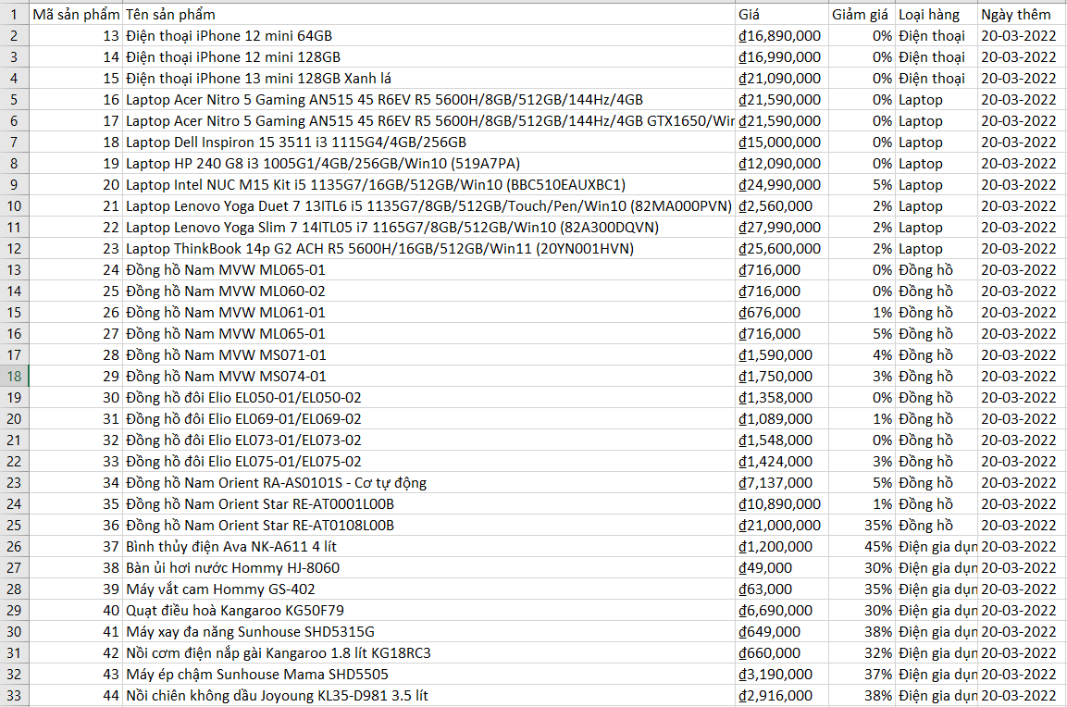

Hình 3.15. File excel phần mềm xuất ra

#### Quản lý danh mục các loại sản phẩm

* Cho phép admin thêm, sửa, xóa các loại sản phẩm khác nhau

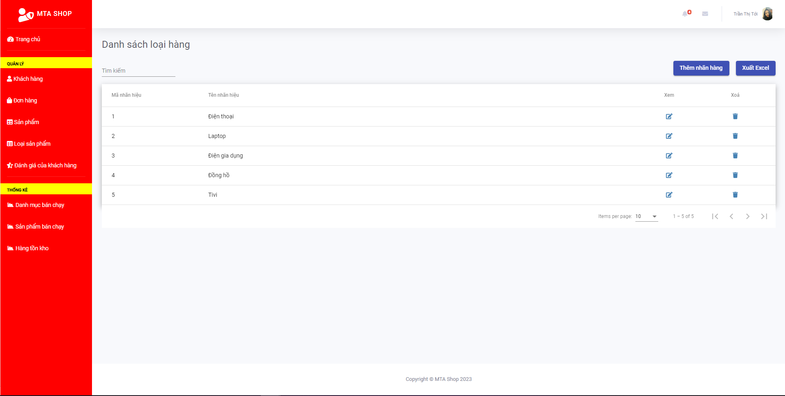

Hình 3.16. Danh mục các loại sản phẩm

#### Mục đánh giá

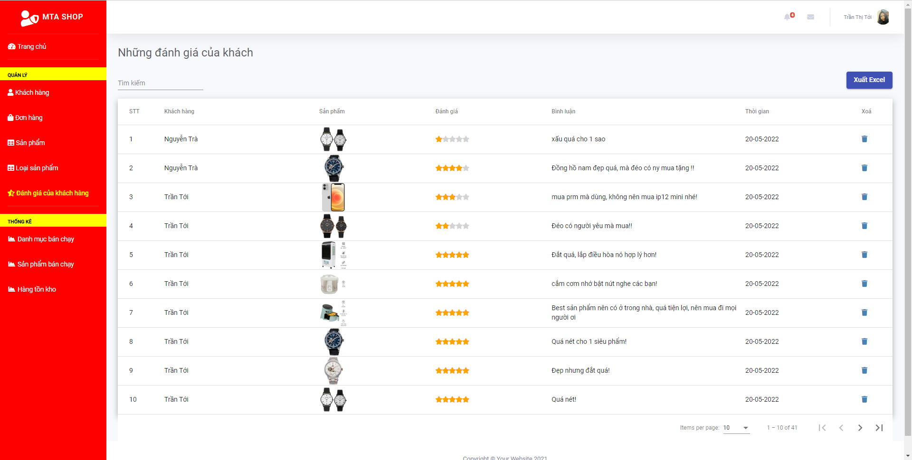

Hình 3.17. Danh mục đánh giá của khách hàng

* Cho phép xuất đánh giá ra file excel để admin dễ quản lý hơn

#### Thống kê doanh thu

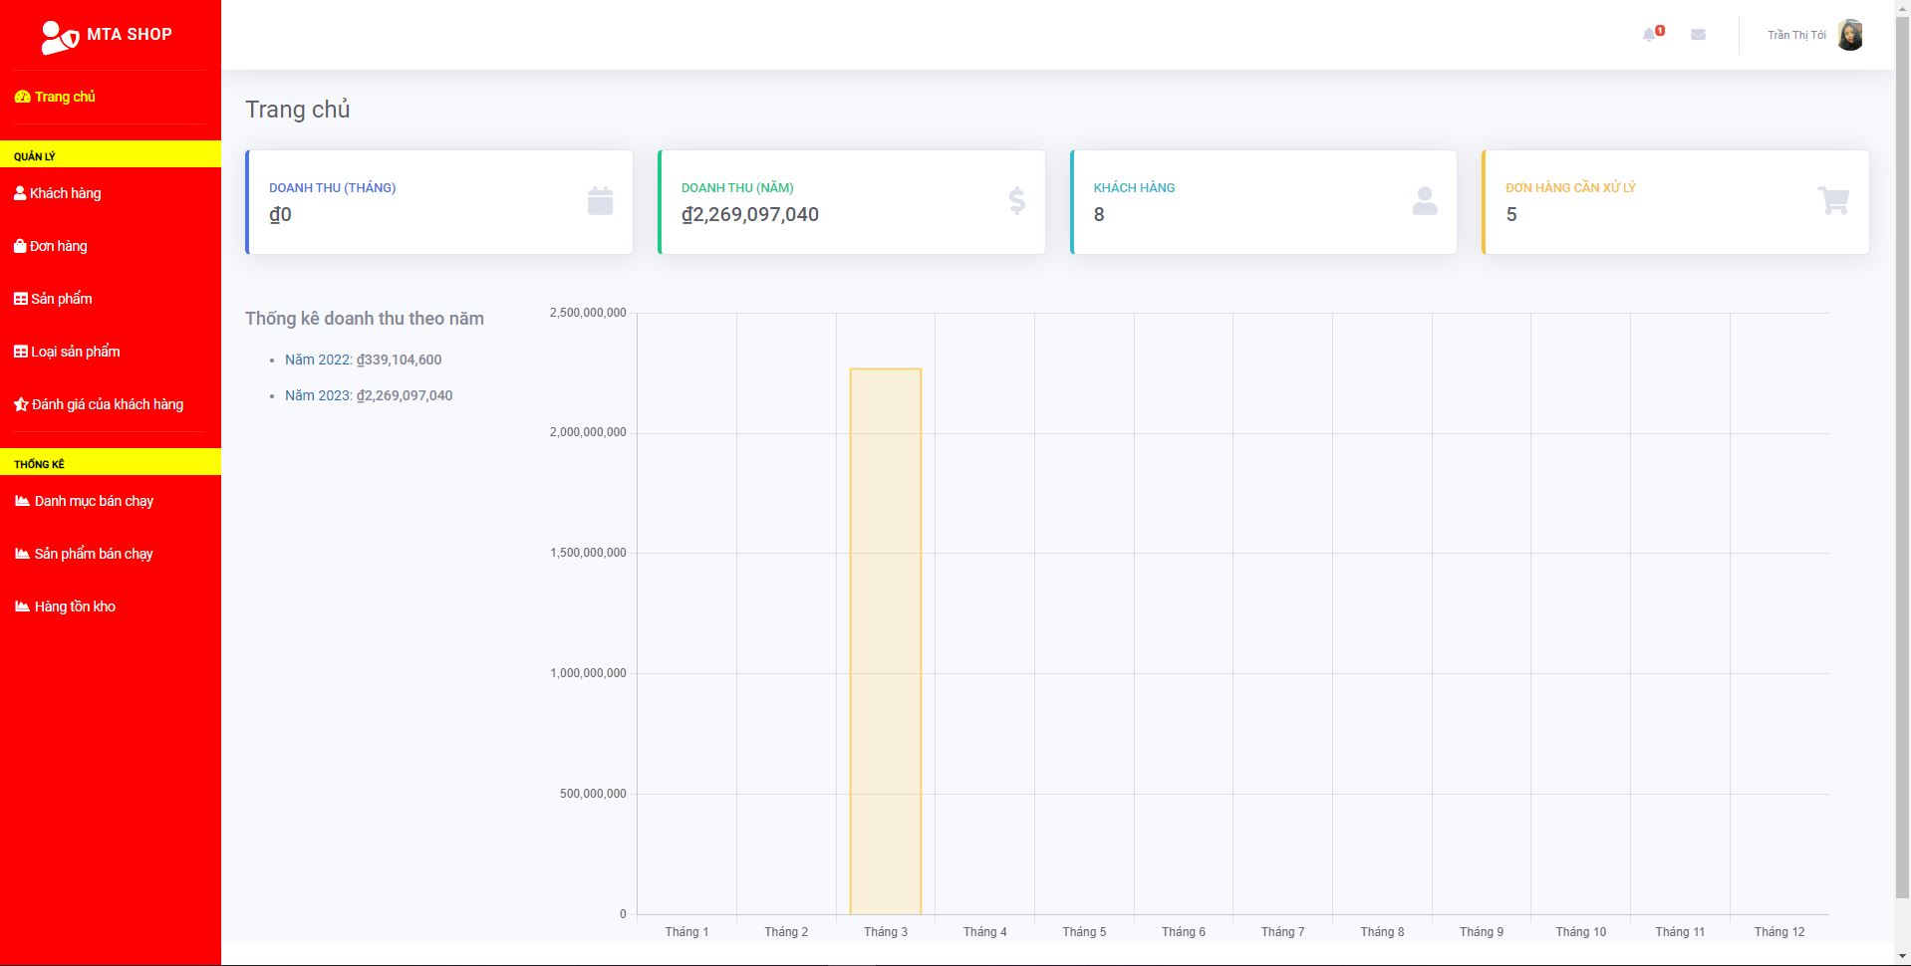

Hình 3.18. Thống kê doanh thu

#### Thống kê sản phẩm bán chạy

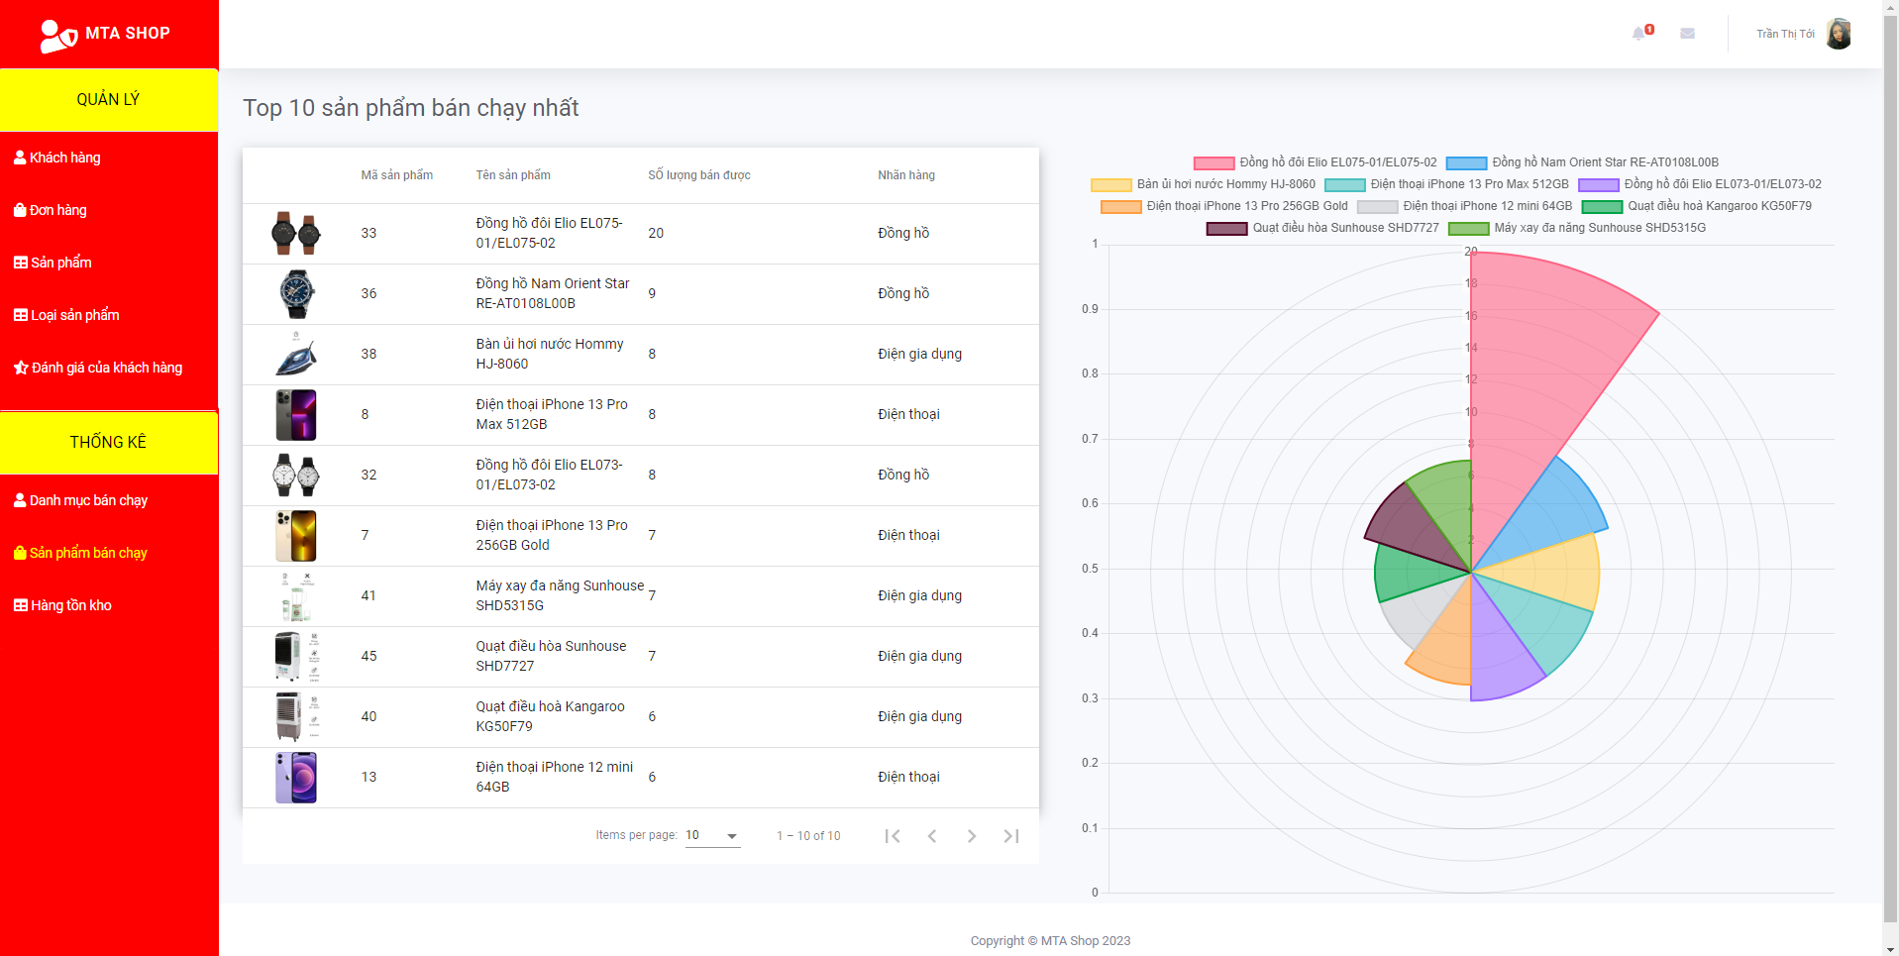

Hình 3.19. Thống kê sản phẩm bán chạy

* + - 1. *Thống kê danh mục hàng bán chạy*

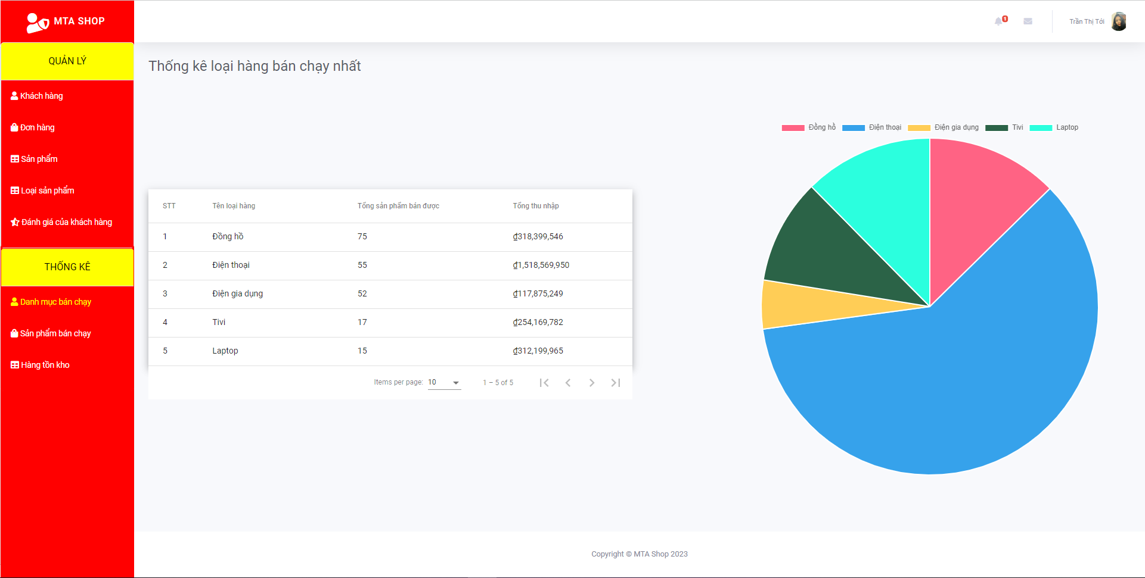

Hình 3.20. Thống kê danh mục hàng bán chạy

#### Thống kê hàng tồn kho

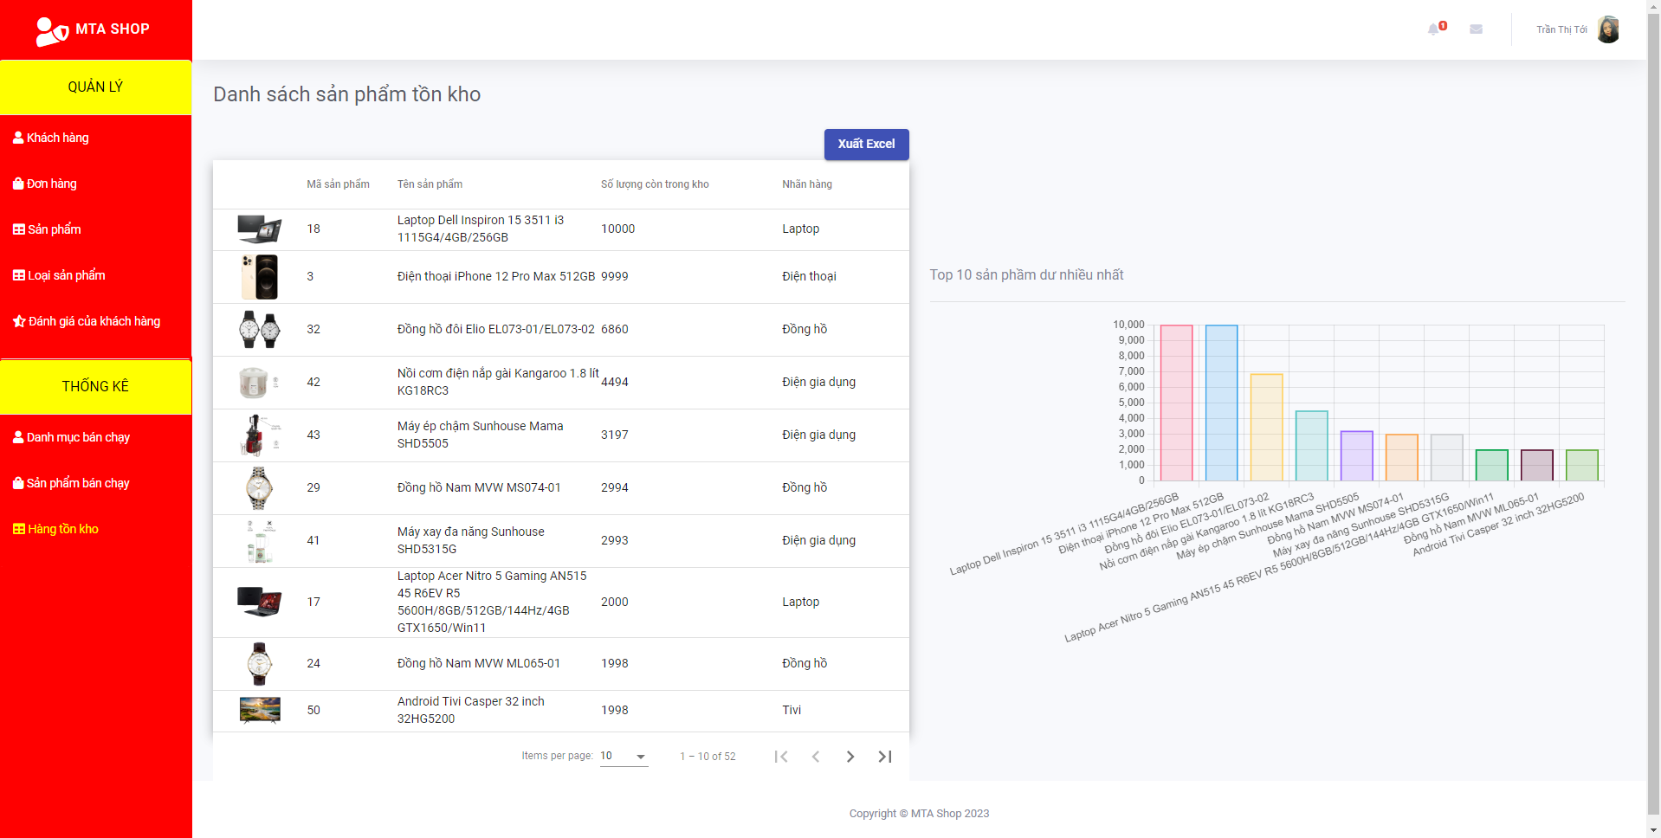

Hình 3.21. Thống kê hàng tồn kho

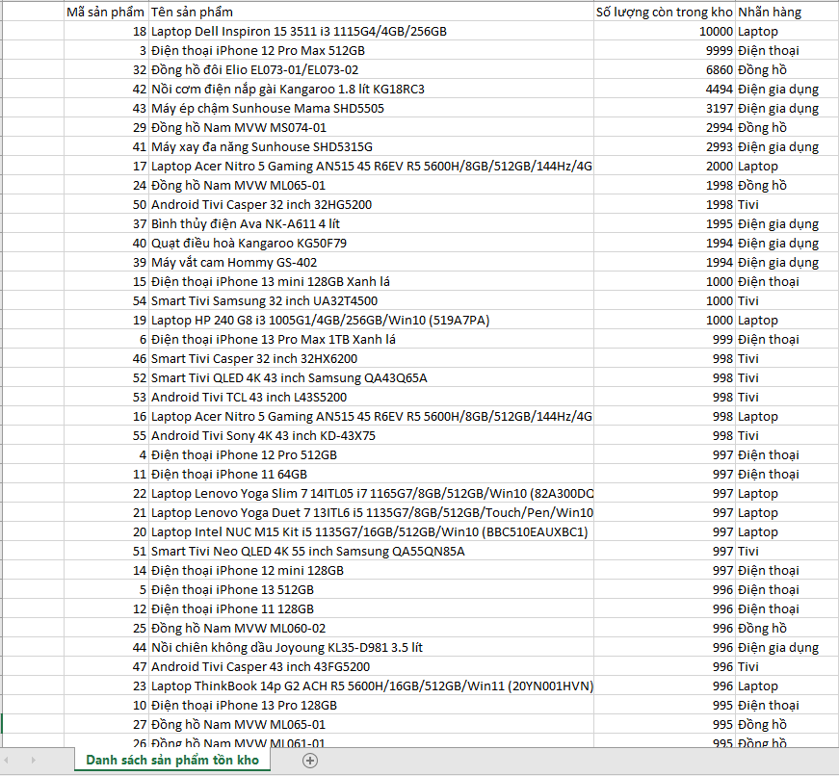

Hình 3.22. Danh sách sản phẩm tồn kho được xuất ra file excel

#### Thông báo khi có đơn hàng mới

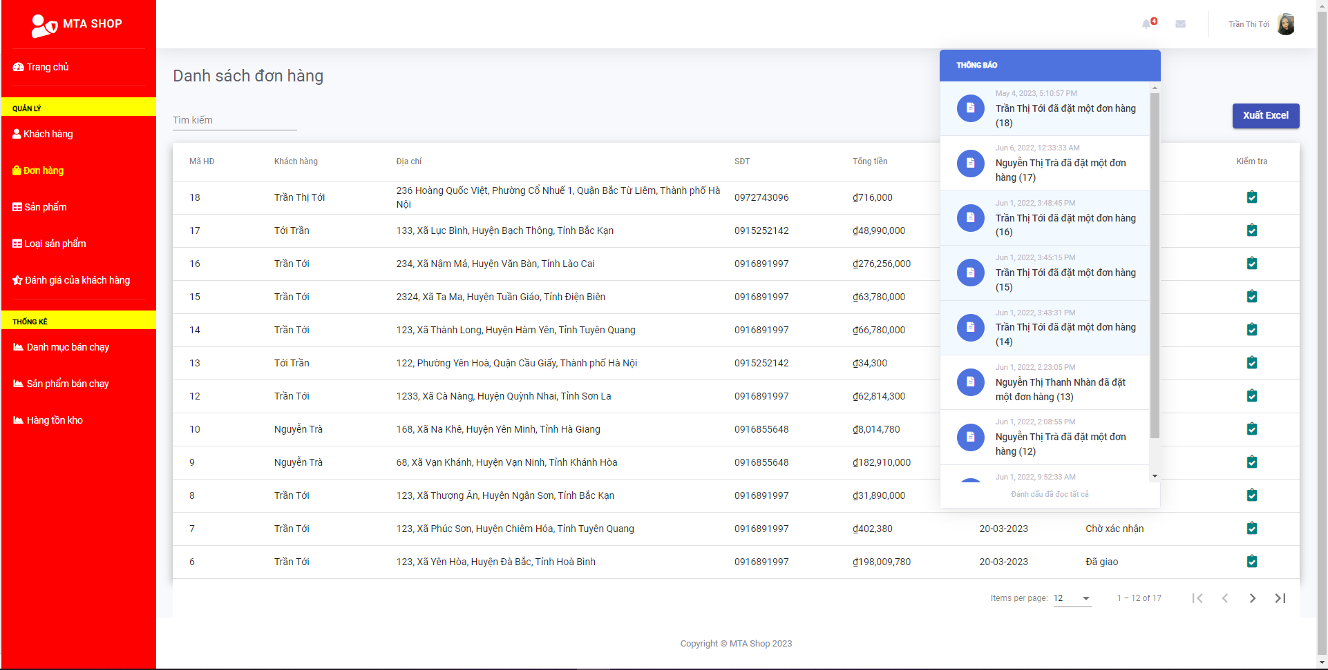

Hình 3.23. Thông báo khi có đơn hàng mới

* Hiển thị chi tiết đơn hàng: Khi nhấn vào thông báo sẽ được chuyển đến trang để kiểm tra về chi tiết đơn hàng đó.



Hình 3.24. Chi tiết đơn hàng tương ứng với thông báo

#### Xuất ra file excel

* Ở mỗi mục quản trị của trang dành cho quản trị viên đều có button Xuất Excel ở góc trên bên phải.



Hình 3.25. Chức năng xuất file excel

Khi người dùng ấn vào button này hệ thống sẽ tạo file excel và tải về máy của quản trị viên các thông tin được đưa ra tại trang quản trị viên ấn button này.

### Trang dành cho khách hàng

#### Giao diện chung

* Gồm các chức năng như: xem danh sách yêu thích, xem giỏ hàng, đăng nhập/đăng ký, chọn danh mục sản phẩm, tìm kiếm sản phẩm.

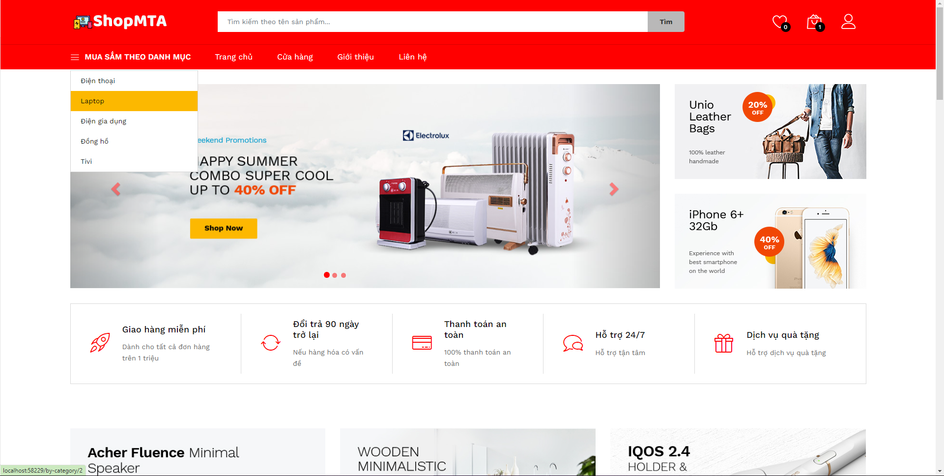

Hình 3.26. Trang chủ và danh mục sản phẩm

#### Danh mục sản phẩm

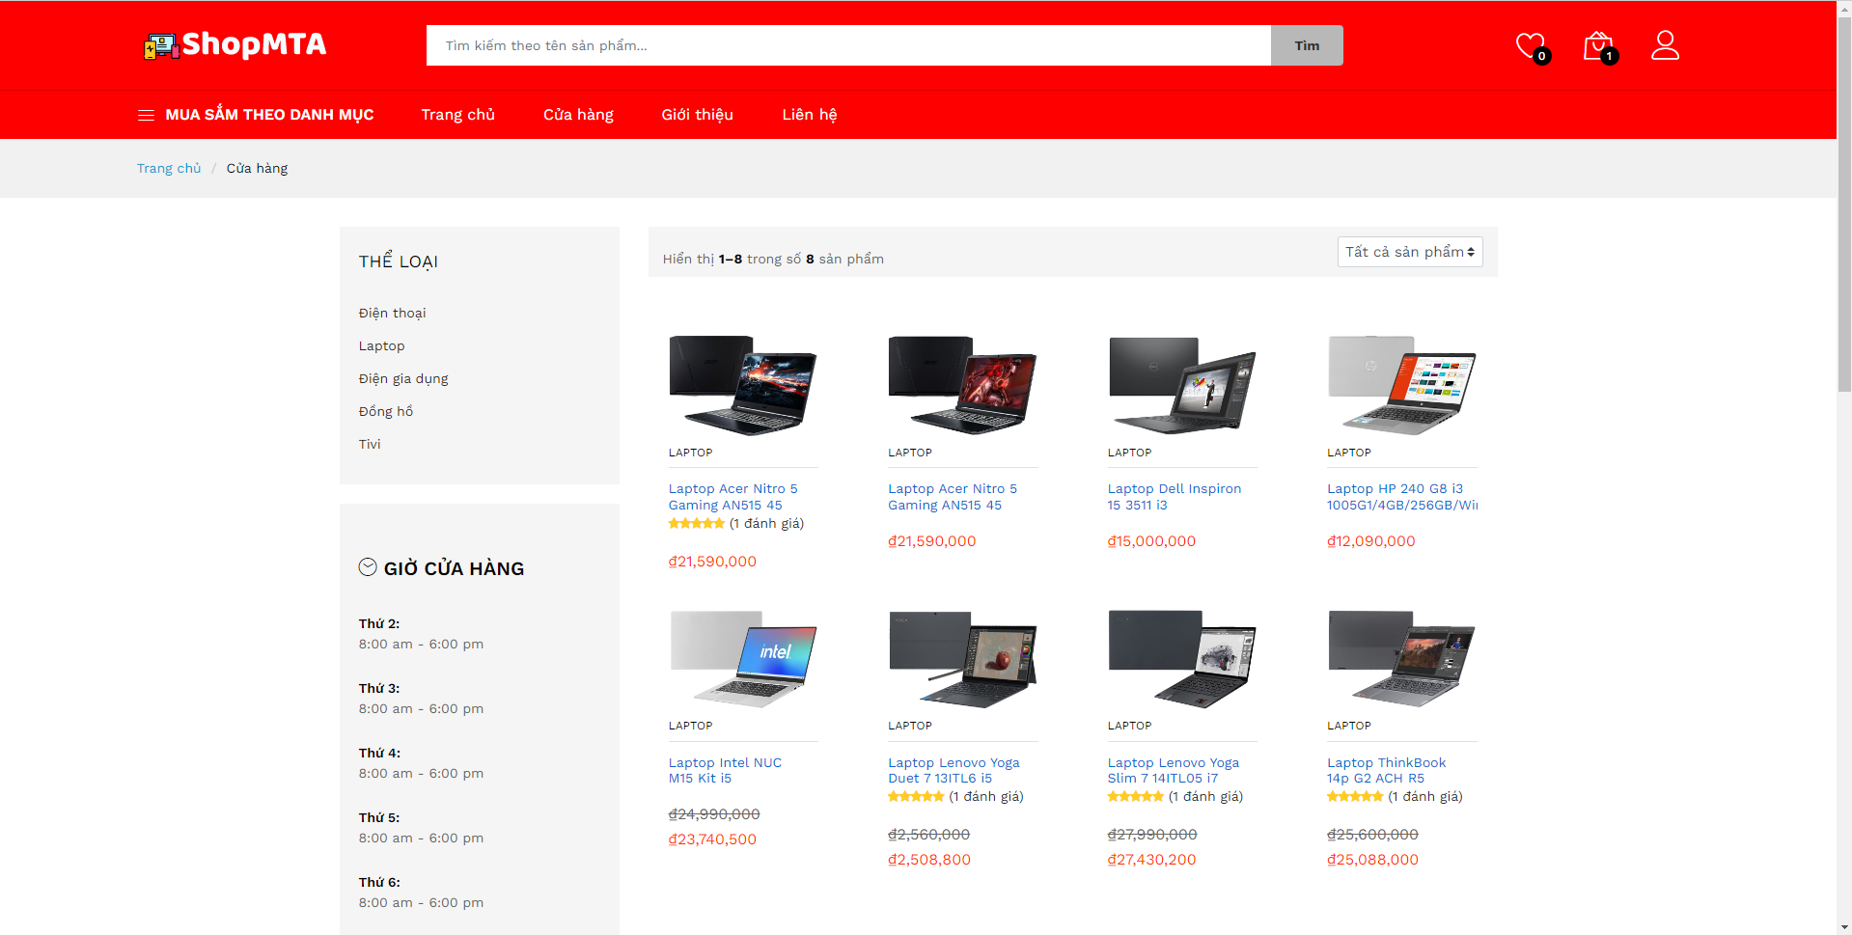

Hình 3.27. Danh mục từng loại sản phẩm

#### Sản phẩm thịnh hành, bán chạy, mới nhất

* Sản phẩm thịnh hành: sắp xếp theo đánh giá của khách hàng

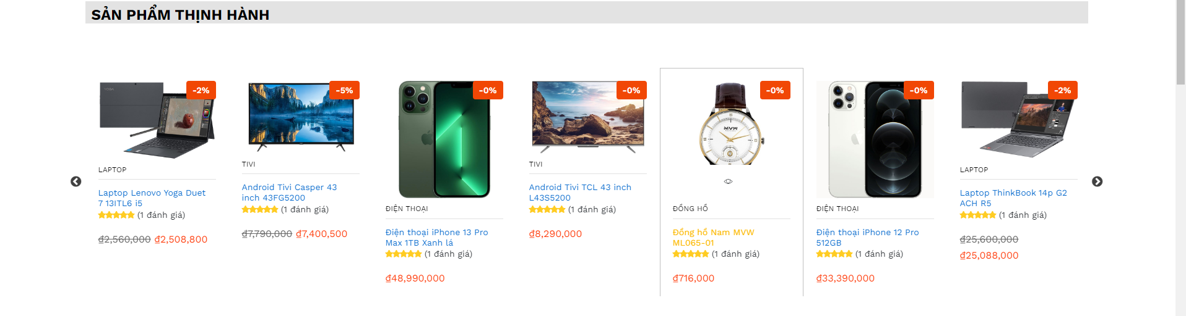

Hình 3.28. Sản phẩm thịnh hành

* Sản phẩm bán chạy: sắp xếp theo số lượng bán ra

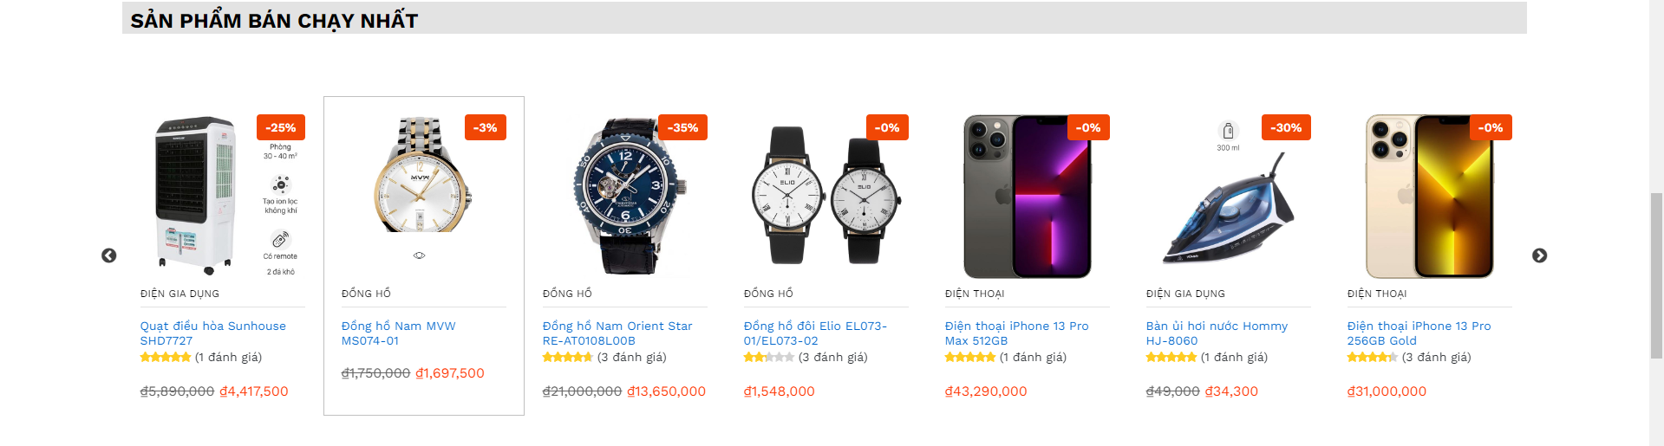

Hình 3.29. Sản phẩm bán chạy

* Sản phẩm mới: sắp xếp theo ngày nhập hàng

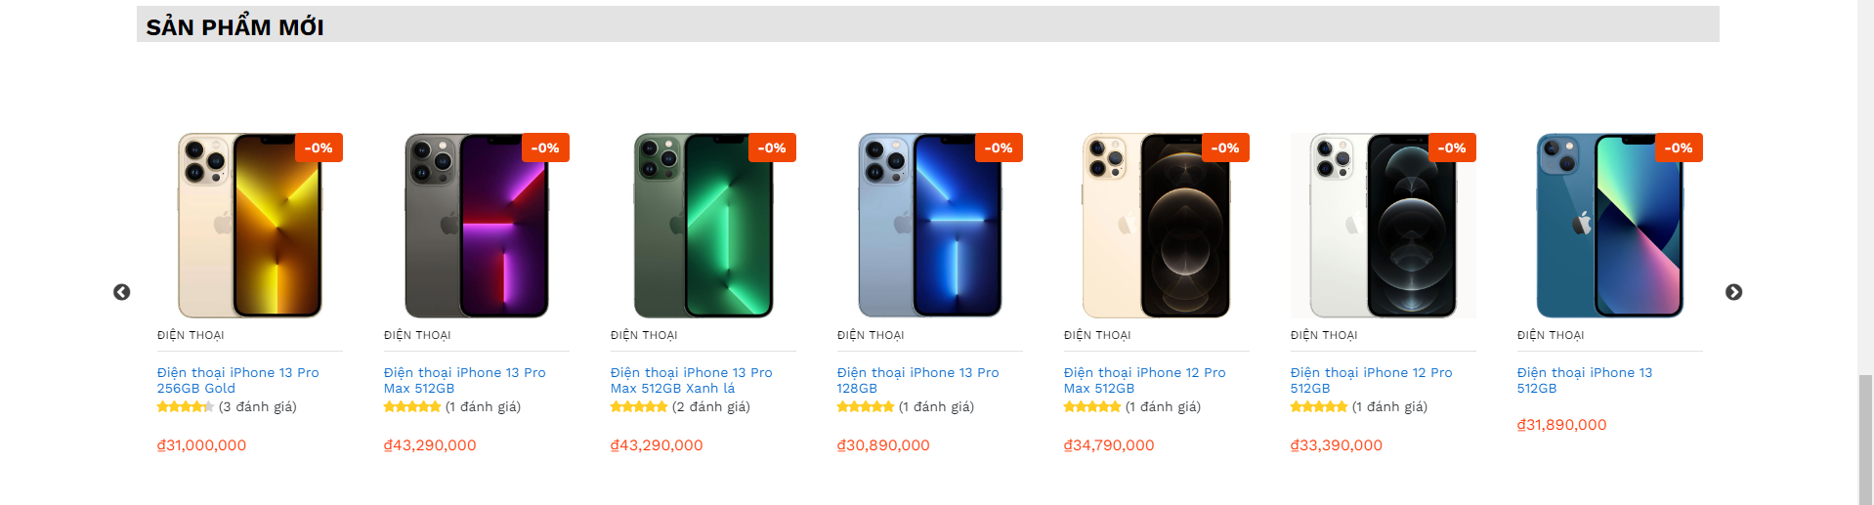

Hình 3.30. Sản phẩm mới

#### Chi tiết sản phẩm

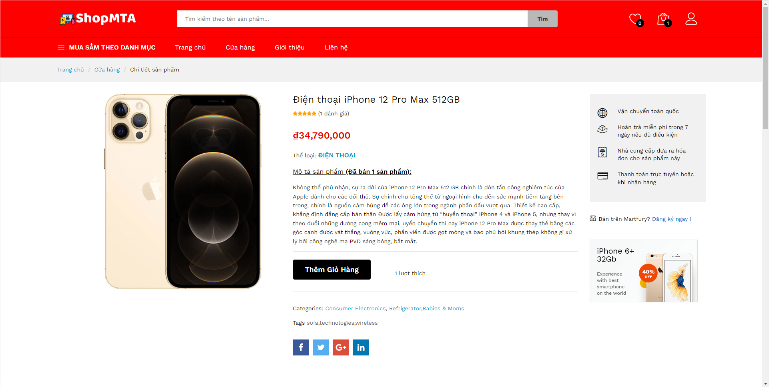

Hình 3.31. Chi tiết sản phẩm

* Các đánh giá và sản phẩm liên quan (cùng loại sản phẩm)

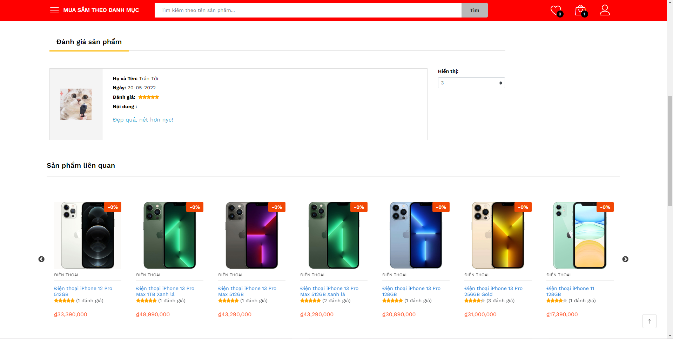

Hình 3.32. Đánh giá và sản phẩm liên quan

#### Phân trang, sắp xếp

* Sắp xếp

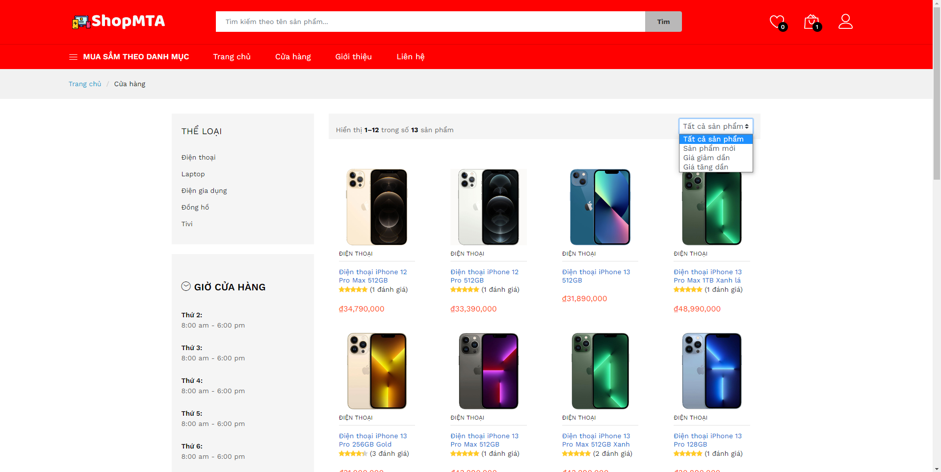

Hình 3.33. Sắp xếp sản phẩm theo từng tiêu chí

* Phân trang

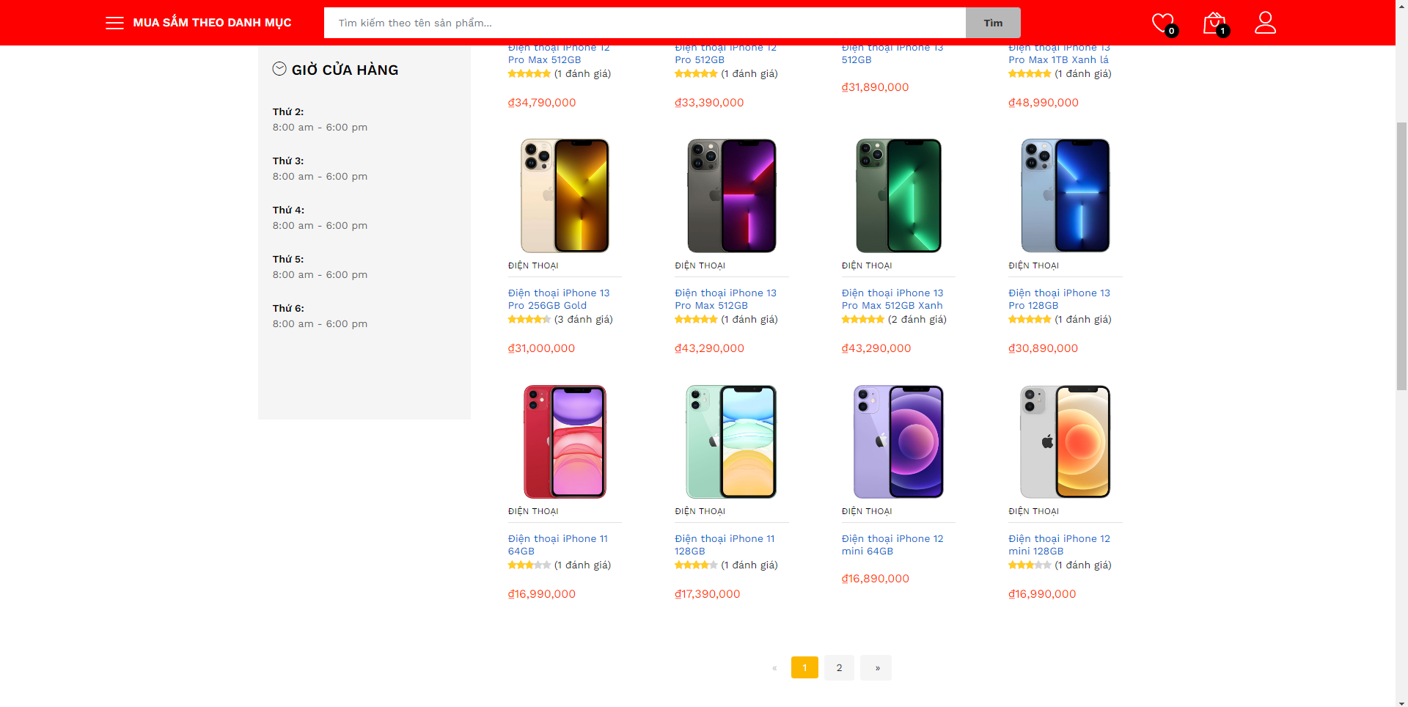

Hình 3.34. Phân mỗi trang 12 sản phẩm

#### Đăng nhập, đăng ký

* Khi chưa có tài khoản, người dùng có thể tiến hành đăng ký, nhập địa chỉ mail và chọn để lấy mã OTP được gửi về gmail đăng ký

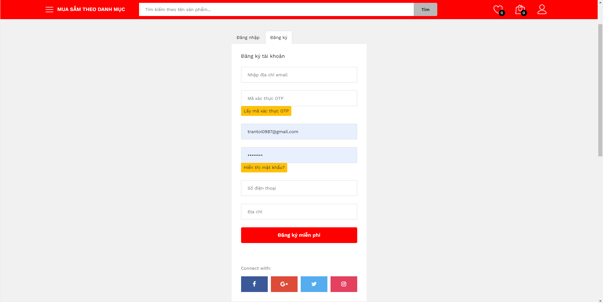

Hình 3.35. Đăng ký tài khoản

* Nhập mã OTP được gửi đến gmail, nhập thêm các trường thông tin cần thiết và chọn “Đăng ký miễn phí” để tiến hành đăng ký

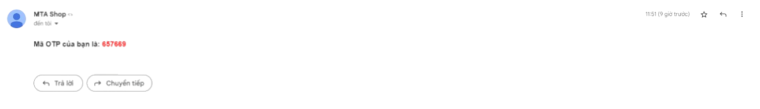

Hình 3.36. Xác thực được gửi qua email

* Sau khi đã có tài khoản, khách hàng có thể tiến hành đăng nhập, nhập tài khoản và mật khẩu đã đăng kí trước đó, rồi chọn “Đăng nhập”

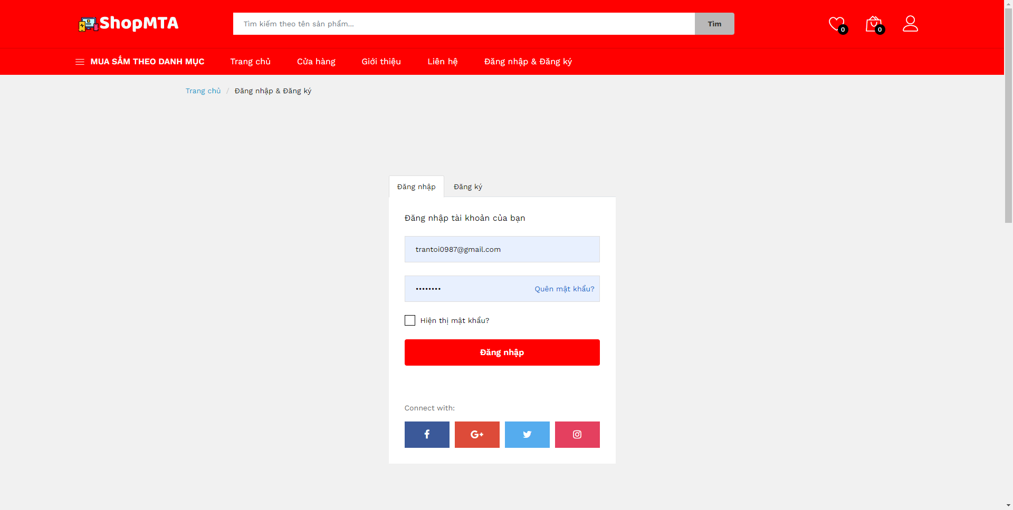

Hình 3.37. Đăng nhập tài khoản

#### Danh sách yêu thích

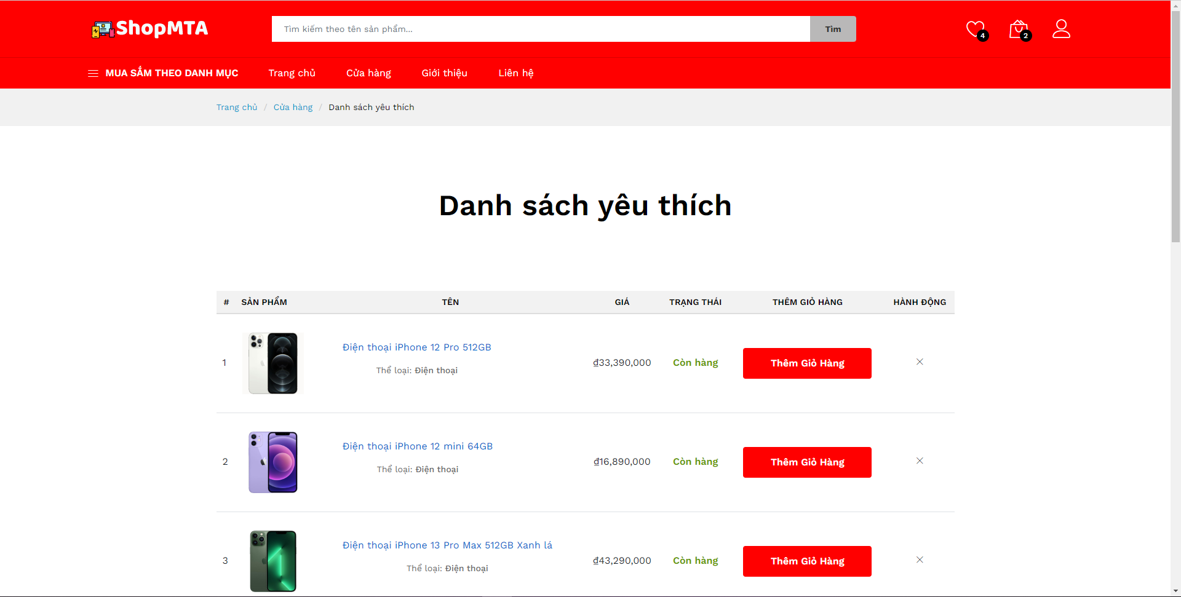

Hình 3.38. Danh mục sản phẩm yêu thích

#### Giỏ hàng

* Tại đây, ta có thể xem danh sách các sản phẩm định mua, số lượng (có thể tăng giảm tuỳ ý), đơn giá kèm theo đó là tổng tiền phải thanh toán
* Có thể xoá sản phẩm khỏi giỏ hàng (nếu muốn), hoặc quay lại trang chủ.

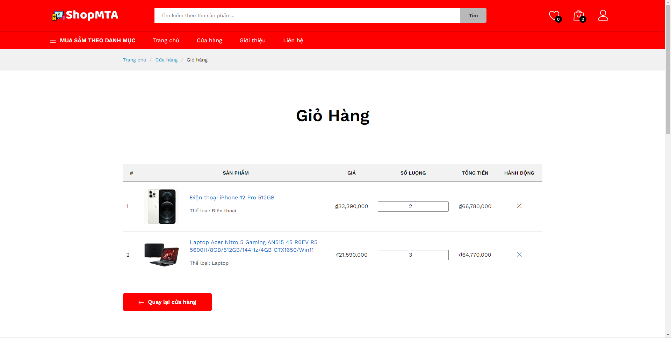

Hình 3.39. Sản phẩm có trong giỏ hàng

#### Lịch sử đặt hàng

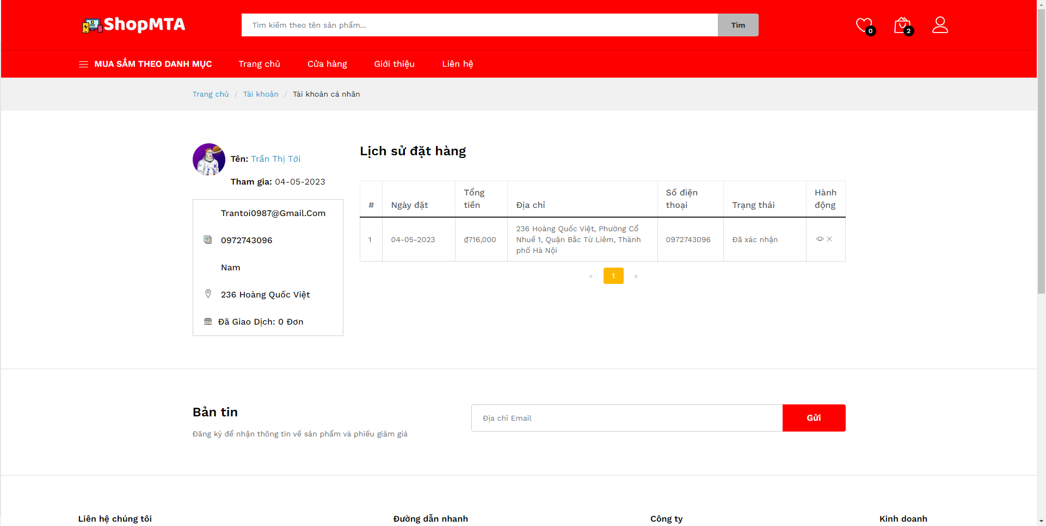

Hình 3.40. Giao diện lịch sử đặt hàng

#### Thanh toán: tiền mặt/ paypal

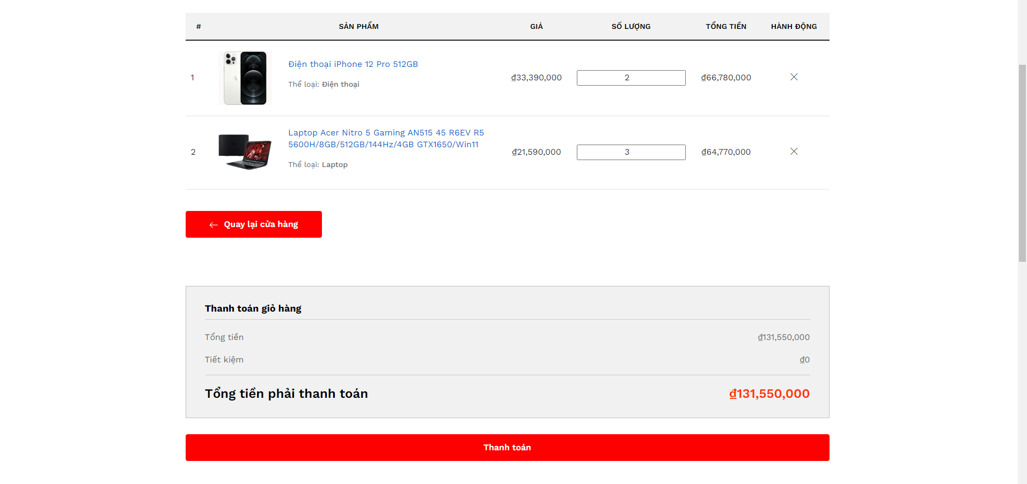

Hình 3.41. Giao diện thanh toán

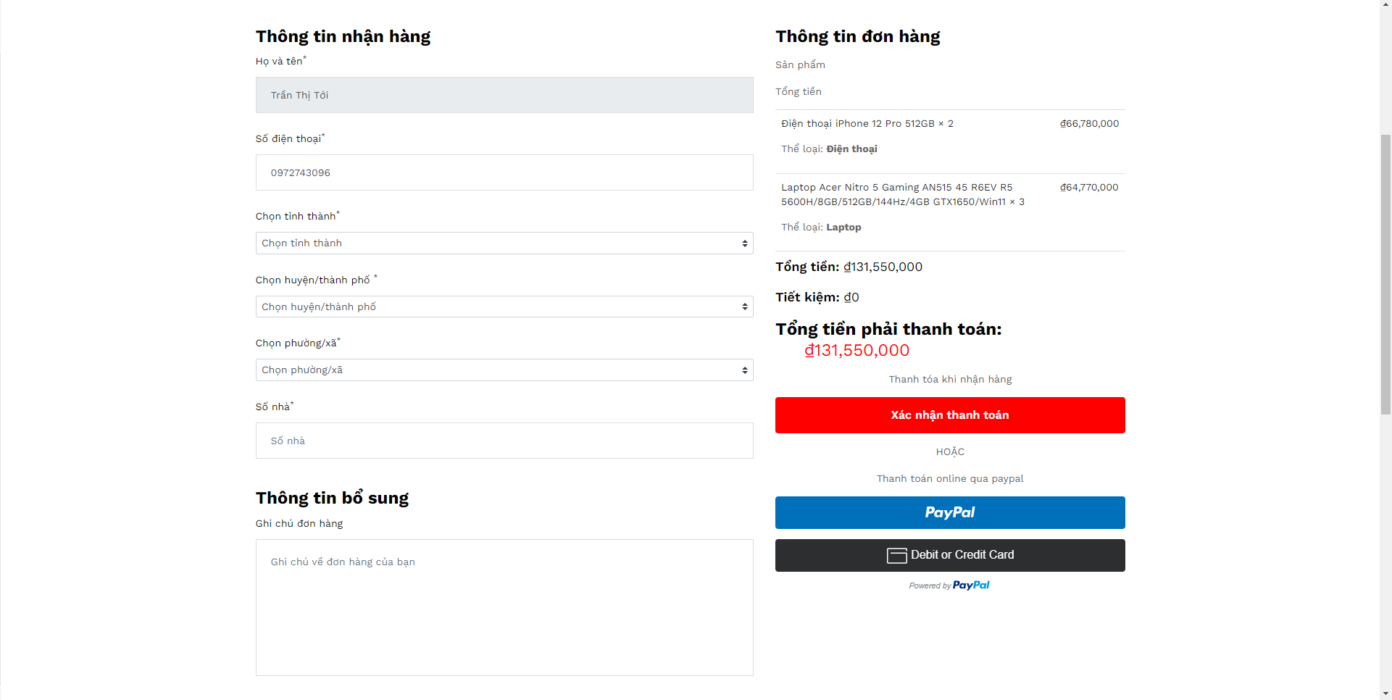

Hình 3.42. Lựa chọn hình thức thanh toán

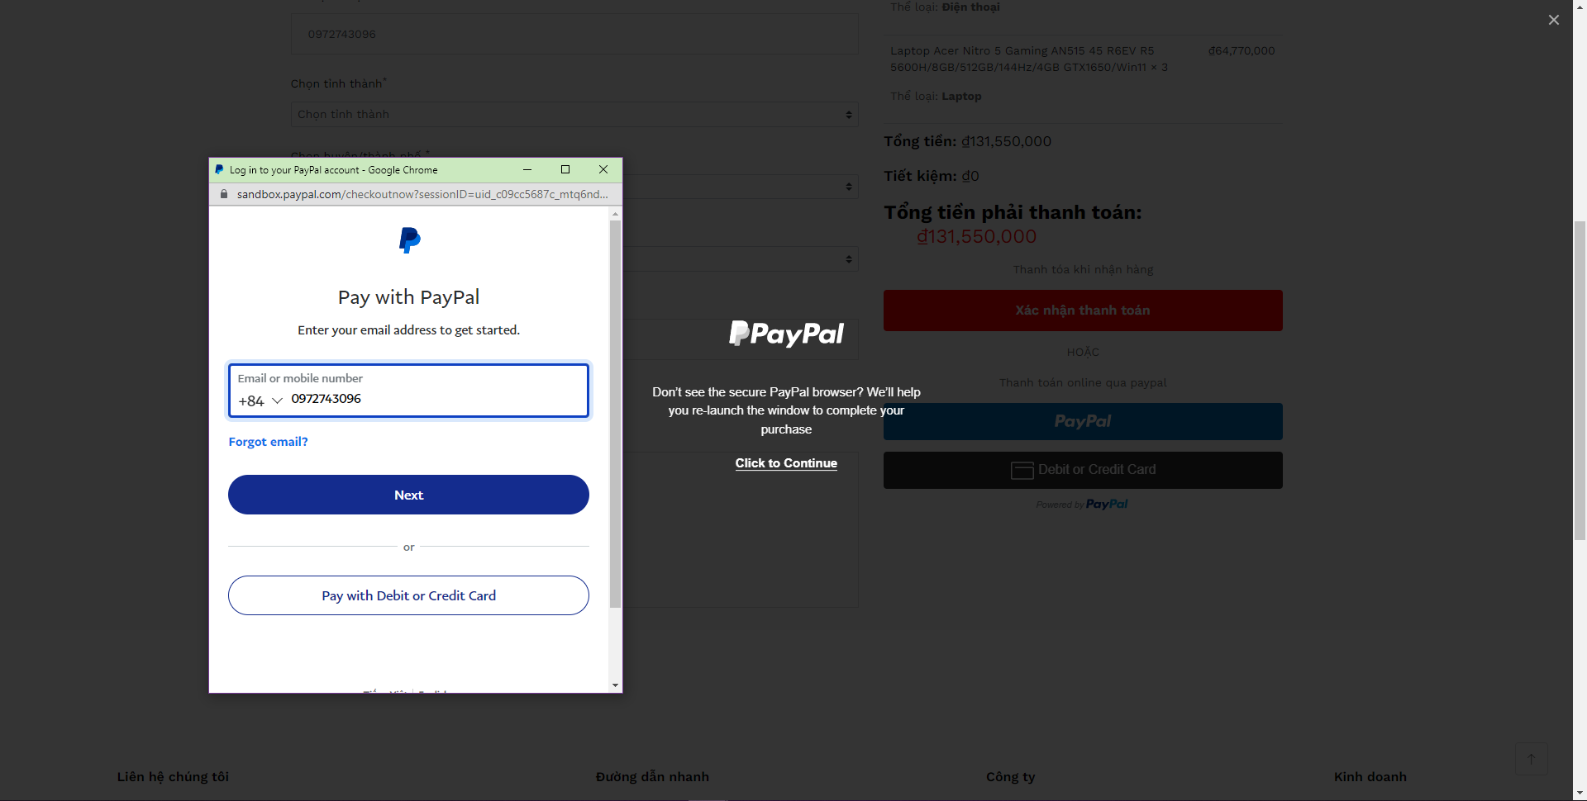

Hình 3.43. Nhập email hoặc số điện thoại

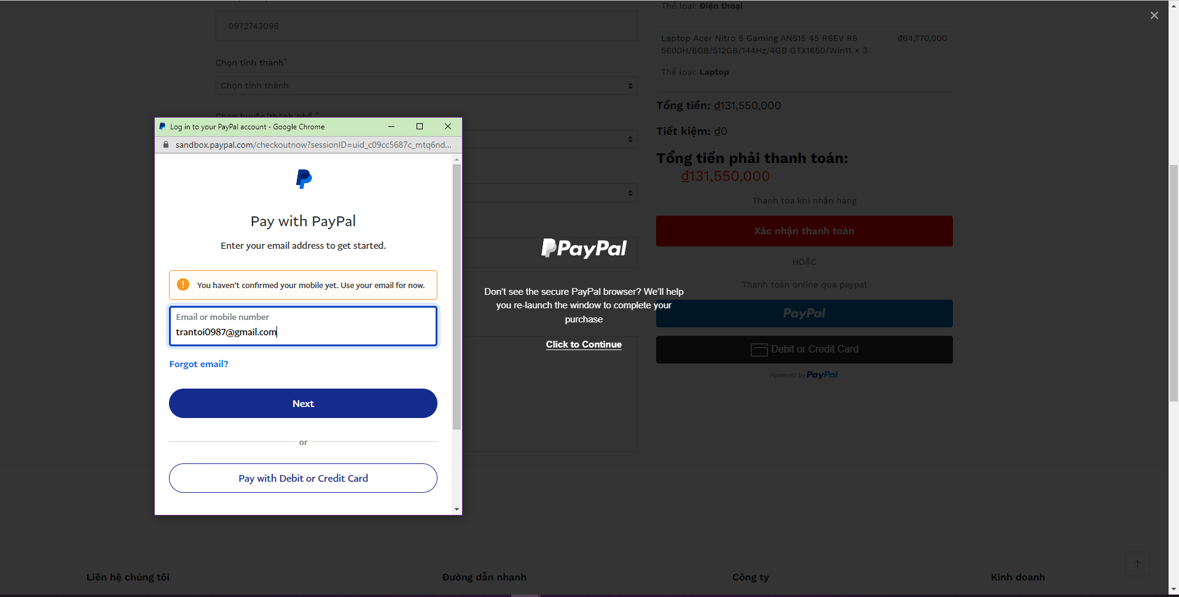

Hình 3.44. Bắt buộc nhập thông tin tương ứng như đã đăng ký

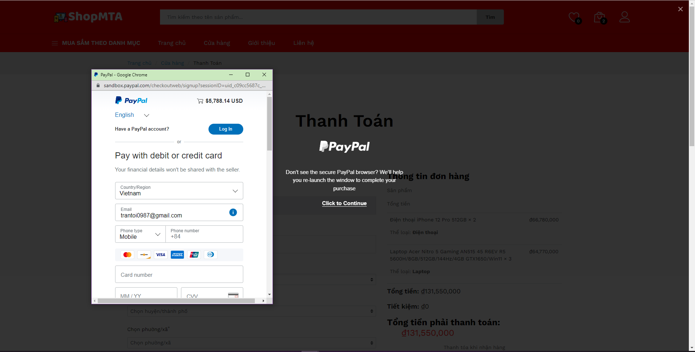

Hình 3.45. Tiến hành thanh toán